Kvaliteedikontroll teedeehituses ja kergdeflektomeetrid
Sisukord
1. Eesmärk 2
Lühendid 4
2. Taust (mis ei ole kvaliteedikontroll) 5
Terminid 5
2.1. Alused ja põhimõisted. Aluspinnased 7
2.2. Koormused 16
2.3. Teekonstruktsiooni kavandamine ja arvutused 20
2.4. Muud küsimused 26
2.5. Ehitusprotsessi reguleerimine 32
2.6. Laboratoorne kontroll - meetodid 33
2.7. Välikontroll - aluspõhimõtted 33
2.8. Nõuded kvaliteedile 35
Garantii 42
3. Mõõteseadmed ja meetodid 42
3.1. Baas-seadmed ja meetodid (tihenduskontroll) 42
3.2. Baas-seadmed (kandevõime) 44
3.3. Kergdeflektomeetrid (LWD) 47
3.4. Penetromeetrid 51
3.5. CCC – contiguous compaction control 52
4. Geosünteedid, mõju arvestamine ja mõõtmine 54
5. Kergseadmete korrelatsioonikatsed 57
5.1. Võrreldud seadmed ja materjalid 57
5.2. Erinevad liivad – kvartsliiv (Männiku) ja pestud paeliiv (Väo) 57
5.3. Killustikud 58
5.4. Inspector-seadmeseeria kasutusvõimalustest 60
6. Mõõtetulemuste rakendatavus ja hälve 61
6.1. Arvutused vs mõõtmised 61
6.2. Seadmete võrdlus 62
6.3. Võimalikud kasutusvaldkonnad 62
LISAD 64

Eesmärk
Käesolev kirjatükk on ajendatud TrAm tellimusel TalTechi poolt 2024 teostatud uurimistööst (projektijuht Sven Sillamäe), mille eesmärgiks oli teekonstruktsiooni tihendamise ja tihenduskontrolli juhendi uuendamine. Senine, 2006 koostatud juhend on nii mõneski aspektis vananenud ja siit tulenevalt ka MKM määruses 101 sätestatud nõuded mitteadekvaatsed. Eesmärgiks ei ole niivõrd tihendustehnoloogia kui just sidumata kihtide kvaliteedikontroll. Uurimised jätkuvad, sest Inspector-seadme võrdlustes on vaja lisada nii 300 mm talla kasutus tavaseadmel (10 kg langev raskus) kui uuem kergseade (6 kg) 200 mm tallaga. Esialgu piirdume TTÜ ja TKTK lõputööde tasemel tehtud uuringutega.
Paratamatult on kirjatükk paisunud oluliselt laiemaks algsest eesmärgist, seega loeksin selle ülesandeks pigem populaarteaduslikku harimist ja ülevaate andmist probleemvaldkonnast ning mitte ammendava kogumiku esitust, sest kirjatükil puudub juriidiline juhendi staatus. Samas on see kindlasti väärt lugemine nii teedeehituse üliõpilastele kui ka tegevinseneridele.
Reglement
Kogu meie valdkonda reguleeritakse seadustega mis kehtivad igal pool. Seadus annab piirid, mida reguleeritakse ministrite määrustega. Antud juhul on kaks olulist Ehitusseadustik (EhS) ja liiklusseadus (LS). Nende alusel on erinevad ministrid (kliima, taristu, majandus, ettevõtlus) andnud välja määrused, mis kehtivad avalikel teedel (riigiteed ja vallateed/tänavad). Reeglina on erateed mängust väljas, kui just ka eratee ei ole lepinguga vallale hooldada/kasutada antud avalikuks. EhS määrab ka valdkonnad, mille puhul nõutakse pädevust ja seda tõendavat kutset.
Asulavälise avaliku tee projekteerimisel juhindutakse Klim M71 (2023) nõuetest, asulasiseselt (tänavatele) kehtib standard EVS 843:2016 Linnatänavad, kuigi selle rakendamine on pigem vabatahtlik (tellija poolt määratav). Transpordiamet (TrAm) on välja andnud rea juhiseid, kuid need kehtivad automaatselt vaid riigiteedel. Lähteülesandes, hankedokumentides ja lepingutes võidakse lisaks määrata ka teisi kohustuslikke regulatsioone ja juhendeid või parameetreid. Kui seda tehtud pole, on siiski võimalik et konfliktide korral leiab kohus, et hea tava järgi (aga hea tava järgimine on sisse kirjutatud EhS teksti), tuleks juhinduda ka nendest reeglitest mida otseselt fikseeritud ei ole, sest hea tava sisu võib kohus igakordselt eraldi määratleda. Projekti ei ole vaja juhul, kui tee osa asendatakse samaväärsega (defineeritud MTM m102- kõrvaldatakse kahjustused ja asendatakse kulunud või kahjustatud osa) – sel juhul tehakse töid tehnilise kirjelduse alusel, kuid ka kirjeldus peab vastama projekteerimisnõuetele. Kirjeldust reguleeris kuni 2015 MTM m35, kuid seda määrust ei peetud enam vajalikuks. Sisuliselt, et nende tööde puhul, kus pole vaja geoalust, saaks hakkama kirjeldusega. Probleemiks asjaolu, et projekteerimisnormi ja nõudeid rakendatakse vaid nendele töödele ehk selles ulatuses, mida tellija on määratlenud – kogu normatiivbaas kehtib vaid uusehitusel. Projektile võidakse teha ekspertiis (MTM m62), ka siis, kui selle projekti järgi on juba ehitatud – ekspertiisi käigus kontrollitakse AINULT projekti nõuetele (ja ka heale tavale) vastavust. Valmis ehitatud objektile saab teha vaid auditi.
Teedeehitusprotsessi reguleerib MTM m101 Kvaliteedinõuded. Ehitusmaterjalide puhul on kohustuslikult kontrollitavad parameetrid toodud MTM m74 kuigi määrus ei sätesta vajalikke väärtusi mis leitakse kas projekteerimisnormist, kvaliteedimäärusest või projektist. Seejuures on oluline eristada dreenkihti kui sellist kasutatakse, sest m74 lisa 1 nõuab dreenkihi materjalilt ka veejuhtivuse kontrollimist – dreenkiht rajatakse vaid erijuhtumil (kui vettpidav kiht jääb katte pinnale lähemale kui 50 cm), reeglina on liival külmakaitsekihi funktsioon.
Tööde kvaliteeti võib kontrollida tellija kui tal on vastav pädevus, kuid reeglina on omanikku esindama palgatud omanikujärelevalve insener (OJV, MTM m80 alusel). Kui töö on tehtud, järgneb garantiiaeg. Riigiteedel on ka sel ajal kehtivad nõuded eraldi määratletud, mujal piirdutakse vaid lepingus sätestatuga. Igal ajal peavad olema täidetud seisundinõuded MTM m92. Valmis tee seisundi hindamine on alates 01.07.2025 määratletud tee auditi koosseisu mis vajaks ka vastavat kutset.
Teedeehituses on lähteandmetes palju muutujaid. Põhimõtteliselt on vaja ehitada kontrollitud aluspinnasele õigetest materjalidest ja korrektselt tihendatud konstruktsioon, millel on soovitud kandevõime. Saime neli näitajat.
2024 TalTechi uuringu eesmärgiks oli leida seosed kiirete meetoditega mõõtmisteks ja teha ettepanek vastava tihenduskontrolli juhendi koostamiseks. Kõik sedalaadi juhised tuleks aga lahendada etapiviisiliselt – esmalt katsekasutuseks kuni kolmeks aastaks, tähelepanekute alusel korrektuur ja siis kehtestamine kohustuslikuna. Seega, katsekasutuse juhise puhul ei ole meie teadmine veel lõplik (lõplikku asja pole olemas, kõik areneb).

Lühendid
- VSN – Üleliiduline ehitusnormatiiv (NSVL); VSN 46-83 (1983 katendijuhend)
- KAP – katendi arvutamise programm (Excel-rakendus mis tugineb 1983 normatiivil VSN 46-83, leitav Transpordiameti veebis). Hetkel on viimane KAP 2.1 kuid võrguversioon on isegi parem. Sellegipoolest tuleks KAPist välja tulla.
- KRP – katendi rehkendamise programm (võrgurakendus ja excel mis tugineb Soome teekonstruktsioonide projekteerimise juhendil 2018/038, leitav T-Konsult OÜ veebis – koostatud Simmo Talpas-Taltsepa TTÜ magistritöö raames). Teadaolevalt kavandatakse ka Soomes uuendada metoodikat 2028
- EraPAVE PP – Rootsi/Norra katendiarvutustarkvara (Access rakendus) mis osaliselt baseerub senisel PMS Objekt tarkvaral, mis omakorda on koostatud Shell BISAR algoritmide baasil (hetkel v1.0).
- MMOPP 2017 ja VejDim – Taani tarkvara, tänaseks on VejDim (veebirakendus, kuhu saab ka Eesti ID-kaardiga sisse logida) põhikasutuses kuid ei sisalda tsemendiga kihte (HBB), mille jaoks on siiski MMOPP parem.
- MNT, TrAm ehk TRAM – Maanteeamet, täna Transpordiamet
- TPI, TTÜ, TalTech – Tallinna Tehnikaülikool
- MKM – Majandus- ja Kommunikatsiooniministeerium; MTM (majandus- ja taristuminister), täna vastutab valdkonna eest Kliimaministeerium (KliM) mille raames toimetab taristuminister
- M101 – MTM kvaliteedinõuete määrus
- M71 – Kliimaministeeriumi määrus Tee Projekteerimisnorm (ka TPN)
- TTJA – Tarbijakaitse ja Tehnilise Järelevalve Amet
- PLT – plaatkoormuskatse – staatiline kandevõime mõõtekatse (DIN 18134 ja tõlge EVS 934)
- E_{V1} – plaatkoormuskatse mõõtetulemus esimesel koormamisel, reeglina kasutatakse vaid üldehituses, mitte taristuehituses
- E_{V2} – plaatkoormuskatse mõõtetulemus teisel koormamisel, põhinäitaja taristuehituses
- C_{U} - pinnase lõimisetegur (kasutatakse materjali ühtlaseteralisuse hindamiseks)
- FWD – Falling Weight Deflectometer – dünaamiline kandevõime mõõteseade
- LWD – LightWeight Deflectometer – dünaamiline kandevõime mõõtmise kergseade (Prima, Dynatest, Zorn, HMP, Loadman, Inspector jt)
- ASTM, DIN, BS, EVS – standardid USAs, Saksamaal, Ühendkuningriigis ja Eestis
- InfraRYL, MaaRYL – Soome juhised, mida uuendatakse vaid digitaalses versioonis vähemalt kaks korda aastas; MaaRYL on ka eestikeelne (Ehituskeskus), InfraRYL veel ei ole
- MPa – ehk megapaskal, MN/m² ehk N/mm². Tinglikult võime käsitleda kahe erineva tasandina, programmis KAP arvutatud elastsusmooduli või kandevõime väärtused on „sotsialistlikud“, need numbrid ei ole mõõdetavad ehk konverteeritavad. Odemarki valemiga arvutatut võiks lugeda „konverteeritavaks“, ehk siis, tegemist on mõõdetava kandevõime väärtusega
- CCC – Contiguous Compaction Control – pidevkontrolliga tihendamine
- AKÖL – aastakeskmine ööpäevane liiklussagedus (mõlemad suunad koos)
- TTL – tipptunniliiklus (HTT, ÕTT), mis üldjuhul arvestatud 10% ööpäevasest, reeglina vaid ühel suunal

Taust (mis ei ole kvaliteedikontroll)

Terminid
- Terminoloogilist alust seletab paremini kuva:
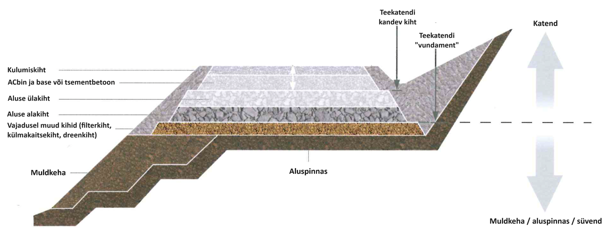
Skeem 1. Teekonstruktsiooni koosseis
Teekonstruktsioon koosneb katendist ja muldkehast. Katend koosneb kattest ja alusest. Kate võib olla mitmekihiline, selle ülakiht on kulumiskiht. Alus võib olla ka mitmekihiline ning aluse ülakiht võib olla seotud (stabiliseeritud).
Võrdlusena Soome juhenditega (038/2018), loeme aluse ülakihi kandevkihiks (reeglina LA<35), mis tehakse kvaliteetkillustikust (või ka seotud materjalidest) ning aluse alakihi jagavaks kihiks, kus lubatud on nii killustik kui kruus (kvaliteedinõuded on leebemad – LA vaid deklareeritakse). Siit tulenevalt, kui ka külmakaitse funktsioonis kasutatakse liiva, on see muldkeha ülaosa, mitte katendi osa – ka siis, kui kihi vajalik paksus arvutatakse katendi projekteerimise käigus.
Dreenkiht kui selline – oleme harjunud, et dreenkihiks on nimetatud killustikukihi (aluse) all paiknevat liivakihti. Tänaste teadmiste valguses ei tohiks liivakihti dreenkihiks nimetada sest dreenkihi funktsiooni täidab killustikalus. Et see funktsioneeriks, ei tohi aluse serva (nõlva aluse kõrguses) paigutada vett mittejuhtivaid pinnaseid (normaalne on vaid õhuke kasvupinnase kiht mis on vajalik haljastusele nõlva püsivuse tagamiseks). Liivakihi vajadus muldkeha alaosas võib esineda pigem kapillaartõusu takistavas rollis. Külmakaitsekihilt ei peaks nõudma veejuhtivust, piisav on peenosiste sisaldus. Soomes kasutatakse liiva lisaks külmakaitse funktsioonile pigem filterkihi rollis, et eristada kvaliteetmaterjalid savisisaldusega aluspinnasest või muldkeha materjalist – seda rolli täidab ka eristav geotekstiil, mis ei lase läbi peenosiseid, kuid laseb läbi vee. Vanades juhistes tuli muldkeha pealispind kujundada 4% kaldega, kuid täna seda norm enam ei reguleeri. Enamgi veel, on loogiline et kalde muutus katte 2,5% tasemelt suuremaks tehakse just liivakihis, seega on tegemist muldkeha juhendi teemaga, kuid kindlasti ei peaks nõudma 4% kallet killustikaluse alapinnalt. Dreenkiht aga, ükskõik kas liivast või killustikust, on vajalik juhul, kui vett mittejuhtiv kiht on katte pinnale lähemal kui pool meetrit. See võib juhtuda nii ehitusega pae pinnale (sh süvistamine) kui olemasoleva tee projektjoone tõstmisega nii, et vettpidav kiht jäetakse alles. Kui konstruktsioon süvistatakse paekihti, tuleb tagada pae pinnalt vee äravool (dreeni, kollektorisse, kraavi) ning enne konstruktsioonikihtide ehitust kontrollida veega, et pae pinnale ei jää loike. Siinjuures tuleks veel meeles pidada, et paigutades vahetult puhastatud paepinnale paekillustiku kihi, on oht et see puruneb koormuse all. Kuni MKM määrust 74 ei ole muudetud, on teine põhjus veel, et liivakihti mitte dreenkihiks nimetada – määrus sätestab materjali kohustuslikuks deklareeritavaks näitajaks filtratsiooni ka siis, kui muud nõuded seda ei eelda. Kui kihi nimetus on külmakaitsekiht, seda nõuet pole.

Olulised näitajad ehk millele saab tugineda kvaliteedikontroll
Aluspinnase osas usaldame geoloogi pistelise proovi kaudu esitatud hinnangut ja pinnase liigitust ning oleme eeldanud seoseid pinnaseliigituse ja kandevõime vahel. Ei tea et keegi oleks aluspinnase kandevõimet ehk vastavust katendiarvutusega, mõõtnud. Ja tänase katendiarvutuse puhul me ei tea ka seda, kas ka arvutuseeldused üldse realistlikud on. Tihti selgub rekonstrueerimisel, et muldkeha on aegade jooksul formeerunud erinevate omadustega kihtidest, mida mõistuspäraselt üldistada on raske. Lisaks ehitatakse vahel ka mitmesuguste jääkide ladestamise aladele, kus geoloogia on segamini kui Kört-Pärtli särk ning just sellisel juhul on määravaks ala tegelik kandevõime, sest arvutus tugineb eeldatud kandevõime ehk elastsusmoodulite väärtustele.
Materjalide osas usaldame pabereid, mille esitab karjäärivaldaja ja eeldame, et tarnitud materjal vastab ka paberitele, kuigi reaalselt esinevad tihti tõsised ja põhjendatud kahtlused, sest looduslikud pinnased ei ole homogeensed ja kui karjääris materjali ei väärindata, siis liigub see mittehomogeensus ka karjäärilt objektile. Kahjuks piirdutakse materjalide omaduste uurimisel sõelkõvera ja vahel ka plastsusega, kuid see veel pole piisav sest arvutusparameetriteks võetakse tabeliväärtused, nende vastavus tegelikkusega on kontrollimata. Seetõttu tuleks eriti täpselt etteantud materjalide valimisse hästi mitte sobivate materjalide puhul katseliselt hinnata materjali olulisemad omadused – näiteks, elastsusmoodul ja külmakerkelisus.
Tihenduskvaliteedi hindamise otsesed meetodid on aeganõudvad ja/või seonduvad laboratoorse kontrolliga, kuid vajalik on operatiivne kvaliteedikontroll. Kaudsete meetodite kasutamisel on seni alused kontrollimata ehk esitatud nõuded kogemuslikult määratud (et mitte öelda enamat). Siiski on kvaliteedimääruses kirjas nõutud tihendustegurite väärtused. Kuid sellest ka detailsemalt edasi.
Kandevõime osas on kvaliteedikontrolli määrusesse kirjutatud terve rida Inspectoriga mõõdetavaid, kuid fikseeritud väärtusi, riigiteede juhendites lisaks üks fikseeritud väärtus – E_{V2}≥150 MPa (plaatkoormuskatse) koos suhtarvu nõudega E_{V2}/E_{V1}≤2,5. Teades, et teed ja koormused ning seetõttu ka projektid on erinevad (normides ja juhendites mingit arvutuslikku kontrollväärtust pole), ei näi selline fikseeritud väärtus kõigile asfaltkatte killustikalustele kusagilt põhjendatav. Viited Inspector või Loadman seadmetega mõõdetud väärtustele ei ole tõsiseltvõetavad, sest nimetatud nn tabeliväärtused ei ole reaalselt kontrollitud.
Kvaliteedikontrolli süsteem võib olla materjalide ja töötlemise nõuete keskne (sel juhul ei kontrollita lõpptulemust vaid materjale ja tööprotsessi) või toimivusnäitaja ehk kandevõime keskne (sel juhul peaks ehitajal olema vabad käed materjalide ja tehnoloogia osas kui kandevõime on tagatud). Tihendamise kontroll on kaudne, sest kõik need meetodid, mille kaudu me tihendatust piisavalt täpselt suudaksime kontrollida, on laboratoorsed ja aeganõudvad. Meil on seni eeldatud just materjali nõuete (paberil) ja tihenduskontrolli kaudse meetodi kasutamist sest seni kasutatav katendiarvutuse (KAP) tulem ehk kandevõime väärtus ei ole kontrollitav. Ka pole tegelikult aluspinnase osas mingeid tagatisi (üldjuhul keegi ei mõõda aluspinnase kandevõimet), mis kahtlemata mõjutab tulemust.

Juhised
- Soome juhis näeb ette kandevkihile (aluse ülakihile) minimaalselt vajaliku kandevõime, tõsi, see määratlus ei ole jäik ja seega on võimalik optimeerimise käigus vastavast tasemest hälbida ning ehitusprotsessis kontrollitakse just projektis arvutatud kandevõime väärtusele vastavust (sihtväärtuse lävendiks on 160 MPa sidumata alusel ja 290 MPa seotud alusel – arvutuslik väärtus, ekvivalent plaatkoormuskatse mõõtmistulemustele E_{V2}, kuigi seotud alusel põhimõtteliselt kandevõimet ei kontrollita). Eesti juhendites aluse kandevõime miinimumväärtust ei reguleerita, sest Inspectori 170 MPa nõue võib paremal juhul iseloomustada killustikaluse ülakihi tihendamist, kuid mitte kogu aluskonstruktsiooni. Siiski, madalama liiklusega teedel (ca alla 500 AKÖL) on Soomes ka aluse kandevõime nõuded madalamad.
- Võrreldes Eesti ja Soome katendikonstruktsioone, saame järeldada et põhiline vahe on just aluses, nii kihipaksused kui aluse kandevõime on Soome lahendustes selgelt suuremad kui Eestis viimase paari aastakümne jooksul tavaks – põhjus on lihtne, liivade elastsusmoodulid on Soome arvutustes oluliselt madalamad kui Vene süsteemis. Näiliselt on liiva ja asfaldikihtidega võimalik saavutada suuremat kandevõimet, kuid seda ilmselt konstruktsiooni kui terviku deformatsioonikindluse arvelt.
- Senikehtiv tihendamise juhend on koostatud MNT/TTÜ 2006 uurimistöö baasil, kuid MKM m101 (Kvaliteedinõuded) kirjeldab konkreetsed nõuded tihenduskvaliteedi hindamiseks elastsusmooduli mõõtmise teel, mis ei tugine teadaolevatel uurimistöödel ega välisriikide juhendmaterjalidel ja mille adekvaatsus on küsitav. Siit tulenevalt on vajadus nõuete kaasajastamiseks et lahendada vastuolud tänaste juhendmaterjalidega. Igal juhul eeldaks see protsess M101 muutmist sest üheselt fikseeritud numbrid määruses ei ole kohased.
- Kliimaministeeriumi määrusega nr 71 (2023) on fikseeritud teede (sealhulgas teekonstruktsioonide) projekteerimise põhimõtted (paljuski Soome juhendi alusel) ning see tingib sisuliselt põlvkonnavahetuse ka juhendmaterjalides.

Alused ja põhimõisted. Aluspinnased

Omadused
- Materjali omadus on elastsusmoodul, teekonstruktsioonil võime mõõdetavat nimetada ka kandevõimeks. Mida paksem on materjali kiht, seda lähedasem on mõõdetav (või arvutatav) kandevõime materjali elastsusmoodulile. Korrektses käsitluses on tegemist taastuva elastsusmooduliga (Mr – resilient modulus), mis on pinge ja sellele vastava taastuva deformatsiooni suhe. Kivimaterjali elastsusmoodul on seotud materjali terasuurusega. Liivade ja tugevamast kivimaterjalist toodetud killustike elastsusmoodul on pigem stabiilne, nõrgematest kivimitest (paekivi) toodetud killustikel aga ajas kahanev ja seda eriti kiiresti juhul, kui kihini pääseb talihoolduse lisanditega (sool)vesi. Samas näitavad survekatsed, et nõrgemate kivimaterjalide mõjutamisel purunevad kivitükkide teravamad nukid mille tulemusena suureneb materjaliosiste omavaheline kontaktpind ja jõu suurendamisel suhteline paigutis hoopis kahaneb, mis arvutuslikult viitab materjali tugevnemisele. Sedasi moodustub kivimaterjalide elastsusmooduli pingesõltuvus. Elastsusmoodulit on ka laboratoorselt võimalik mõõta, kuid vastavaid katseid on võimalik teha vaid piiratud terasuurusega materjalile (0/4) ning ilmselt on oluline ka pingerežiimi vastavus antud materjali kasutuskohas võimalikult esinevaga.
- Tihendamine. Nii aluspinnase kui kõigi kihtide juures on oluline tihendamine. See tagab, et järgmiste kihtide lisamine või ka valmis tee koormamine ei tekita märkimisväärset vajumit. Järeltihenemine on aga loogiline protsess igal materjalil ja pinnasel.
- Looduslik tihedus vs tihendatud materjal – pinnased tihenevad looduslikes tingimustes aasta(sadade) jooksul enam kui tihendamistehnikaga see võimalik on. Põhjuseks ilmselt asjaolu, et pinnastes niiskussisaldus varieerub aja jooksul oluliselt ning pinnaseosakesed saavad ümber paikneda ka külmumis-sulamistsüklitega. Selliselt võtavad osakesed sisse optimaalse positsiooni mis vastab maksimaalsele tihendusele.
- Kihipaksus, lõpmatus. Vene koolkonna juhistes (VSN, 1983 aga ka hilisemad kuni praeguse GOSTini) loetakse kihi paksuse piirväärtuseks 75 cm, millest suurema paksusega kihi kandevõime võrdub kihi materjali elastsusmooduliga, Soome juhiste järgi on see piirväärtus 100 cm (sidumata kihi paksus on piiratud 30 cm-ga, sama materjali paksem kiht kirjeldatakse mitme kihina – mida ei tohi KAPi kasutaja teha). Seega, piirväärtusest suurema paksusega kihi puhul selle all paiknevad pinnased ja materjalid arvutustulemust ei mõjuta. Selline väide samas ei kata võimalikke geotehnilisi probleeme nõrkade pinnastega mis võivad paikneda sügavamal ja siiski mõjutada konstruktsioone staatiliste koormuste läbi (vajumid ajas), kuid dünaamiline koormus reeglina sügavamat mõju ei avalda.
- Kihtide paigutamine konstruktsioonis. Kuigi uue konstruktsiooni projekteerimisel reeglina paigutatakse materjalid tugevusjärjekorda – iga järgmine kiht on tugevam, esineb vahel ka vastupidist olukorda, kus tugevale aluspinnasele paigaldatakse nõrgem kiht (näiteks olemasoleva tee kõrguse tõstmine liivaga) – sel juhul selle nõrgema kihi peal kandevõime on väiksem kui kihi all (omadus, mida KAP’i excel ei arvesta, kuid mis on lahendatud KRP-s ja KAP’i võrguversioonis). Analoogne probleem esineb ka aluspinnase stabiliseerimisega, mis on vajalik eelkõige selleks et ehitustransport liikuma pääseks, kui muldkehas soovitakse kasutada aluspinnasest tugevamat, kuid stabiliseeritud pinnasest nõrgemaid materjale ehk pinnaseid.
- Fraktsioneeritud kivimaterjal. Eestis on aegade jooksul kasutatud paekillustikku valdavalt fraktsioneeritud kujul, enamlevinud 16/32, vähem ka teised fraktsioonid. Sellisel killustikul on suhteliselt suur poorsus, mis tähendab, et kui materjal koormamisel või keskkonnamõjude (soolvesi) tulemusel laguneb, täidavad purunemisel tekkivad peenemad osised materjali poorid millest tulenevalt kanduvad ebatasasused katte pinnani. Üldiselt ei tunne muu maailm fraktsioneeritud killustikku – siiski, on Venemaal kasutusel 32/63 aluse alakihis ja tõenäoliselt jääb see nii ka Eestis just materjali hinna tõttu (Vene praktika kohaselt on seda 32/63 materjali võimalik kiiluda mitme erineva materjali või seguga). Paekillustiku puhul hoidutakse peenemast fraktsioonist (0…2), sest tihendamise käigus tekib seda paratamatult ja peenfraktsioon kujuneb külmakerkeliseks. Samas just peenema fraktsiooni sisaldus tagab materjalile väiksema poorsuse ja sedakaudu ka parema deformatsioonikindluse.

Standardid.
Pinnaste ja materjalide liigitus – Klim m71 järgi peab liigitus tuginema eurostandarditele (EVS-EN ISO 14688 ja 14689 ning EVS-EN 16907-2). Standardid jagavad pinnased jäme- ja liitpinnasteks (jäme – peenosiseid alla 5% ning liitpinnased peenosistega 5...15%) eristades ühtlase- ja eriteralised materjalid lõimiseteguri alusel (ühtlaseteriseks loetakse Cu väärtust alla 6 ning eriteriseks üle 6). Cu = d60/d30 (suhtarv tingliku teradiameetri millest väiksemat materjali on 60% suhe diameetrisse, mis vastab 30% läbikule – kuid siinjuures tuleb interpoleerimisel arvestada, et sõelkõvera graafikus teradiameetri telg on logaritmiline). Keskmise- ja peenteralistel pinnastel võidakse määrata ka plastsusarv ja voolavuspiir. Keskmiseteraliseks loetakse 16907 järgi kui peenosist (alla 0,063 mm) 15...35% (tavaliselt saab selliseid pinnaseid kasutada pinnaserajatistes) ja peeneteraliseks üle 35% peenosisega pinnaseid. Peeneteralisi pinnaseid mille plastsusarv I_{P} on üle 40% (voolavuspiir W_{L} üle 70%) tavaliselt ei kasutata.
14688 sätestab „puhta“ liiva/kruusa peenosisesisalduse kuni 5%, 5...15% loetakse möllikaks või savikaks sõltuvalt sellest, kas alla 0,002 mm osiseid on peenosistes alla 20% või üle (pinnasenimetuse lühendi järgi paistab ka see veel „puhas“ Gr või Sa). 15...40% peenosiste sisalduse juures on pinnas vastavalt mölline või savine ja pinnase nimetusele liidetakse eesliide vastavalt si või cl – ehk siis, siGr, siSa või clGr ehk clSa. Peeneteraliseks ehk peenpinnaseks loetakse pinnas siis, kui peenosist on üle 40% ja sõltuvalt alla 0,002 mm ehk savi sisaldusest, on tegemist mölliga (Si, <10%), savimölliga (clSi, 10...20%), möllsaviga (siCl, 20...40%) või saviga (Cl, >40%). Kui kruusa (2...63 mm) on pinnases 20...40%, lisatakse eesliide kruusane – seega võib tegemist olla ka kolme liigi seguga. Näiteks ka liivane kruus kui liiva on 20...40%.
Nagu näha, on ka eurostandardid (16907 ja 14688) omavahel detailides kokku viimata.
Siit tulenevalt tuleb lahendada ka ühtlaseteraliste liivadega seonduv (14688:2 järgi):
  - Cu<3 – väga ühtlane
  - Cu 3...6 – ühtlane
  - Cu 6...15 – ebaühtlane
  - Cu>15 – väga ebaühtlane (Cc 1...3) või lünklik (Cc>0,5)
Seega tänane jaotus Cu<2 ühtlane, Cu 2...3 mõõdukalt ühtlane ja Cu>3 ebaühtlane on juba üheselt välistatud. Siiski, ei takista eeltoodu KAPis vastavate jaotuste kasutust kuid igal juhul mitte tänaste nimetustega.
Pinnas muutub materjaliks siis, kui tootja deklareerib sellele konkreetsed omadused, mida projektikohaselt materjalilt eeldatakse. Reeglina kui tegemist on sama objekti piires teisaldatava pinnasega, ei saa seda käsitleda materjalina kui seda pinnast ei kontrollita sagedusega mis on sätestatud materjali tootmisele esitatud nõuetes ja kõigis parameetrites, mida materjali tootja peab deklareerima. Samuti tuleks materjalidena käsitleda stabiliseeritud ehk modifitseeritud pinnaseid.
Materjale defineeritakse standardites EVS-EN 13242 (täitematerjalid) ja EVS-EN 13285 (sidumata segud). Standardid sätestavad laia spektri erinevatest näitajatest mida saab kasutada liigitustes, määratlemata seejuures konkreetset nõuete komplekti mida tellija ehk projekteerija ehituses nõuda saab.
Materjalide omadused (sõelkõver jne) on standardikohaselt deklareeritavad (paberil), kuid puudub garantii et deklaratsioon vastab tegelikkusele (karjääriomanik võtab proovi ja saadab proovid laborisse, kuid lõpuks valib ise, millised protokollid materjaliga seostab). Vastutab ehitaja (materjali tootja kinnitab, et kui see materjal ei sobi, ei pea seda neilt ostma, võib mujalt otsida kus paremat pakutakse). Soomes on reegliks, et materjali kategooriaks loetakse väärtus, millele vastab vähemalt 75% võetud proovidest – seega, üksikjuhtumi puhul lubatakse teatud tolerantse. Järelikult peaks ka arvutusreglement ja vastuvõtutingimused arvestama sellise tolerantsiga. Vaja on tekitada materjali tootja vastutus (TTJA omab formaalselt kontrolliõigust, kuid mitte kohustust ega täna ka kontrollivõimekust mis eeldab teatud riigieelarvelist finantseerimist). Võiks kaaluda ka deklareeritavat elastsusmoodulit, paraku pole me selleks veel valmis, osalt ka sellepärast, et me ei tea tegelikult kuidas seda täpselt mõõta (vihje annab AASHTO).
Probleem – TrAm geotehniliste uuringute juhend sätestab liigitamise pinnaserühmadeks samaaegselt EVS-EN ISO 14688-1 ja 2 järgselt, kuid lisaks nõuab niiskustundliku pinnase tähiseid A...D vastavalt elastse katendi juhendile. Mure seisneb selles, et need kaks juhist on omavahel vastuolus. Asi ei ole pelgalt lõimiseteguris, vaid selles, et standardite järgselt pinnastel, mille peenosisesisaldus on alla 30%, ei pea uurima peenosiste plastsust – KAPi aluseks olev elastsete katendite juhis ei määra selget piiri, millise peenosisesisalduse juures plastsust üldse tuleb hakata uurima ning kuivõrd juhul, kui peenosist ennast on vähe, ei saa ju selle vähese plastsus suuresti mõjutada terviku omadusi.
16907-2 sätestab, et kuni 15% peenosise puhul (jämepinnased ja liitpinnased) plastsust ei uurita ning 15...35% puhul (keskteralised pinnased, plastsusarv I_{P} kuni 12) seda võib teha (kuigi, mitte kohustuslikult) ning peenpinnastel (peenosist üle 35%) tuleks lisaks ka eristada möll ja savi (ehk siis, sõelkõver koostada detailsemana lahutades alamjaotusteks ka alla 0,063 mm osised – see eeldab teistsugust katsemetoodikat, ka võtab katse rohkem aega). Kui seejuures plastsusarv ei ületa 40%, on eelduslikult pinnased teekonstruktsioonis kasutatavad. Soome juhises on peenpinnase piir toodud 50% peenosise tasemele ja plastsusnäitajaid uuritakse alles siis, kui peenosis on üle 50% ja seejuures alla 0,002 mm osiste sisaldus ületab 30% piiri. Rootsi reglemendis on loetud külmakindlateks pinnased peenosisesisaldusega kuni 15%, kasutuskõlblikeks 16...30% peenosisega (siSa, siGr, siSaMn) ja 31...40% peenosisega materjalid (siMn), kuid plastsust uuritakse üle 40% peenosisega pinnastel. Ehk siis, nii Soome kui Rootsi käsitlevad eurostandardeid veidi vabamalt.

Rakendus
Geotehnika vs geoloogia. Neil kahel terminil tuleks selgelt vahet teha – geoloogia uurib pinnaseid ja liigitab neid, geotehnika hindab valitud konstruktsioonide (sealhulgas ka aluspinnaste) stabiilsust – hindab vajumite protsessi ja ulatust ning lihkekindlust. Siit tulenevalt, reeglina tehakse enne projekteerimist geoloogiline uuring ning juhul, kui siit tulenevad suurenenud riskid vajumiks või on tegemist pinnastega, kus esineb lihkeoht, valitakse konstruktsioon ja tehakse sellele valitud konstruktsioonile stabiilsusarvutused. Sel teel saame näiteks teada, milline on aluspinnase või kogu konstruktsiooni koormusvaru ning kas on vajalikud mingid lisameetmed et see vajalik stabiilsus tagada. Seega, geotehnilisteks arvutusteks on juba vajalik valida konstruktsioon või koormused, geoloogiauuring seda ei eelda.
- On siiski vähemalt üks olukord, kus ehitada tuleb tihendamata pinnastele – näiteks, on ladustatud liivpinnas, mida ei ole tihendatud – pinnas on kuigivõrd tihenenud vaid omakaalu tõttu looduslikes tingimustes (sealhulgas ka vihma abil, kuid ilma lisakoormusteta). Tihendustehnika toimib vaid ülemises pooles meetris (tapprull kuni meetrini). Kas piisab lihtsalt ooteajast (näiteks vähemalt 9 kuud) pärast materjali ladustamist, eeldusena, et selle pinnal toimuvad ehitustööd tihendavad ka alumised kihid piisavalt, et hiljem ei tekiks ebaühtlast vajumit? Pahatihti ei ole ka garantiid, et liiva ladustamise eel aluspinnas oli homogeenne ja ei sisaldanud pehmeid (savi, turvas) kihte. Geoloogi CPT (Cone Penetration Test) võiks seda riski vähendada, kuid teedeinsener peaks ka CPT graafikut lugeda oskama.

- Aluspinnas ei ole kunagi ideaalselt homogeenne, geoloogidel on võimalik uurida aluspinnast teatud sammuga ning sellist garantiid ei ole, et uuritud punktide vahele ei jää nõrgemaid (või tugevamaid) alasid ehk pinnaseid, mida geoloog ei ole hinnanud. Järelikult tuleks pärast aluspinnaselt kasvumulla koorimist ja esmast tihendamist kontrollida kandevõimet et veenduda tegelike olude vastavuses projektis eeldatuga – ja vajadusel tiheda sammuga. Põhjus ei ole geoloogi töö mitteusaldamises, vaid eeskätt selles, et geoloog teeb puuraugud teatud etteantud skeemi ja vahemaaga, peale kasvupinnase eemaldamist on näha muutuse kohad ja piirijooned ning oluline on võrrelda projektis eeldatud pinnase kandevõimet, millel tuginevad arvutused, tegeliku olukorraga kogu tööala ulatuses. Kui ehitaja seda kontrolli ei tee, jääb nõrga aluspinnasega seonduv risk tema kanda. Piisaks tiheda sammuga kergseadmega mõõtmisest ja/või vastava rulliga tihendamisest, mis salvestab saavutatud tulemused. Siiski, on siin teatud risk – et kui tööd satuvad kuivale hooajale, võib savipinnas olla väga heade näitajatega, liigniiskes olukorras osutuda aga kõlbmatuks.

Aluspinnaste liigitus katendiarvutuses
KAP puhul on liigitus toodud elastsete katendite projekteerimisjuhises. Pinnase määratlus toimub välistamismeetodil (kui ... siis, kui ei ... siis kontrollime järgmist tingimust). Selliselt alustame kruusast ja lõpetame reas D-grupi aluspinnastega. Paralleelselt tuleb siiski vaadata lõimiseteguri Cu (d60/d10) väärtust (alla 2, 2...3 ja üle 3 – edaspidises näidatud E-moodulina kui >3 / 2...3 sest väga ühtlaseteraline materjal mille Cu<2, kuulub eraldi kategooriasse ja reeglina selle kasutust ehituses ilma materjali modifitseerimata ei saa soovitada). A...D grupi materjalide arvutusparameetrid sõltuvad suhtelisest niiskusest ja arvutatakse programmi (KAP) siseselt.
Materjalid „E, F, G“ on segatud kruusa-liiva-killustiku segud, kus on ette antud suhteliselt jämedamad piirid. Muldkeha ülemises osas kasutamiseks on 7% peenosiste piiriks, kuid see peenosis võib olla veidi plastne (W_{L}<25 ehk I_{P}<10). Üle 5 mm osiseid peab segu sisaldama vähemalt 20%. NB! Siin tabelis võrreldakse mitte peenosise (0,063 mm) vaid sisuliselt keskliiva taseme osist (0,63 mm) – kruusliival ja jämeliival on alla 0,5 mm osiseid kuni 50% ja segude koostises võib olla kuni 35% alla 0,63 mm osiseid. Algset tabelit on korrigeeritud et hõlbustada selle kasutust (viimane versioon värviline).
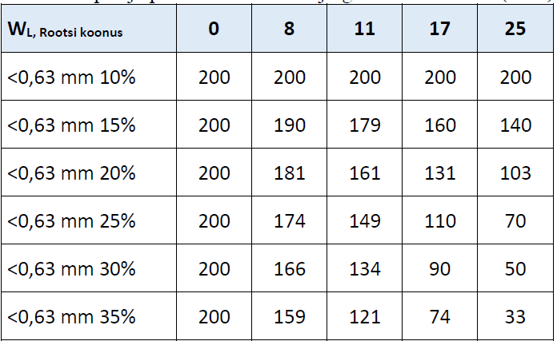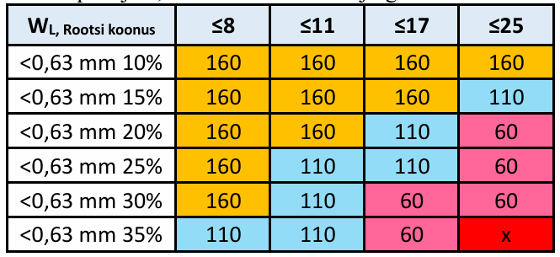
Tabel 1. Kruusa-liiva-killustiku segud (algses 2014 uuringus ja juhises T22)
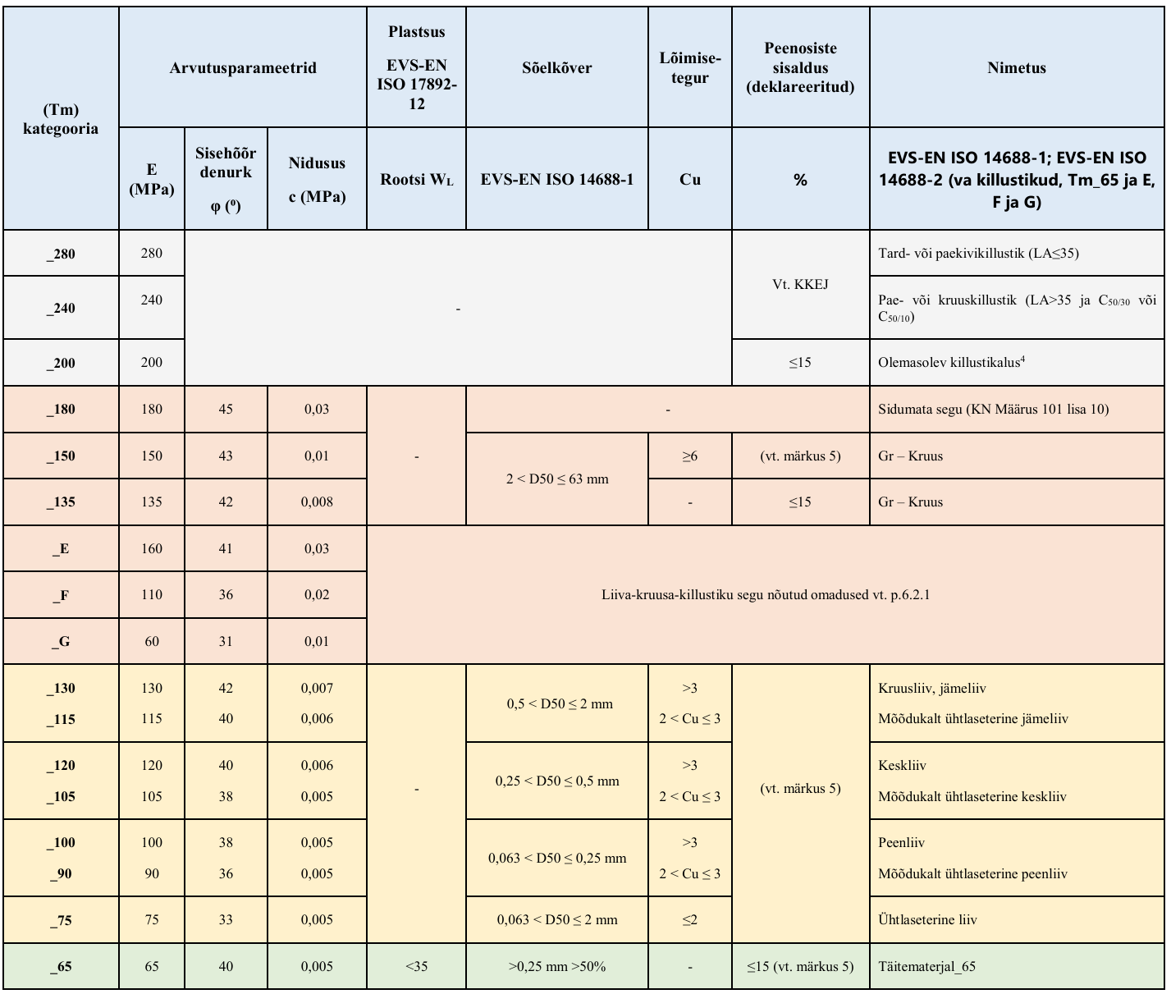
Märkused:
1) A…D nõuded on kirjeldatud juhendi Lisa C.
2) Tabelis toodud arvutuslikud väärtused (nidusus, sisehõõrdenurk ja elastsusmoodul) on kehtivad ainult katendiarvutustes (max 1,5 m sügavuses katte pinnast).
3) Tugevama (E, φ ja c tabeliväärtused peavad olema ≥ projektsest) materjaliga asendamine ei vaja kooskõlastamist ja/või uusi arvutusi. Tegemist on tabeliväärtustega mida reeglina laboris ei kontrollita.
4) Killustikust katendikihtide ehitamise juhendile (KKEJ) mittevastav killustik.
5) Peenosiste sisaldus teekonstruktsiooni ülemises meetris vastavalt: Lisa_1_Muldkeha ja dreenkihi projekteerimise, ehitamise ja remondi juhis dreenivuse tagamise lisa 1.pdf
6) Materjalide ja pinnaste liigitamisel tuleb lugeda võrdseks lähedased sõeladiameetri väärtused 0,5 ja 0,63 mm, 0,1 ja 0,125 mm, 0,05 ja 0,063 mm.
7) Tabeli E,F,G ja Tm_65 kategooriaid võib kasutada juhul kui materjal/pinnas ei sobitu teistesse käesoleva tabeli kategooriatesse.
8) Eristuskangas vt Geosünteedid juhend p.5.1.
Tabel 2. Liivade-kruusade määratlused ja alusparameetrid (juhise T21)
Märkus – põhimõtteliselt on võimalik eeltoodud tabeli materjale toota, segades erineva terastikulise koostisega komponendid soovitud vahekorras. Kui sellise toote terastikuline koostis vastab tabelile, tohiks seda toodet tarvitada täiendava katsetamiseta.
E-180 moodul on mõeldud kruusatee kulumiskihi materjali jaoks, seega tuleks piirata M101 lisa 10 rida 5 ja 6, teised segukoostised (1…4) tuleks lugeda pigem E-150 ehk tavapärase kruusa hulka.
Suurema peenosise sisaldusega kruusad tuleks lugeda segude (E-F-G) hulka.
- Tolmliiv (B-grupp) kui üle 0,1 on alla 75% ehk - alla 0,1 mm on üle 25% ja plastsus on madal
- Jäme kerge saviliiv (65) kui 2...0,25 mm on üle 50% ja W_{LR} on 10...25 (I_{PV} <1)
- Kerge saviliiv (A-grupp) kui 2...0,05 mm on üle 50% ja W_{LR} on 10...25 (I_{PV} <1)
- Liivsavi või savi (C-grupp) kui 2...0,05 on üle 40% ja W_{LR} on >25 (I_{PV} >7)
- Tolmne liivsavi või savi (D-grupp) kui 2...0,05 on kuni 40% ja W_{LR} on >10 (I_{PV} >1)
Tabelis toodud liivade-kruusade elastsusmoodul, sisehõõrdenurk ja nidusus peaksid olema laboratoorselt mõõdetavad, kuigi senised laborikatsed on näidanud, et liivade tulemused ühtivad pigem Soome järgnevas kirjeldatud tabelitega, mitte KAP koosseisus kasutatavate väärtustega mis tulenevad Venemaa normdokumentidest.
Katendijuhendi tabelis (T21) toodud elastsusmooduli, sisehõõrdenurga ja nidususe väärtused EI OLE sellisel kujul kontrollitavad, sest laboratooriumis on küll võimalik kontrollida nende näitajate tegelikke väärtusi, kuid teatud piirangutega – elastsusmoodulit kompressioonikatsega, kus silindri diameeter on 7 cm ning materjali maksimaalne terasuurus tohib olla kuni kuuendik diameetrist ehk max terasuurus peab olema alla 12 mm. Samad või sarnased piirangud on ka sisehõõrdenurga ja nidususe kontrollis (katse tehakse 0/4 osisele) ja suureteraliste materjalide puhul ei saa teha järeldust materjali omaduse kohta pelgalt peenema osise analüüsist. Siit tuleneb ka põhimõte (EVS-EN 16907-2) et peenosiste omadusi ei uurita, kui peenosiste sisaldus on kuni 15%.
Elastsusmooduli kontrolliks sobiks pigem kergdeflektomeetriga Proctori vormis teostatav mõõtmine standardi ASTM E3331 järgi, kuid ka siin on eripära sest arvutuslikult konstruktsioonis elastsusmoodul tuleneb pinge ja deformatsiooni suhtest, kus oluline on sisehõõrdenurga kaudu, kui hästi materjal koormust jaotab laiemale pinnale. Vormis katsetamisel see koormuse jagunemise efekt aga ei avaldu, sest vormis saame sisuliselt kätte sama, kompressioonikatse tulemuse. Siin tulebki mängu materjalide erinev Poissoni tegur, mis kirjeldab just pinge jagunemist külgsuunas. Siit tulenevalt, sobib meetod pigem võrdleva kasutusena, võrreldes sama materjali või pinnase grupi siseselt, killustikke killustikega, liivasid ja kruusasid vastavalt liivade-kruusadega. Suuremateralistel materjalidel on nii pingesõltuvus kui skeleti toime koormuse laiali jagamises, mis avalduvad ka võrdlustulemustes.
Seejuures on oluline, et kui uuritava materjali lähtekivimi tugevus on väike (LA>25) siis ei tohiks seda tihendada standardse Proctori testiga vaid tuleks kasutada alternatiivseid viise, näiteks tihendamist vibroseadmega mille toime materjalile ei muuda materjali terastikulist koostist nii palju, kui Proctori haamrid.
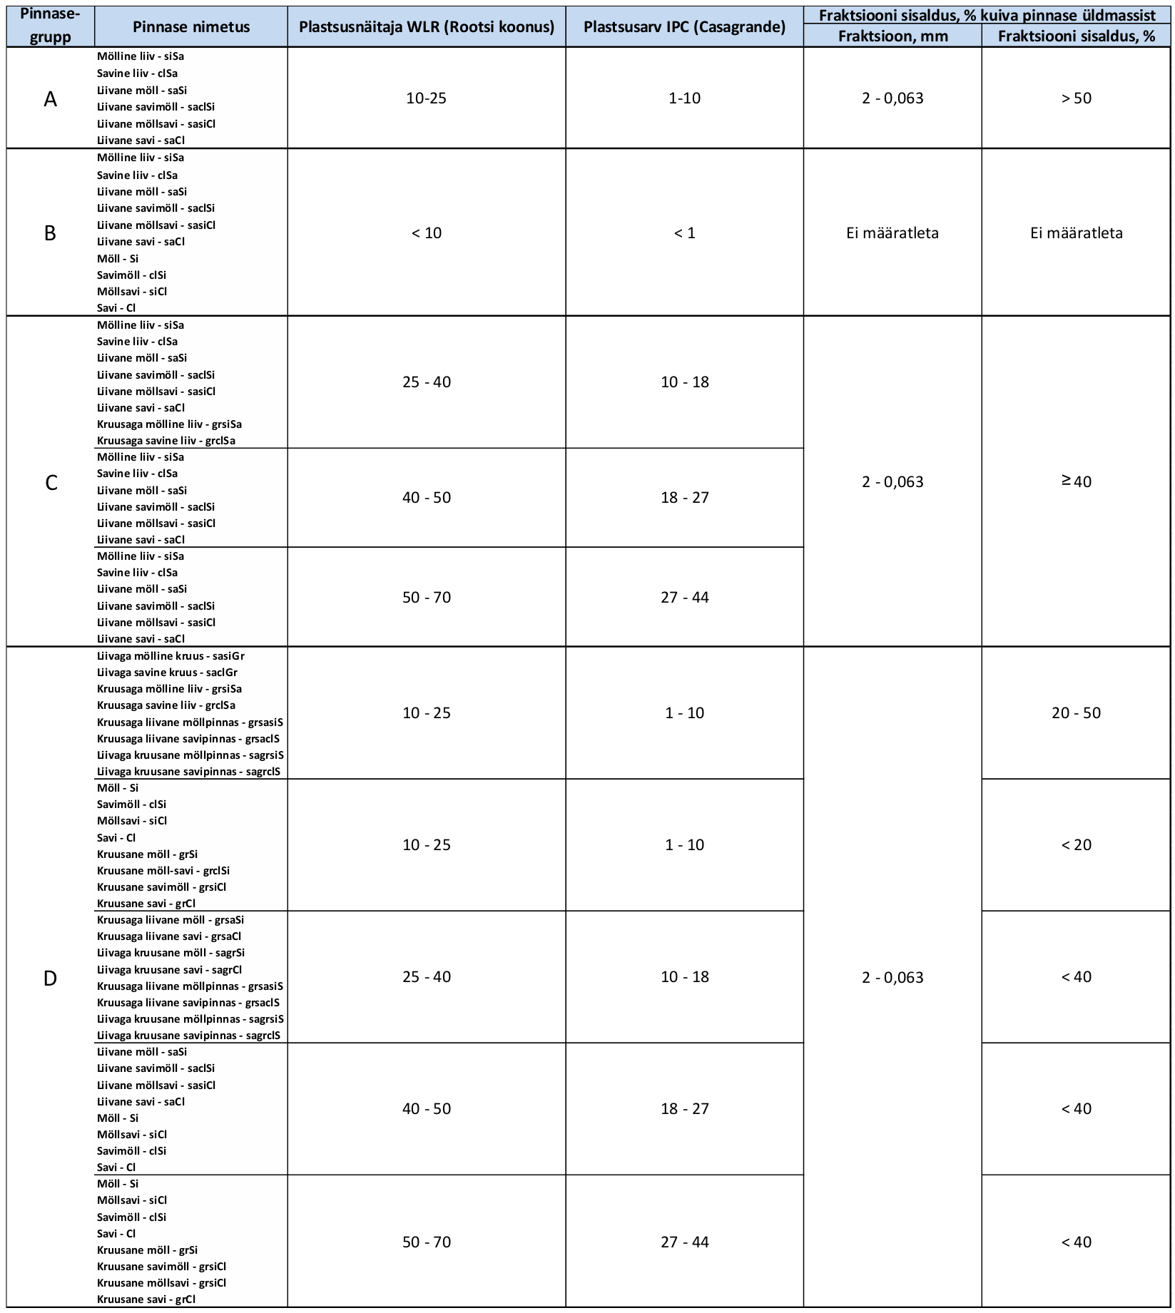
Tabel 3. Pinnaste määratlemise alusparameetrid (KAP tabel 23)
Need pinnased on sobilikud aluspinnasena, kuid sellisena mitte muldkehas kasutamiseks. Lisaks eeltoodud mehaanilise stabiliseerimise meetodile (segamine teiste mineraalsete materjalidega) on võimalik ka keemiline stabiliseerimine. Arvestades, et enne aluspinnase stabiliseerimist eemaldatakse kasvupinnas (kõrgema huumusesisaldusega osis), siis tuleks stabiliseeritud aluspinnast lugeda muldkeha alumiseks kihiks. Sellise stabiliseerimisega katkestatakse võimalik kapillaartõus ning antakse pinnasele piisav ilmastikukindlus ning ehitusprotsessiks vajalik kandevõime. Normi järgi (M71 §32 (2)) oleks selleks E_{V2} vähemalt 45 MPa. Tsemendiga stabiliseerimiseks sobivad ka suure peenosisesisaldusega vähem plastsed pinnased. Suure savisisalduse puhul tuleks kasutada pigem lupja.
KRP puhul juhindume Soome juhendis toodud liigitusest (juhendi tabel 6, aluseks esmalt jämeosise, >2 mm, osakaal, siis peenosise, <0,063 mm, osakaal). See kehtib aluspinnaste kohta. Kui kasutame mingit pinnast juba täitepinnase või konstruktiivse kihi rollis, valitakse materjali elastsusmoodul sõelkõvera alusel graafilises vormis (killustik, kruus või liiv – juhendi graafikud 7...9) – siinjuures tuleks vaadata originaaldokumenti, mitte tõlget sest tõlge on tehniliselt puudulik.
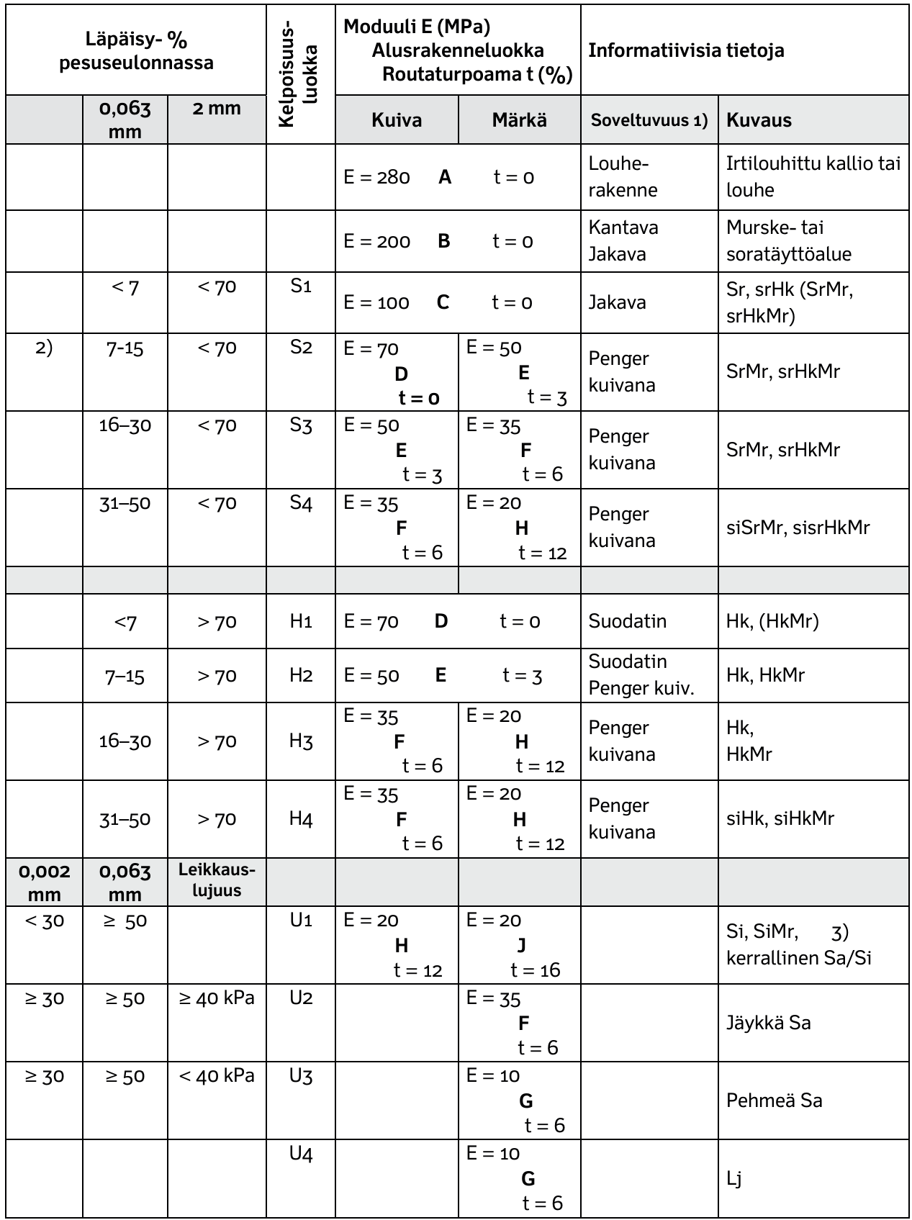
Tabel 4. Pinnaste liigitus Soome teekonstruktsioonide projekteerimisnormis (2018)
Kui soovime segada erinevaid materjale, siis see võib olla vajalik liivadel lõimiseteguri „timmimiseks“ et see vastaks projektis toodud vahemikule. Vahel kasutatakse ka killustiku-liiva segusid, kuid siin tuleks meeles pidada et MNT (TrAm) juhendites soovitud 50/50 suhe võib sobida veejuhtivuse jaoks ja sel teel täidetakse kindlalt suuremateralise ja madalamargilise killustiku poorid, mis killustiku lagunemisel võivad põhjustada vajumit, kuid elastsusmoodulilt toimib selline segu vastavuses kasutatud liivana, ilmselt põhjusel et 50/50 korral ei puutu killustikuterad piisavalt omavahel kokku et skeletti moodustada. Kui segamise eesmärgiks on ka parem elastsusmoodul ehk kandevõime, siis ei tohi liiva lisada üle 30% segu massist. Seega, kui, siis kasutagem pigem 70/30 killustiku ja liiva segu juhul, kui kindlasti on vaja fraktsioneeritud killustikku kasutada – kui ei, siis normikohase kõveraga sidumata segud ei vaja üldiselt liiva lisamist.
Et võtta kahest süsteemist parim, siis on vajalik diferentseerida asfaltbetoonid (aluseks saab võtta Vene süsteemi asfaldite ulatuse, kuid edasi tuleb vaadata nii Rootsi kui Taani suunas, Taanis on seos bituumeni liigi ja penetratsiooniga, mõlemal on see seotud ka kihipaksustega) ning seejärel võtta arvesse Cu mida Soome süsteem täna põhimõtteliselt ei käsitle (Taanis vaid pinnapealselt).
Meeles tuleks ka pidada, et liivad/kruusad, kus peenosiseid on vähe, on ka halvasti tihendatavad.

Koormused

Korduvkoormus
Teekonstruktsioonid dimensioneeritakse reeglina korduvkoormustele enamkoormatud sõidujäljes. Esmalt defineeritakse normtelg, mis reeglina on 10-tonnine paarisratastega ja eri maade vahel on erisused rehvirõhus. US/UK ja mõned riigid veel (endised asumaad) kasutavad 8-tonnist normtelge.
- Liiklusloendusega määratletakse tegelikud koormused ja tehakse prognoos et leida katendi kasutusaja jooksul eeldatavalt teed läbivad koormused. Reaalsete sõidukite koormus taandatakse normtelgedeks siirdeteguritega. Üldiselt püütakse liiklus jagada kolme gruppi – sõidu- ja pakiautod (SAPA) mis on alla 3,5 tonnise täismassiga, veoautod ja autobussid (VAAB) mille põhimääratlus seondub pikkusega ning autorongid (AR). Laias plaanis on vahekohad 6 ja 12 meetrit – alla 6 SAPA, 6-12 VAAB ha üle 12 AR – aga tegelikult ei ole see vahekoht täpselt seal. Et SAPA-grupi koormus katendi väsimuse suhtes on marginaalne, siis tihti jäetakse need arvestusest välja ning kasutatakse kas kõigi raskesõidukite keskmist siirdetegurit või siis grupi (VAAB/AR) keskmisi. Täna tuleks küsida, kas meil on vajadus ka neljandat gruppi määratleda autorongidest, mille pikkus on üle 20 meetri, seejuures põhiliseks on EMS-formaat mille autorongi pikkus võib olla kuni 25,25 meetrit.
- Dünaamikategur (maanteekiirusel 1,3), rajategur (normtelg enamkoormatud rajale) ja siirdetegur (erinevad sõidukid normtelgedeks). Arvutatud koormus normtelgedes taandatakse enamkoormatud sõidurajale – rajateguritega. Kuigi erinevates riikides kasutatakse üsna samaseid tegureid, siis tänane tehnoloogiline areng peab siin muutuse tooma, sest automaatne sõiduraja hoidmise rakendus suunab suurema osa sõidukeid kulgema jälg jäljes. Lootus on, et kui isesõitjad vallutavad teed, suudavad need ka omavahel suhelda ja valida tee suhtes parema sõidujälje. Täiendavalt kasutatakse ka varutegureid, mis sõltuvad kas sõiduraja laiusest või ka lisaks piirde kaugusest sõidurajast. Kõik need rakenduvad siis arvutuslikule korduvkoormuste arvule. Eriveoste puhul, kui teljekoormused ületavad üldreeglis sätestatud 10 tonni või veoteljel 11,5 tonni, reeglina piiratakse kiirust mille tulemusena on dünaamikategur väiksem ja nii püütakse ka raskema teljekoormuse puhul koormus katendile hoida sama.
- Kasutades programmi KAP, on siirdetegurid (selleks et tegelik liiklus teisendada 600 kPa rehvirõhuga “nõukogude” normtelgedeks) – KAP 2.0 puhul VAAB 2,67 ja AR 3,76 ehk siis KAP 2.1 korral (2024 uuringu alusel) VAAB 1,27 ja AR 4,67. Soome metoodika ja KRP programmi puhul on samad tegurid vastavalt 0,9 ja 3,2 (põhjus: Soome normteljel on suurem rehvirõhk). Rootsi metoodika eeldab tegelikku kaalumist konkreetsel teel ja võtab arvutusaluseks kogu raskesõidukite (üle 3,5 t) spektri keskmise siirdeteguri. Võimalik et lähiaastatel tuleb ka hakata sõiduautode siirdetegurit arvestama sest mittefossiilsete kütuste puhul võib ka sõiduautode keskmine kaal kujuneda oluliselt suuremaks. 2026 aprilli seisuga on sõiduautode (M1 klass) väljalaskeaasta alusel leitud keskmine täismass kasvanud viimase 35 aastaga ca 9 kg aastas, täna aktiivses registris olevate sõiduautode täismassi mediaan (pooled sõidukid on kergemad, pooled raskemad) on 2035 kg. Heas toitumuses on ka teised sõidukikategooriad.
- Rajategurite väärtuseks on üldjuhul 1+1 keskpiirdeta teel 0,55 ning keskpiirdega 2+1 või 1+1 ristlõikel 0,5 ja 2+2 ristlõikel 0,45. KAP 2.0 puhul arvutatakse kokku eeldatava 20 aasta normteljed (ristlõikes, edasi-tagasi kokku), taandatakse need enamkoormatud rajale ning jagatakse konstandiga 5000. Saadud tulemus on tinglik, 15-nda aasta keskmine ööpäevane koormus sest KAP on koostatud 15-aastase kasutusea jaoks. KAP 2.1 arvestab püsikatendil 30 aastast kasutusiga ja summaarne koormus jagatakse konstandiga 3450 et leida arvutusteks vajalik tase Q15. Rajategurid vajavad ülevaatamist just automaatse rajahoidmise süsteemi mõju arvestamiseks ja loodaks, et sellele mõeldakse ka mujal maailmas, sest 0,55 tase kehtib sisuliselt automaatika-eelsele olukorrale. Projekteerija peaks aga arvestama, et kui sõidutee laius on alla 6 meetri, tuleb kasutada veelgi suuremaid tegurite väärtusi.
- Soome metoodika puhul leitakse 10-nda aasta koormus (arvestades ka rajateguriga) ja korrutatakse see konstandiga 7300, saades 20 aasta jooksul eeldatava normtelje läbikute arvu (suurusjärgus 0,1-100 miljonit normtelge). KRP puhul antakse arvutusele ette 10-nda aasta keskmised ööpäevased VAAB ja AR arvud ning rajateguri väärtus (ristlõike tüüp).
- Koormus ja kitsendatud ristlõige – Soome reeglite järgi kasutatakse arvutatud koormusele veel täiendavaid parandustegureid juhul, kui sõidurada koos peenraga on kitsam kui 5 meetrit ja ka siis, kui piire paikneb sõidurajale lähemal kui 1,5 meetrit. See peaks arvestama ka jälg-jäljes sõitmist, mis on eriti oluline nii kitsendatud sõiduraja puhul kui tänaste sõidurada hoidvate juhiabiliste laialdasel kasutusel.
- Oluline on täna teha võrdlus (Ääsmäe-Kernu lõigu) kaalupunktis fikseeritud tulemuste ja tavaloenduse sõidukite liigilise jaotusega, probleem on esiteks paarisratta/üksikratta kasutuse täpsustuses mida võimaldab uus kaalupunkti tehnoloogia (seni oleme eeldanud tüüpsete sõidukite järgi, kuid ka tüüpsus on üldistus), ning olulisem ehk sõidukiliigituse vahekoha täpses määratluses SAPA ja VAAB kategooriate vahel (raske on eristada suuremat pakiautot väiksemast veoautost, vahe peaks olema lubatud täismassis kuid see ei paista otse välja ei pikkusest ega teljevahest), sest sellest sõltub väga suuresti ka VAAB kategooria siirdeteguri väärtus. Ning kahtlemata on meil vaja teada tänase liikluse tegelikku jaotust ja prognoosida, mis tulevikus, konstruktsiooni kasutusea jooksul juhtuma hakkab. TrAm on teinud esialgse võrdluse ja leidnud et pakutud tegurid lähevad hästi kokku tegelike keskmistega just selles kaalupunktis.
Programm leiab logaritmvalemiga vajaliku katendi kandevõime väärtuse, KAP puhul korrutatakse see lisaks tee klassist (liiklussagedusest) tuleneva varuteguriga et leida kontrollarvutuse jaoks vähim lubatud tase. KRP puhul selliseid lisategureid ei ole.

Tegelik koormus
NL normide aegu (BCH 46-83) oli teede liigitus mõnevõrra erinev nagu ka reaalsed koormused, madalama klassi teedel kasutati 6-tonnist normtelge mille rehvisurve on 5 bar (500 kPa), tavateedel 10-tonnist normtelge rehvisurvega 6 bar (600 kPa). Tegelikud koormused on suuremad, rehvitootjate soovitav rehvisurve on reeglina vahemikus 700…950 kPa ja kuna liiklusseadus ei reguleeri (ei piira) rehvisurvet, siis kahjuks kasutatakse tihti veelgi suuremaid väärtusi lihtsalt selleks, et varjata tegelikku ülekoormust. Arvutuslikult eeldatakse paarisrataste kasutust, kuid tegelikult on laialdaselt kasutusel üksikrattad (super-single), mis on teekonstruktsioonile kaks korda kahjulikuma mõjuga paarisratastest, sama teljekoormuse juures.
Täna mõõdetakse teekonstruktsiooni kandevõimet valmis katendil reeglina FWD seadmega, mille puhul taandatakse mõõtmistulemused võrreldavaks 707 kPa pingele (see on ka maailmas levinud tase 10-tonniste normtelgede puhul).
Teekonstruktsioonide dimensioneerimisel juhindutakse korduvkoormustest, mitte üksiku telje koormusest.
Kuigi normtelg on 10-tonnine, on täna lubatud teljekoormus 11,5 tonni ja see ilmselt tõuseb, sest alternatiivkütuste puhul kavatseb Euroopa lubada 12,5-tonnise koormuse veotelgedel (lubatud täismass võib suureneda erinevatel konfiguratsioonidel kuni 4 tonni). Eriveoste puhul on reaalselt piiriks olnud 15-16 tonnised teljed, kuid seda vaid madalal kiirusel. Et dünaamikategur sõltub kiirusest, siis tegelik vahe kattele 11,5-tonnise lubatud teljekoormuse kiirusel 90 ja 15-tonnise kiirusel 30 vahel on väike. Lisaks siis ka lubatud tolerants, mis reaalselt ka tavasõidukil ära kasutatakse, kuid eriveosel mitte. Tegelikud koormused kaalupunktide andmetel ulatuvad aga kuni 25-tonniste telgedeni. Üldjuhul peaks siirdeteguritega ka need suuremad koormused taanduma normtelgedeks – seda siis korduvkoormuste kontekstis. Reaalse ülekoormuse tagajärg on aga see, et tegelike kaalumiste põhilise siirdeteguriga projekteerides peame tee üle dimensioneerima ca kahekordsele koormusele kui oleks vajalik sama kaubakoguse vedamiseks normaalkaaluliste veokitega – mida oleks ca 20% rohkem vaja. Suurem teljekoormus asfaltkatte puhul on taandatav suuremaks normtelgede arvuks (mis otseselt seondub katendi kasutuseaga) ja pinge suuremast koormusest taandatakse talutavaks seotud kihtidega, kuid sidumata konstruktsioonil ja eriti liigniiske aluspinnase ja muldkeha korral jõuab koormus väga suures osas aluspinnaseni.

Staatiline koormus
Koormuste küsimus on laiem, sest lisaks korduvkoormusele esineb ka staatiline koormus. Vene norm eeldas staatiliseks 10 minutit (600 sekundit) samal kohal kuid 50-kraadise temperatuuriga, mis tähendab et asfalt vajuks sellega sisse. MNT otsustas, et riigiteedel staatilist koormust ei esine ja ei tellinud KAPi algoritmide realiseerimisse staatilise koormuse osa. Soome norm näeb staatilise koormuse alad ette seoses stoppjoone ja ristuva teega või bussipeatuse ja ühissõidukirajaga ning eeldab, et staatilise koormuse aladel lisatakse üks 8 cm kiht AC base killustiku arvelt – või kasutatakse tsementstabiliseeritud alust (see on isegi parem variant kui vähegi võimalik). Sama põhimõte on fikseeritud enamvähem Soome järgi ka Tallinna kataloogis (vt: Riigi Teataja 2025). Eesti juhistes (TrAm) on samast lähtuvalt lisatud üks asfaldikiht kuid määratlemata sentimeetreid. Reaalselt ei ole see lähenemine piisav seetõttu, et asfalt on sooja ilmaga suure koormuse all pigem plastne. Mis tähendab, et staatilise koormuse probleeme pelgalt asfaltkattega ei ole mõistlik püüda lahendada ja seetõttu tuleks staatilise koormuse aladel kasutada pigem tsemendiga tugevdatud alust (stabi), mingit betooni varianti (korebetoon, RCC või ka traditsiooniline betoonkate) - asfaldist kulumiskihiga alades kus naastrehvide kasutus/koormus jääb arvestatavaks.
Taani juhises arvestatakse staatilise koormuse alal asfaldi elastsusmoodul madalamaks sõltuvalt kiirusest – seegi sunnib konstrueerimisel kasutama tsemendiga kihte. Maantee puhul on asi väheoluline sest Taani valemi mõju on kiirustel alla 60.
Rootsi variandis (PMS Objekt) muudetakse koormust parandusteguriga sõltuvalt kiirusest – kiirteel madalamaks sest seal ei tohiks üldse väga aeglast liiklust olla, madalama kiiruse juures suuremaks sest see esineb pigem linnatänaval ehk linnalähisel maanteel. Aga sel teel ei lahendata asfaldi plastse deformatsiooni probleemi. Siiski on Rootsi algoritmides (nii PMS Objekt kui ERAPave) sees ka staatilise koormuse kontrollarvutus.
Ilmselt on staatiline koormus teguriks, kui mõtleme sõiduki parkimise peale maantee peenral (katmata ehk tugipeenral). Soome juhendis on võrdlusena öeldud, et sõiduautoparkla dimensioneeritakse madalaima koormusklassi (0,3 miljonit telge, ca 500 AKÖL) järgi, raskesõidukiparkla 2 miljoni telje järgi (ca 3000 AKÖL). Kui nüüd tõstetakse ka max teljekoormust (veoteljel eelduslikult 12,5 tonnini), tuleks ka siin tugevdamist kaaluda, aga pakuks et lahendus on ka siingi pigem tsemendiga stabikiht ja õhuke asfalt peal. Tänase reglemendi kohaselt mõõdetakse ehituse ajal konstruktsiooni kandevõimet (tihenduskvaliteeti) meeter muldkeha servast – see tähendab ju, et peenra ala alus on sisuliselt kontrollimata. Siit tulenevalt võib probleem ulatuda isegi asfaldi alla (kaetud peenrale) sest tugipeenar reeglina võib ka poolemeetrine olla. Kui sellega kaasneb ka suhteliselt järsk mulde nõlvus, võib tekkida probleem muldkeha stabiilsusega. Kindlasti tuleks sama strateegiat kasutada ka asümmeetrilise koormuse korral – siis rampidel ja ringidel näiteks.
Normteljest oluliselt erinevate koormuste (näiteks, rataslaadurid kus esinevad ka täiskummist rehvid) puhul tuleks eeskätt kasutada tsemendiga tugevdatud materjale – alakihis tsementstabiliseeritud killustikusegu või tugevdatud pinnaseid ja ülakihis kvaliteetsematest materjalidest koostatud betoone (tavabetoon, teerullibetoon). Kulumiskiht on vajalik vaid nendel katenditel, kus oluline osa liiklusest võib kasutada naastrehve. Juhiks siinjuures tähelepanu esmalt sellele, et vahetult betooni all peaks siiski olema tugevdatud kiht ning ka sellele, et erikoormuste lahendamiseks ei ole täna selget ja konkreetset arvutusalgoritmi. Erikoormusel on suurem teljekoormus aga tihtipeale ka suurem rehv ning kontaktjälg. Dimensioneerimise aluseks ei ole niivõrd korduvkoormus kui ühekordne. Taani ja Rootsi arvutusskeemid püüavad sellisega arvestada, kuid vajavad siiski analüütilist lähenemist andmetele. Praktiline kogemus näitab, et Stabilroad ® lisandiga tsementstabiliseerimine annab selliste koormuste juures väga head lahendused, kus stabiliseeritakse olemasolevad materjalid ilma uusi mineraalmaterjale lisamata.

Prognoos
2020 on koostatud baasprognoos koos liiklusloenduse juhendiga - selle Excel-tööleht on piiratud mahus toodud ka KAP 2.1 koosseisu (peidetud lehena). Töölehe täisversioon sisaldab nii tipptunniliikluse analüüsi kui loendustulemuse taandamist püsiloenduspunktide andmete alusel, katendi kontekstis ei pruugi need teemad olla nii olulised, sest riigiteedel juhindume pigem iga-aastastest loendustulemustest. Kasutaja poolt on siin võimalused nii varieerida erinevate arengutegurite omavahelise vahekorraga (rahvusvaheline liiklus, vabariigiülene ja maakonnasisene areng) ning eeldatavate suuremate muutuste tõttu liiklussagedusi korrigeerida (Rail Baltica ehitusaegse liikluse lisaveokid mis lisanduvad ühel aastal ja mõne aasta pärast kaovad).

Koormusmudel
Sildade kavandamisel tehakse kontrollarvutused vastavalt koormusmudelile (EVS-EN 1991-2 erinevad mudelid kuni 360 tonnise koormuseni mis meil esineb eriveoste kujul näiteks trafode või tehnoloogiliste seadmete veol). Lihtsustatult võiks sildade koormusmudelit võrrelda näiteks militaristide koormusega – tank autorongi lafetil ehk platvormil. Või siis, lähestikku ehk naaberradadel paiknevate autorongidega. Eurokood näeb ette vastavad varutegurid ning liikuvkoormusele lisandub katend, mille kihtide omakaalud lisavad muldkehale mõjuvat koormust. Eriveoste puhul on siin kaks aspekti, esiteks see, et haagisel ei ole mitte neli ratast vaid kaheksa ratast teljel (kummalgi pool kaks paarisrattakomplekti) ning kui neli ratast siis telje koormus ei ületa 16 tonni. See tähendab näiteks vedajal (teljel 16 tonni ja neli ratast) neljatonnist koormat rehvile. See on kattele sama, mis 8-tonnisel üksikratastega teljel (sedasi ei ületa eriveose koormus asfaldile tavaveokit). Oleme isegi kohanud olukorda, kus enne raske trafo vedu olid asfaltkattes selged roopad, kuid eriveok triikis teekatte tasaseks. Koormus killustikule – tõenäoliselt ei ületa ka materjali taluvuspiire. Aga kõigile allpool paiknevatele kihtidele tuleks juba eraldi otsa vaadata, sest aluspinnase tasandil summeeruvad mitmed rattad ja uuringute järgi saab öelda, et sinna mõjub terviklik teljekoormus, mitte üksikratta tasand. Seega, eriveoste puhul sõltub analüüs juba konkreetsest soovitavast teljekoormusest ja rataste arv on siin oluline pigem ülakihtide kaitse aspektis.
Ilmselt on põhjus eeldada, et samad koormused mõjuvad nii sillale kui silla pealesõidule, sest reeglina kõige kõrgemad mulded seonduvadki mitmesuguste sildadega (kuivamaasillad ehk viaduktid üle raudtee või maantee ehk ka tavasillad üle veekogude).

Teekonstruktsiooni kavandamine ja arvutused

Projekteerimispõhimõte – kataloog/tüüp/erilahendus
- Katendi projekteerimise meetodi järgi jagunevad katendid kataloogiks (kataloogi koostaja arvutab, kasutaja vaid valib sobiliku), tüüpkatendiks (enamlevinud meetod, arvutuste aluseks on geoloogi määratud pinnasenimetus, pinnaste ja materjalide arvutusparameetrid võetakse juhendist) ja erilahendusteks (arvutatakse vahetult kas väljas või laboris mõõdetud parameetrite abil ilma tabeliväärtusi kasutamata).
- Kataloogina saame käsitleda Soome InfraRYL lahendit, mille baasil on Espoo linn valimit veidi täpsustanud ning InfraRYL eeskujul koostatud Tallinna tänavate projekteerimise ja ehitamise nõuded (2025) või ka Transpordiameti elastsete katendi juhendi lisas leitavat kataloogi väikese koormusega teedele.
- Tüüplahendustena on kasutatav riigiteede kohustuslik KAP (2.1) kuigi mõneti parem oleks Soome eeskujul koostatud KRP rakendus (põhjus: tulemused on ehitamisprotsessis kontrollitavad plaatkoormuskatse või sellega võrreldud seadmetega). Ilmselt tasuks katsetada Taani MMOPP ja Rootsi PMS Objekt või ERAPave PP tarkvaralisi rakendusi, kuigi need ei anna otseselt kandevõime väärtusi. Mis tähendab, et ka KAPi alusel dimensioneeritu puhul tuleks teha kontrollarvutused KRP-ga ainult selleks, et saada kandevõime kontrollväärtused.
- Erilahenduse valib aga ekspert ning selles osas ei kirjuta regulatsioon midagi ette. Projekteerimisnorm annab raamistiku, seda peaks täiendama TrAm koostatav Teede Projekteerimisjuhend (TPJ) – seda dokumenti on lihtsam uuendada ja laiendada kui mistahes määrust. Paraku kaasneb sellega probleem dokumendi mõjualast – TrAm juhis on automaatselt kehtiv riigiteedele, mis ei laiene KOV hallatavatele avalikele teedele. Erateede puhul on otsuseõigus alati tee omanikul, millest iganes ta soovib juhinduda.

Katendiarvutus ehk teekonstruktsiooni arvutus
- Tegelikult peaksime kasutama mõistet „teekonstruktsiooni arvutus“ sest loeme katendiks katet koos alusega (kandevkiht mis võib olla ka seotud ning jagav kiht killustikust või kruusast). Liivast rajatavat külmakaitsekihti (Soome normis filterkihti) loeme muldkeha ülakihiks ja konstruktsiooni arvutus käsitleb tervikut alates aluspinnasest ning külmakerkearvutus käsitleb konstruktsiooni ja aluspinnaseid külmumissügavuse ulatuses. Erijuhtumina võib olla kasutusel ka dreenkiht (seda saab asendada ka geosünteet), kuid üldiselt paikneb dreenkiht pigem muldkeha alaosas, sest ülalt laekuv vesi tuleb enne muldkeha katendist välja juhtida, reeglina killustikukihis.
- Erinevate riikide katendiregulatsioonid (normid, juhised, kataloogid) näevad ette ühe või mitu erinevat aluspinnase (või muldkeha) kandevõime klassi. Reeglina valitakse projekteerimisel aluseks kriitiline ehk nõrgem alus ja seetõttu konstruktsioon tugevama alusega aladel on sisuliselt üledimensioneeritud. TrAm seni kasutatava arvutusmetoodika (KAP) aluspinnaste kandevõime (elastsusmooduli) väärtused ei ole kontrollitavad.
- Saksa kataloogikatendites on aluskonstruktsiooni kandevõimeks eeldatud 45 Mpa ja selle saavutamine ei kuulu katendiprojekti koosseisu. Tuginedes Soome katendiarvutuse põhimõtetele, saame arvutuslikult piiri tõmmata 20 MPa tasemele, sest juhul, kui aluspinnase elastsusmoodul on madalam (pehme savi, turvas etc), tuleb esmalt saavutada see 20 MPa kas aluspinnaste asendamise teel või geotehniliste võtete kasutamisega. Seda tuleks pidada muldkeha projekteerimiseks mis on sisuliselt küll katendiarvutuse osa, aga siiski katendi projekteerimisele eelnev faas, mis tuleneb aluspinnastest ehk geoloogiast. Kontrollimata andmetel siiski kasutatakse ka Saksamaal kataloogi baasilt interpoleerimist – seda siis ülakihtide paksuste määramisel, sest muldkeha nõuded on ühtsed ja pigem ei sõltu koormusest. Soome skeemis eeldatakse liivadega ca 35 MPa taseme saavutamist. Sel teel saame ka põhilise vajaliku külmakaitsekihi.
- KAPi erisused KRP ( Soome juhise põhise metoodikaga) arvutustest tulenevad valdavalt erinevatest lähteandmetest – pinnaste ja materjalide liigituse põhimõtetest, liivade ja pinnaste elastsusmooduli väärtustest. Liivadel on erisused kordsed, pinnastel (KRP – liivad-kruusad peenosise alusel, kui peenosis on üle 50%, uurime ka plastsust; KAP - A…D arvutuslik elastsusmoodul sõltub lisaks ka niiskusest) on küll erisused väiksemad, kuid ka Venemaal ei eeldata, et arvutustulem oleks otseselt mõõdetav.
- KRP ei ole puhtalt Soome juhendi rakendus, vaid siin on nagu sakslastel, interpoleerimine sisse toodud kuid veidi teisel tasandil – ei kasutata otsest astmelist lähenemist (nagu on nii Saksa kui Soome maanteenormis) vaid logaritmvalemit mis piirolukorras annab täpselt samad tulemused mida astmeline rakendus ülemises piirolukorras eeldab. Saksa kataloog aga, ei ole paraku arvutatud vaid kogemuslike kokkulepete tulemus.
Soome juhendi (038/2018) järgi vajalik kandevõime koormusklassides (KKL – 20 aasta jooksul enamkoormatul sõidurajal 20 aasta jooksul läbinud telgede läbikute arv miljonit telge)
KKL | AKÖL | E 20 | AC 6 | AC 2 | AC 0 | E 0
0.3 | <450 | 170 | 4 |  | 4 | 170
0.8 | 450-1300 | 230 | 8 |  | 5 | 185
2 | 1300-3000 | 285 | 10 |  | 6
5 | 3000-6700 | 360 | 14 | 10 | 6
10 | <14000 (1+1)/ <20,000 (2+2) | 415 | 17 | 13 | 9
25 | 14-35,000 / 20-50,000 | 470 | 20 | 16 | 12
60 | >35,000 / >50,000 | 540 | 24 | 20 | 16
Tabel 5. Soome (2018) juhises määratletud vajalik kandevõime seoses koormusega
  - E20 – elastsusmoodul ehk vajalik kandevõime mis vastab 20 aasta koormusele
  - AC6 – asfaldi minimaalne paksus 6-ndal kasutusaastal
  - AC2 – asfaldi minimaalne paksus 2-l kasutusaastak
  - AC0 – asfaldi minimaalne paksus katendile liikluse avamisel
  - E0 – minimaalselt vajalik kandevõime liikluse avamisel
- Reeglina konstrueeritakse katendid nii, et iga kõrgem kiht on allpool paiknevast tugevam – kui seda reeglit ei järgita, on KAPi puhul arvutustulemused ebaloogilised (juhises on öeldud, et tugevamat kihti alla ei jäeta või tuleb see eraldi arvutada, algoritmid selleks on juhendis olemas kuid tarkvaraliselt ei ole neid realiseeritud. Praktikas aga esineb teinekord, et olemasolevast tasandist tõstetakse tee punast joont ehk projektkõrgust just liivadega ja rajatakse sellele uus katend.
- Soome reglemendi puhul võiks arvestada sisuliselt kahe erineva aluspinnase kategooriaga, nende kandevõimeks on vastavalt 35 MPa (ei vaja liivakihti) ja 20 MPa (vajab vahele liivakihti), sest kui esineb pinnas mille kandevõime on veelgi madalam (näiteks, pehme savi), on tegemist juba geotehnilise probleemiga mille lahendamine eeldab vastava erialaspetsialisti panust. Kui tegemist on õhemate kihtidega, on mõeldav ka nõrga pinnase asendamine. Normis (TPN) sissetoodud 45 MPa aluspinnase minimaalse kandevõimena eeldab juba sisuliselt nõrgemate pinnaste asendamist või tugevdamist, arvestades seejuures ka võimaliku madalama kandevõimega ebasoodsas olukorras.
- Soome reglemendis eeldatakse, et JAGAVA kihi all peaks olema vähemalt 35 MPa ning jagava kihi peal ca 90 MPa (kui kandevkiht on killustikust) ehk 70...100 MPa (stabiliseeritud kandevkihi all). Kandevkihi peal (kvaliteetkillustik kuni 0/80) peaks olema 160 MPa (väga madala liiklusega asfaldi all 145 või kerg/siirdekatte all 130 MPa) ja stabikihi peal 290 MPa. Mida siit järeldada?
- Soome juhendites on kaetud vaid aluste stabiliseerimine ehk vahetult asfaldialuse kihi osa. Skandinaavias reeglina aluspinnase stabiliseerimisest juhendi tasandil ei räägita, välja arvatud mass-stabiliseerimisest, sest siis räägime valdavalt paksemate turba-alade tugevdamisest.
- Aluspinnast tuleks tugevdada kahel võimalikul põhjusel – ühelt poolt, kui aluspinnase kandevõime on madal ning selle tõstmiseks on soodsam mitte uut mineraalmaterjali juurde vedada vaid stabiliseerida, või selleks, et ühtlustada aluspinnaste omaduste mittehomogeensust.
- Tüüpsena deklareeritud materjalide puhul kasutatakse nii kataloogikatendite koostamisel kui tüüpkatendite arvutuses kokkulepitud arvutusparameetreid (üldjuhul on need ajalooliselt välja kujunenud, kopeeritud algsetest Vene juhistest, ehk kogemuslikud või konsiiliumi poolt kokku lepitud väärtused, mida ka empiiriliseks nimetatakse). Sellise parameetrina on põhiliseks materjali elastsusmoodul, kuid erinevad arvutusalgoritmid kasutavad veel täiendavaid parameetreid (nidusus, sisehõõrdenurk, soojusjuhtivus jne) – paraku on KAPi kontekstis need parameetrid kokku lepitud ilma katsetusteta, seetõttu on ka juhendi alusel väide võimalike asenduste puhul vähemalt samaväärsete omaduste tõestamise kohta sisult tühine, võrrelda saab vaid kahte tabeliväärtust, mitte tabeliväärtust mistahes laboritulemusega. Seega, vähemalt KAPI puhul on materjalide asendamise aluseks materjali sõelkõvera alusel materjali liigitamine, mitte otsene laboratoorselt määratud elastsusmooduli, sisehõõrdenurga või nidususe väärtus. Samas võib neid arvutusparameetreid vaja olla geotehnilistes arvutustes kas nõrkadel aluspinnastel või kõrgetes mulletes. Nagu öeldud, ei tohiks arvutustes kasutamiseks valida juhendi tabeliväärtusi vaid need tuleks sel juhul praktikas konkreetse materjali kohta laboris kontrollida ja siis kasutada.
Soome süsteemi kasutamisel (Odemarki valem, KRP) peaks konstruktsiooni elastsusmoodul (kandevõime) olema mõõdetav vähemalt plaatkoormuskatsega (kuna arvutuste aluseks võetud elastsusmoodulid on valitud ebasoodsaimast režiimist, siis tulemus peaks olema parem arvutatust). Samas kinnitavad ka soomlased, et arvutuslikke väärtusi tuleb käsitleda sihtväärtustena, mitte kohustuslike kihi vastuvõtutingimustena.
Siit tulenevalt, saame järeldada, et KUI aluspinnaste ja kasutatud materjalide elastsusmoodulid tuginevad reaalsetele töödele, mitte „kogemuslikele“ väärtustele, on lootust, et töö käigus mõõdetavad tulemused võiksid olla võrreldavad projektsetega.

ARENDUS - Materjalide elastsusmoodulid (katendiarvutuse alus)
Katendiarvutuse valdkonna arenduseks (KRP arendamiseks ja laialdasemaks kasutuseks) on vajalikud materjalide omaduste täpsustamised nii kirjanduse baasil (seotud kihid mida käesolev töö ei käsitle) kui katseliselt (erinevad killustikud, sest Soome juhised käsitlevad vaid 0/x kristalliinseid materjale, ilmselt on vajalik neid võrrelda paekillustikega 4/32 ja 32/63 koos kiilumise vajaduse ja erisustega).
Võimalik on kasutada ka šlakikillustikku (tehisgraniit) mille E-moodul on (Soome süsteemis) kõrgem. Standardse killustiku sõelkõvera puhul 430 Mpa, mittestandardsel segul 350 Mpa (tavakillustikel ei ole see üle 280 Mpa).
Soome juhistes kasutatakse mõisteid PAB-B ja PAB-V, kusjuures PAB tähendab pehmet, mitte poorset nagu Eestis tavaks. PAB-B valmistatakse bituumenist mille penetratsioon on vahemikus 250...900 (kasutuses valdavalt väikese liiklussagedusega teedel) ning PAB-V viskoossest bituumenist mille määratlus (dünaamiline viskoossus) hinnatakse 60-kraadises temperatuuris (PAB-V kasutatakse ka Soomes väga harva ja Eestis ilmselt üldse mitte). Normaalse teebituumeni hulka loetakse bituumeneid mille penetratsiooni väärtus on vahemikus 20...220 (valdavalt 70/100 või 100/150).
Asfaldi moodulite osas saab juhinduda Taani või Rootsi normides toodud põhimõttest, mis seob elastsusmooduli ja penetratsiooni, või ka Vene normidest – arvestades seejuures temperatuurierisusi.
Rootsi normid (2023) seostavad asfaldi mooduli kihi nimetuse ja paksusega, vahemikus 2500-4000 MPa, Taani normides (2022) vahemik 500-3000 (varasemas redaktsioonis seotud penetratsiooniga) kuid ilmselt on arvutuslikud temperatuurid veidi kõrgemad (+30C) ja lisaks on ka poolelastse segu (Confalt/Densifalt) mooduliks 8000 MPa. Eestis on veidi jahedam ja seega võiks moodulid veidi suuremad olla.
Vene standard GOST R71404-2024 (praegu Venemaal kehtiv katendite projekteerimisreglement) sätestab +10°C juures 70/100 SMA mooduliks 3800, AC surf/bin 4150 ja AC base 3250. 100/130 vastavalt 2700, 3000, 2300 ja 50/70 – 4400, 4800, 3700. Veidi üllatav et AC surf/bin on tugevamad kui SMA aga ilmselt vajaks ka see katselist kinnitust – SMA eeliseks tuleks lugeda paremat kulumiskindlust ja haardetegurit kuigi ka siin on küsitavusi sest haardeteguri mõõtmisel eeldatakse naastrehvi kasutust – kui see kahaneb, kaob ka SMA eelis haardeteguri kontekstis. Arvestades, et Taani normide moodulid on soojemast kliimast, siis võiks meie asfaldid olla vähemalt sama tugevusnäitajaga.
Liivade osas võib olla mõistlik tõsta eriteraliste liivade elastsusmoodulit, jättes ühtlaseteraliste mooduli suhteliselt madalaks – seega, materjalina, diferentseerida moodulit. Siinjuures on mõistlik analüüsida, kuivõrd arvestab ühtlaseteraliste materjalide madalamat moodulit sõelkõveragraafik Soome normides – seetõttu võib olla parim seda mitte torkida. Senised kogemused näitavad, et tihti on mõõdukalt ühtlaseteralise liiva (Tm_105) moodul vaid 35 MPa sest jämedam osis puudub. Täna on reaalselt võimalik vähemalt liivadel mõõta ka sisehõõrdenurka, seega tasuks see võrdlus ära teha. Ka juhul, kui KAPist loobuda, on see kasulik ka Soome normide järgse diferentseerimiseks.
Lisatud on sõelkõveraväljad liivale, killustikule ja kruusale (sest eestikeelses tõlkes on graafika puudulik), oluline on siinjuures just liiva kõver, sest kruusal ja killustikul on tabelina antud ka konkreetsed jäägid sõeltel, mida liival ei ole. Liiva graafikul tuleb tähelepanu pöörata 35 MPa tsooni mõlemale piirjoonele mida ei tohi sõelkõvera joon ületada paremalt vasakule.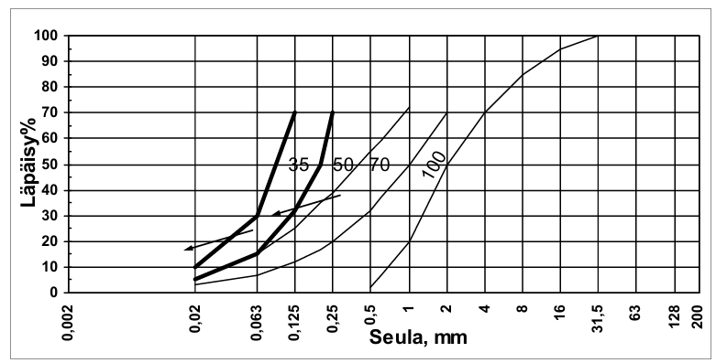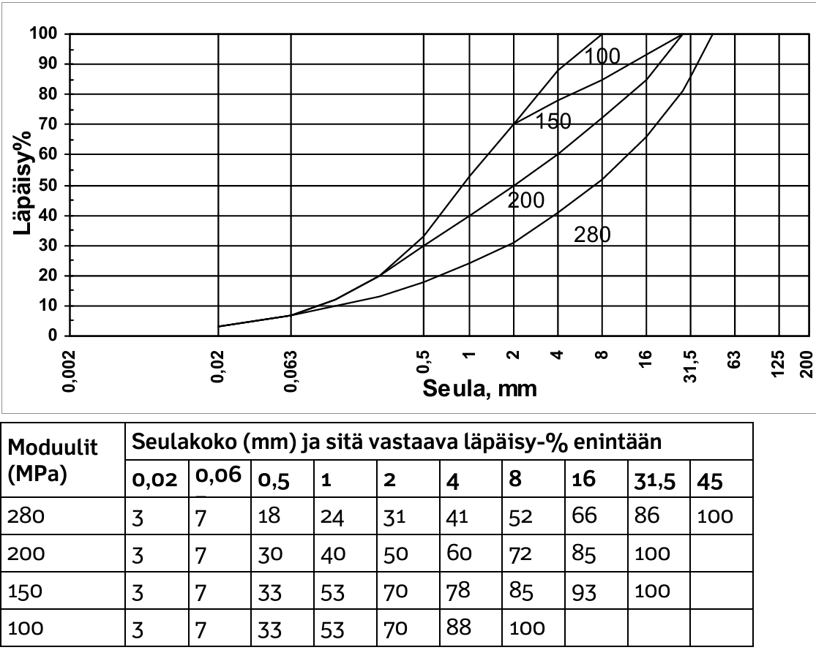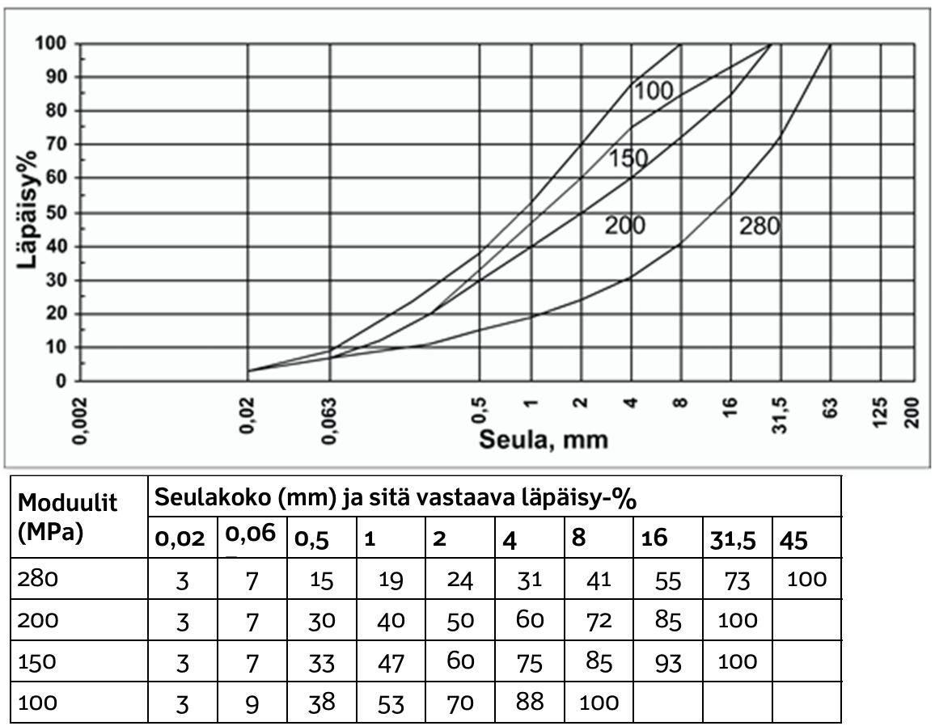
Tabel 6. Soome liivade, kruusade ja killustike arvutusparameetrid (2018)

KAP 2.0 vs KAP 2.1
60-tonniste autorongide lubamisega (see jõustus 01.06.2026) seonduvalt uurisime tegelikke koormusi maanteedel (Adavere, Luige ja sillad üle Eesti) ja siit tulenevalt tegime ettepanekud siirdetegurite uuendamiseks (mis tänaseks on aktsepteeritud). Kui Ääsmäe-Kernu uue kaalupunkti esmaste andmete analüüs kinnitas uuringutulemust, korrigeeriti programmi KAP. Selle versioon 2.1 avaldati 2025 novembris ning seetõttu on uuendused kasutuses hangetes, mis on avatud pärast uue juhendi jõustumist.
TPN (2023) lõpetas teede liigitamise tee klassideks, alles jäi vaid funktsionaalne jaotus põhi-tugi-kõrvalmaanteedeks. Katendijuhendis toodi sisse tabel, mille kohaselt tee klass on tinglik näitaja, mis tuleneb otse ja ainult liiklussagedusest. Seejuures tuleb mõista et KAP-loogikas on mõjutatud kolm tegurit – töökindlustegur k_{tk} (peaks näitama, kui suur defektide osakaal on lubatud katendi kasutusea lõpuks), tugevustegur k_{tt} (millega korrutatakse koormussagedusest logaritmvalemiga leitud kandevõime väärtus et saada arvutuslikku lubatud piirväärtust) ja normhälbetegur t (mis mõjutab pinnaste A…D arvutusparameetreid).
Kui varem seostati tee geomeetrilised parameetrid (vähim raadius, rajalaiused jne) tee klassiga, siis täna näeb norm ette seosed tee funktsionaalse jaotuse ja liiklussagedusega. Liiklussageduse all mõistame perspektiivset, mitte tänast. Seos AKÖL ja tee funktsiooni vahel on antud olukorras pigem orientiir, mitte kohustus (mistõttu tuleb kasutajal valida tee perspektiivsele liiklusele vastav klassi määratlus). KAP 2.0 valis tee klassi alusel kõik eeltoodud kolm varutegurit.
KAP 2.1 kasutuses on oluline määrata nii funktsioon kui liiklussagedus ja siit tulenevalt peaks süsteem valima karmimad varutegurid liiklusest või funktsioonist tulenevalt, näiteks, suure liiklusega kõrvalmaanteel juhindudes liiklusest, või ka tegelikult madala liiklusega põhimaanteel juhindudes funktsioonist.
Muudetud on logaritmvalem, millega arvutatakse vajalik kandevõime (Evaj) ja tulemusena tõusid kandevõimenõuded suure raskeliikluse (autorongide) koosseisuga teedel. Püsikatendi kasutusiga on tõstetud vähemalt 30 aastani (TPN miinimum 15) ning kasutusea jooksul avalduva summaarse koormuse jagamisel arvutuslikuks kasutatakse konstandi 5000 asemel konstanti 3450 mis peegeldab pikemat kasutusiga. Koos logaritmvalemi muutusega eeldame seega oluliselt suuremat kandevõimet põhiteedel (mis siiski jääb väiksemaks kui Soome normidest tulenevalt peaks rakendama).
Juhul, kui neid reegleid ei ole täidetud (näiteks, projekteeritakse kõrvalmaantee V klassi tinglike nõuete (liiklus 50…500 AKÖL) järgi kuid liiklussagedus vastab II klassi teedele (6000…14500), on loogiline et teekonstruktsiooni defektide areng on kiirem kui tegelikult selle liiklussageduse puhul normaalne. Siit tulenevalt, tekib küsimus, kas garantiiaegsed võimalikud defektid saavad täies ulatuses olla põhjustatud ehitustööde kvaliteedist või on selles osas siiski vastutus ka tellijal, kes soovib et ehitaja teeks odavama konstruktsiooni, teades, et antud liikluse juures see etteantud aega vastu ei pea. Antud juhul varuteguri (k_{tk}) kasutuse eesmärk on arvestada defektidest tuleneva ajakaoga ja see on otseselt seotud liiklussageduse ehk mõjutatud liiklejate arvuga. Ses mõttes võib mõista, et väikese liiklussagedusega teel võib kiirus olla madalam ja kasutajate arv väiksem ning tulenevalt ka summaarne ajakadu defektidest marginaalne. Täna ilmneb ka teine aspekt – tegelikud koormused on lühiajaliselt (seoses nii RB ehituse kui 2+2 VB ehitusega) oluliselt suuremad ning teekonstruktsioon võib amortiseeruda mõne aastaga sest algselt ei nähtud ette niisugust koormust.

Muud küsimused

Külmakerge ja lubatud piirväärtused
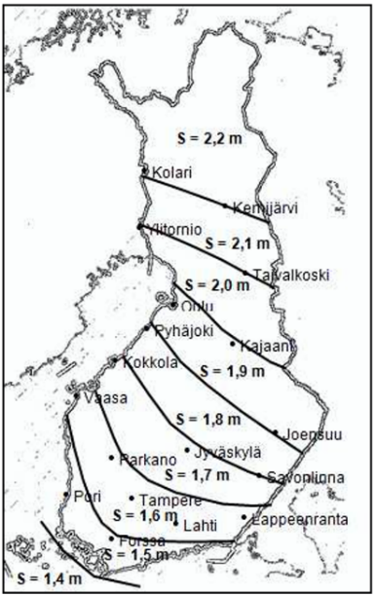
KAP eeldab kogu Eesti aladel arvutuslikku külmumissügavust 125 cm, mis tuleneb 2001 otsustatust, et senise NL juhendi kahe tsooni (100 cm ja 150 cm) kasutuse jätkamise asemel üldistati põhimõttel „kirik keset küla“ sest algses joonises järgis nende kahe tsooni piirjoon laias laastus Tallinn-Pärnu-Ikla maanteed. Mart Olman uuris oma bakalaureusetöös (TKTK 2012) ja magistritöös (TTÜ 2014) Soome ja Eesti metoodikaid, võrdles ka Eesti (KAP) ja Soome arvutusaluseid (leidis et tulemused on piisavalt lähedased) ja koostas Eesti ilmavaatluspunktide andmestiku alusel tabeli liivpinnaste keskmise külmumissügavuse kohta, mis vastab arvutuslikult Soomes kasutatavale graafikule (kaardile).
Skeem 2. Külmumissügavused Soome juhendis (2018)
Eesti tabeli kasutamisel tuleb reeglina juhinduda liivade veerust mis võimaldab diferentseerida külmumissügavuse senisest 125 cm fikseeritud tasemest asukohakeskselt vahemikku 58...133 cm.
Üks põhjus veel, et Soome algoritme kasutada, on M71 ehk normitekstis sisalduv tabel 34, mis on kopeeritud Soome juhendist (jättes välja asulateede osa kuna ministeerium ei soovinud määrusega reguleerida linnatänavate osa).
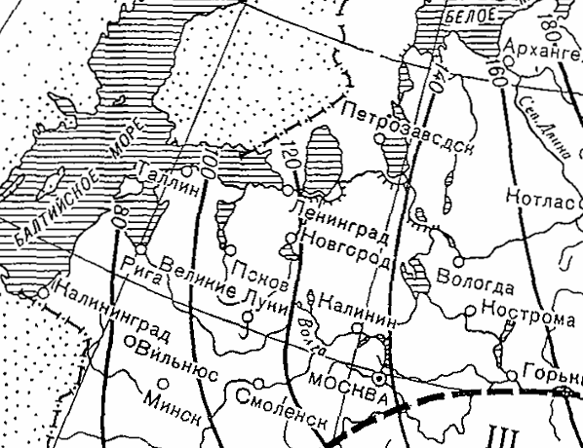
Vene normides esines külmumissügavuse kaart VSN 46-72 tekstis (joonis 25) - hilisemate normdokumentide kaardid on oluliselt halvemas kvaliteedis ja sisuliselt samad. Detailsem käsitlus Mart Olmani poolt ei ole ka selle kaardiga vastuolus.
Skeem 3. Külmumissügavuste kaart NL juhendis BCH 46-72

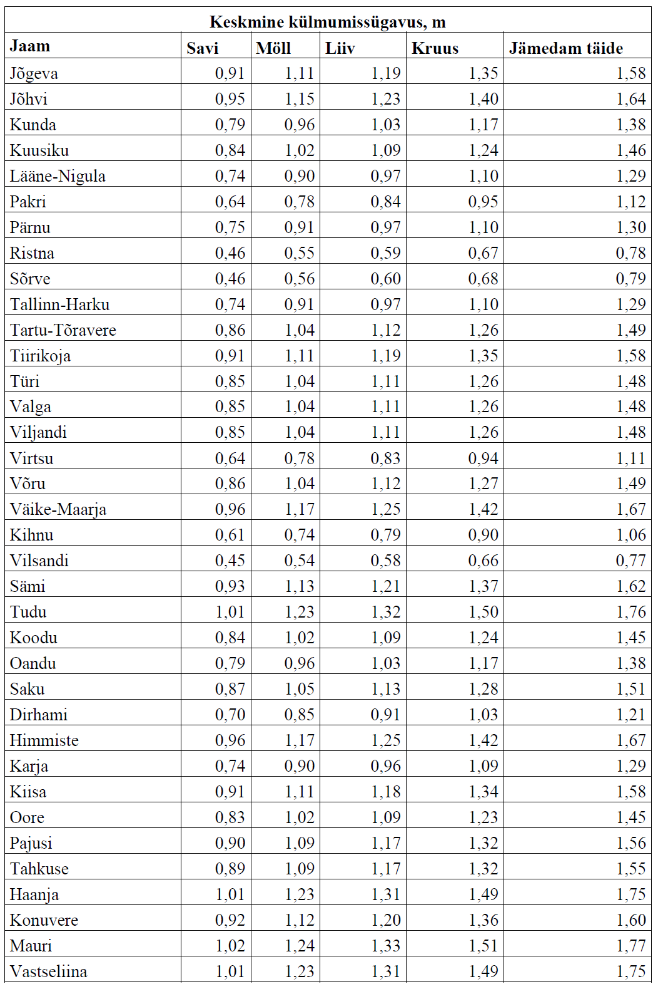
Tabel 7. Keskmised külmumissügavused Eestis (Mart Olman)
Soome rehkenduse puhul on arvutuspõhimõtteks esmalt kavandatud konstruktsiooni teisendamine arvutuslikuks liivaks ja sel teel tuleb leida, kui palju ja millist materjali/pinnast jääb arvutuslikuks liivaks taandatud paksuse ja asukohast tuleneva külmumissügavuse vahele. Eeldame, et konstruktsioonis kasutatakse külmakindlaid materjale. Selle külmumistsooni jääva pinnase kohta on juhendis paisumisprotsent (vt: 2018/038 tabel 6) ning summeerides üksikute kihtide paisumise ulatuse saame eeldatava arvutusliku külmakerke. Seda saame nüüd võrrelda projekteerimisnormides toodud lubatud külmakerke suurusega. Soome juhise järgi loetakse need pinnased, kus peenosise sisaldus on alla 15% (märjas arvutuslik paisumine 3%), piisavalt külmakindlateks et neid külmakerkelistena mitte arvestada. Rootsi skeemis loetakse kõik kuni 15% peenosisesisaldusega pinnased/materjalid külmakindlateks. Vene süsteemis (GOST 25100) loetakse külmakindlaks materjal, mille paisumine külmutuskatses on alla 4%.

Etapiviisiline ehitus
Soome normides on selgelt välja toodud nõude tase etapiviisilisel ehitusel – hiljemalt seitsmendal aastal paigaldatakse kulumiskiht. Hoiatusega, et reserveerige see raha et siis seitsmendal aastal kärpekrokodill ei deklareeriks et seda kavandatud raha enam pole. KAP puhul on siin aluseks eeldus, katendil on arvutuslik ressurss - summaarne telgede arv (15-nda aasta tinglik koormussagedus*5000 20-aastase eeldusliku kasutusea korral ja konstandiga 3450 30-aastase kasutusea korral), üks ressurss on ilma SMA-ta ja teine koos SMA-ga. Mõlemal juhul tuleb vaadata kõiki kriitilisi varutegureid (ei saa seda rehkendust teha ainult E baasil mis võimaldaks muidu suhteliselt lihtsalt asja automaatseks teha). Ning rehkendame kokku teljed (Q) esimesel kulumiskihita konstruktsioonil aastatelt 1...6 ja jagame selle kulumiskihita konstruktsiooni ressursile, saame suhte kui palju sellest ressursist ära kasutati. Ja siis võtame konstruktsiooni koos SMA-ga ning jagame telgede summa aastatelt 7...20 kulumiskihiga konstruktsiooni arvutusliku ressursiga, saame kui palju teises faasis kulus. Nende suhtarvude summa peab jääma alla ühe ehk 100%. Lisaks ei tohiks ka 7-nda aasta arvutuslik koormus ületada arvutuslikku Q taset. Selline iteraktiivne protsess oli A.Olõkaineni magistritöö teemaks. Oluline seejuures on, et enne kulumiskihi paigaldust tuleb kuue aastaga tekkinud roopad täita, see tähendab et kulumisvaru kasutatakse igal juhul ka esimese etapi kulumiskihiga (AC bin). Uues redaktsioonis ei lubata ka esimese etapi kontrollarvutusel negatiivset varu (seni oli ühes teguris võimalik kuni -5%).

Katendi kasutusiga
M71 järgi on püsikatendi kasutusiga vähemalt 15 aastat, elastsete katendite projekteerimisjuhises on seda suurendatud 20 aastani, millest tuleneb ka eeltoodud konstant 5000. KAP 2.1 eeldab püsikatendi kasutusea pikendamist 30 aastani, millisel juhul sama konstandi väärtus on 3450.

Geosünteedid ja arvutused (TrAm uus juhend) – kirjeldatud eraldi peatükis
Geotekstiil – suudab materjalid eristada, kindel kasutus on savipinnaste ja kontrollitud terastikuga karjäärimaterjali omavaheline eristamine, et savi ei rikuks liigniiskes olukorras ülakihte. Koormuse all võib niiske savi tungida ka mitu meetrit ülespoole, täites teraliste materjalide (liiv/kruus/killustik) poorid ja muutes oluliselt nende materjalide omadusi. Mõju katendiarvutusele on kaudne seeläbi, et pikeneb aeg, kui materjal on veel töövõimeline, materjali omadused ei lange nii kiiresti. Otseselt arvutustes seega ei arvestata. Killustiku ja liiva vahele siiski sellist eristamist täna ei soovitaks.
Geovõrk – peaks paiknema teralise materjali all või sees, sest see teraline materjal peaks haakuma võrgusilmadega. Tugevusomadused saavutab võrk pärast pingutamist ehk algset pikenemist, üldjuhul alles kogu konstruktsiooni valmimise järel. Et erinevad tootjad hindavad materjali omadusi komplekssemalt ja ei piirduta ainult tõmbetugevuse näitajaga, siis reeglina projekteerija koostab konstruktsiooni ilma geosünteedita ja materjali tarnija teeb võrdleva kontrollarvutuse konkreetse geovõrgu parameetritega ning annab soovitusliku muudetud konstruktsiooni tingimusel, et selles kasutatakse konkreetset toodet.
Geokomposiit – tavaliselt võrk koos geotekstiiliga, siis paikneb see teralise materjali (kruus, killustik) alapinnas. Arvutustest analoogne suhtumine geovõrguga, kuid paigaldusnõuete tõttu võib olla teinekord otstarbekam mitte komposiiti kasutada vaid eraldi geosünteete..
Geokärg – lähedane võrguga, kuid siin on eripära – kärg tõstab selle materjali, millega kärg täidetakse, arvutuslikku elastsusmoodulit kordades. Seetõttu saame kärje kasutamisel optimeerida sidumata kihtide paksust ja kasutada maksimaalselt kohalikke materjale. Kärjel on ka teine funktsioon – nõlva ja veeviimari kaitseks uhtumise eest, kuid põhimõtteliselt on tegemist erinevate toodetega, sest nõlvakaitsekärjelt ei nõuta selliseid tugevusomadusi mis konstruktiivselt kihilt. Arvutustes põhimõtteliselt analoogne geovõrguga, kuigi on juba olemas üldtunnustatud arvutuspõhimõtted ja selle alusel kujundatakse Euroopas ühtset lähenemist standarditega. Reeglina tuleb ka kärje kasutusel kärje alla paigutada geotekstiil et vältida materjalide segunemist.
Kõigi geosünteetide puhul langeb mõõdetav kandevõime vastavuses sellele, kui lähedal paikneb geosünteedi kiht mõõdetavale pinnale. Reaalselt formeerub kandevõime pärast kogu konstruktsiooni valmisehitamist ja tihendamist, mõnevõrra veel ka järeltihenemise läbi liikluse all.

Geotehnilised arvutused
Mida me geotehnika all silmas peame? Esiteks, pehmete pinnaste vajumine ning teiseks etteantud vormi (mitte)säilitamine mis väljendub eelkõige maalihkena. Kui koormus ületab pinnase/materjali vastupanuvõime ja materjal „sõidab ära“. Geotehnik peaks hindama riski ja seejärel pakkuma lahenduse. Esimesel juhul on selleks tõenäoliselt kas pehme pinnase asendamine või tugevdamine, näiteks keemilise stabiliseerimisena (tsemendi või mingi muu sideainega) et tõsta pinnase tugevust. Teisel juhul lisaks ka geosünteetide kasutus ehk pinnaste armeerimine. Lisaks tuleb kaaluda võimalust veerežiimi muutmiseks, sest pinnaste omadused sõltuvad veerežiimist ja vahel on võimalik kuivendamisega saavutada piisavalt suur tugevnemine et riskid kahanevad. Valdavalt on seda siiski just keskonnanõuete tõttu võimatu teha. Alternatiivsed tehnilised lahendused tuleb hinnata ka majanduslikult nii, et lõpuks leida see viis, mis otseste ja kaudsete kulude kaudu soodsamaks kujuneb.
Stabiilsuse tagamiseks on võimalusi rohkem
- Laugem nõlv (võimalik, kui ruumi on)
- Mulde kõrguse vähendamine (pahatihti selleks võimalust ei ole, sest kõrgus on seotud mitmesuguste rajatistega)
- Vastukaalu tekitamine (berm, levinud näiteks turbapinnastes ehitamisel)
- Ümbrik – geokomposiidiga eraldatud vahekiht killustikust, kus komposiidi servad on killustiku peal ülekattega seotud
- Pinnase asendamine (ehk massivahetus) – kõige kindlam aga ka kulukam ning raske teha kui veetase on kõrge
- Pinnasvaiad (puuritud auk, milles geotekstiili sees kandev pinnas) ja betoonvaiad
- Vertikaaldreenid (savi ja turba liigvee väljajuhtimiseks muldkeha ülekoormamisega)
- Mass-stabiliseerimine (kuni 6 meetri sügavusel suruõhuga tuha/tsemendi segu turbaga segamine ja seejärel ülekoormus materjali konsolideerumise ja kivinemiseni)
- Geosünteedid laiemalt
Vajumid on nii turbal (konsolidatsioon ehk tihenemine ülekoormuse all, mis põhiosas saavutatakse 3 kuuga, reeglina 9 kuuga piisavalt et ehitust jätkata) kui ka savipinnasel – see viimane on keerulisem, sest siin on tegemist vedela savi roomega sõltuvalt niiskusest ja koormusest. Eestis on savi teema eriti terav Pärnu jõe lähialades.
Kõigil turbaga seotud juhtumitel on eriti oluline laboratoorne määratlus turba lagunemisastme ja veesisalduse kohta.

Alternatiivide võrdlus
Täna oskame võrrelda puhtalt majanduslikke alternatiive, lihtsustatult saame hakkama ka materjalide veokauguse arvestamisega – võrrelda lähemal paikneva võibolla nõrgema materjali kasutust kaugemalt toodava kvaliteetsemaga. Kuid peaksime suutma võrrelda konstruktsioone ka CO₂ emissioonile taandatuna. Kui majanduslikult on variandid võrdsed, on lihtne valida. Üldjuhul aga tuleb CO₂ emissioonile anda majanduslik väärtus ja võrrelda summaarset majanduslikku maksumust. Tehniliselt on seda võrdlust parem projekteerijal teha juba konstruktsiooniarvutuse koosseisus, kuid praktikas jääb siin projekteerija jaoks veel liialt palju ebamäärasust sest vaid ehitaja oskab öelda, millise karjääri või tehase materjale kasutada ehk kui kaugelt tuleb vedada. Seega, on projekti raames tehtav võrdlus vaid esialgne orientiir.

ARENDUS - Maksumused ehk ühikhinnad (katendiarvutuse lisafunktsioon)
Projekteerija peab esitama projekti koosseisus ka valitud lahenduse põhjenduse ning üks vägagi oluline komponent võrdluses on ehitusmaksumus. Oleme kaugel sellest, et kõigile projekteerijatele tagada juurdepääs regionaliseeritud andmestikule nagu seda on Lätis tehtud – pakkumistes sisalduvad ühikhinnad sisaldavad nii rahade laekumiseks vajalikke (hinnastatakse tööde algfaasi kuluartiklid kallimaks kui lõpufaasi tööd) kui kvaliteedikontrolli trahvisüsteemist tulenevaid moonutusi. Esimene argument sunnib ettevalmistustöid hindama kallimalt, sest riigihangetes on üsna pikad maksetähtajad, teine sunnib moonutama konkreetsete kuluartiklite ühikhindu et minimeerida võimalikke trahve kvaliteedinõuete mittetäitmise eest sest trahvid arvestatakse lähtuvalt pakkumises deklareeritud ühikhindadest.

ARENDUS - CO₂ (katendiarvutuse lisafunktsioon)
Projekteerija peaks suutma erinevate katendikonstruktsioonide kavandamisel neid võrrelda mitte ainult rahalises aspektis vaid ka CO₂ heitme alusel. Tehniliselt on see mõeldav, kui lisada katendiarvutusele ka emissiooni-moodul, mis arvestaks iga materjali jaoks kolme komponendiga – vastava materjali tootmise käigus tekkinud heitmenorm, veokaugus ja sellest tulenev transpordi heitmenorm ning paigalduse käigus tekkiv heitmenorm. Nende kolme komponendi määratlus projekteerija tasemel eeldab, et lepitakse kokku just selles kontekstis lähtetasemetes, mis ei sõltu enam ehitaja poolt konkreetsel objektil kasutatavast tehnikapargist ja selle tootlikkusest – Soome kataloogis, millest soovitakse juhinduda, on antud parameetrid kujul, mis võimaldab neid kasutada juba konkreetse ehituse andmete baasil (näitajad välja toodud erinevate veokite, veotingimuste ja ehitusmasinate jaoks detailselt), paraku seda projekteerija ei tea millist tehnikat ehitamisel kasutama hakataks ning seetõttu vajame üldistatud emissioonitasemeid. Põhimõtteliselt võib emissioonimoodul olla ka eraldi, kuid peaksime otstarbekamaks see integreerida katendiarvutuse tarkvara koosseisu, mis võimaldaks nii rahalist kui CO₂ ekvivalenti paremini arvestada juba katendi valikufaasis optimeerimise käigus. Lisaks peaksid need üldistatud emissioonitasemed olema kokku lepitud ja kasutatud kõigi projekteerijate poolt võrreldaval tasemel ka juhul, kui emissioonihinnangut kasutataks ainult konkreetse projekti raames erinevate lahendite võrdlemiseks.

ARENDUS - LCC (lifecycle cost - elukaarekulud)
See eeldaks, et ametil on adekvaatne statistika ja ülevaade konkreetsete teelõikude investeeringutest ja hilisematest teehoiutööde kulutustest. Seniste uuringute baasil võiks väita et palju infot on süstematiseerimata paberkandjatel, mistõttu tõenäoliseks strateegiaks võiks kujuneda mõne naabri süsteemi adapteerimine.

Ehitusprotsessi reguleerimine
- Normitekstis (M71) eeldatakse, et ehitusmasinate ehitusaegse liikumise korraldamiseks vajalik aluspinnase kandevõime on 45 Mpa (E_{V2}). Soome katendiarvutuse alustes loetakse kõlblike aluspinnaste elastsusmooduliks 20 ja 35 MPa ning heal juhul 50 MPa ning need on antud pinnaste minimaalsed moodulid (kevadisel liigniiskel perioodil), siis loogiliselt 35 MPa arvutusliku kandevõimega pinnastel on tavaolukorras 45 MPa garanteeritud ning kuna 20 MPa pinnastel nähakse ette ca 30 cm liiva (või kruusa) et tagada 35 MPa arvutuslik tase - järelikult 20 MPa aluspinnasele tuleb enne sisulise töö alustamist paigaldada üks liiva/kruusa kiht, mille järel ehitusaegse liikluse nõuded on tagatud. Reaalselt tuleks hoiduda peenematest materjalidest ja kasutada kruusliiva või kruusa.
- Tihendamise protsess peab toimuma etteantud optimaalse niiskussisalduse piirkonnas (tavaliselt on materjal mõnevõrra kuivem, kuid päikeselise sooja ilmaga oleks veekulu nõutud niiskuse tagamiseks üsna suur, mistõttu tihti ehitajad ei püüa niiskusrežiimi panustada). Kui niiskus pole õige, on raske saavutada soovitud tulemust – reeglina soovitatakse niiskussisaldus hoida ca 2% optimaalsest väiksem, sest optimaalse ületamisel muutuvad pinnase/materjali omadused kiiresti. Liiga kuiv materjal/pinnas ei tihene piisavalt. Kogenud ehitaja suudab hinnata niiskust ka lumepalli meetodil – kui tihendatav pinnas on vormitav palliks ja see säilitab oma kuju, on niiskus piisav. Kui aga pigistades suudetakse pallist vett välja pressida, on niiskust liiga palju. Välitingimustes on täna raske hinnata niiskussisaldust (seadmed on materjalikesksed ja ebatäpsed või protseduurid aeganõudvad) – saaks soovitada halogeenkuumutusega digitaalkaalu (kuni 200 g proov, mis paneb täpsuspiiri teralise materjali katsetamisele, katse kestvus 10 minutit liivaga … 45 minutit savipinnastega – halogen moisture analyzer – tulemus on reeglina 10% väiksem kui standardse 24h ahjukatsega – praktikas kontrollitud ja kinnitatud 10±1%), mis vastab standardile ASTM D2216. Praktikas hinnatakse niiskust “silma järgi” või “kõhutundega”, vahel siiski kasutatakse objektikontoris mikrolaineahju materjali kuivatamiseks (EVS-EN ISO 17892-1; ASTM D4643). Ilmselt on vajalik tihendusjuhendis ka mikrolaine kasutuse reglement lahti kirjutada.
- Kui projekteerija poolt eeldatud aluspinnase või konstruktsioonikihi kandevõime ei ole saavutatud, tuleb inseneril (omanikujärelevalve, mitte tellija jooksupoiss) leida lahendus, kas:
  - osa nõrkadest aluspinnastest asendada kvaliteetsemate materjalidega või
  - armeerida võrkude või kärjega
  - stabiliseerida nõrk aluspinnas
  - kasutada muid meetmeid aluspinnase ehk konstruktsiooni tugevdamiseks
See on tõenäoliselt lisatöö, mida pakkuja ei ole arvestanud. Samas, kui aluspinnas on eeldatust oluliselt parema kandevõimega, annab see kokkuhoiuvõimaluse kui projektis on eeldatud olemasoleva aluspinnase asendus (eeldusel, et sellega ei muudeta projekteeritud tee absoluutkõrgust). Insener peab leidma majanduslikult mõistlikuma lahendi – aluspinnase stabiliseerimine võiks olla 2…5 €/m2, samas hinnakategoorias on ka geosünteedid ja asenduspinnas ehk materjal. Kuid kindlasti läheb viie aasta pärast asfaltkatte asendamine kallimaks (15…25 €/m2)
- Kui materjal siiski vastab soovitule, tuleb see tihendada nõutud tasemele (võrdlus standardse Proctor-tihendamisega) – reaalselt tihendatud materjali kuivtiheduse ja laboris Proctori-meetodil tihendatud materjali kuivtiheduse suhet nimetatakse tihendusteguriks. Eeldusel, et materjal vastab soovitule, peaks tihendusteguri vastavuse korral olema võimalik projektis soovitud tulemus. Paraku ei ole see alati nii, kui materjali arvutusparameetrid ei ole reaalselt kontrollitud laboris (KAP).

Laboratoorne kontroll - meetodid
- Liivpinnastel on etaloniks Proctor-tihendamise laborikatse, kuid see katse ei sobi pehmematele teralistele materjalidele (n: paekivitooted) sest Proctor-haamriga tihendamine mõjutab materjali terastikulist koostist oluliselt rohkem kui reaalselt ehitustöödel kasutatav tehnika (teerullid). Lõikerõnga katse on liivpinnastel mistahes mõõtetehnoloogia korral sobilik erinevate kiirematoimeliste meetodite kalibreerimiseks, kuid mitte igapäevaseks kasutuseks (24 tundi ahjus kuivatamist + muud protsessid). Ka penetromeeter liivpinnastel on tegelikult kaudne meetod, kuigi korreleerub lõikerõngaga hästi. Teraliste materjalide puhul penetromeetrit ei saa kasutada (siin on kummiballooni, vee või liivaga seotud meetodid, kuid suuremateralise materjali puhul on needki üsna ebatäpsed). InfraRYL sätestab, et standardtihendamiseks kasutatakse modifitseeritud Proctorit (max terasuurus veerand vormi diameetrit), kuid võib kasutada ka güraatortihendust või vibrolauda (max D80 ja f12).
- Standardne ja modifitseeritud Proctor. Ralph Roscoe Proctor tõestas 1933 et materjal (pinnas) tiheneb kõige paremini optimaalse niiskuse juures ning see optimaalne niiskus leitakse kontrollitud tihendamisel erinevate niiskussisalduste juures. Algselt on katse loodud savipinnastele ja hüdrotehnikaehitiste (tammide) tihendamise kontrolliks. Test on standardiseeritud (1958), ASTM D698 ja AASHTO T99 (10 cm diameetriga vormis tihendatakse materjal kolmes kihis 2,5 kg haamri 25 löögiga 30,5 cm kõrguselt) ning modifitseeritud Proctor, mis tugineb suurematel koormustel, ASTM D1557 ja AASHTO T180-D (10 või 15 cm vormis, tihendamine viies kihis, haamer 4,5 kg ja langemiskõrgus 45 cm – 10 cm vormi puhul 25 lööki kihile, 15 cm vormis 56 lööki kihile). Testi omapära – kuna test on loodud savipinnastele, ei sobi see pehmemast kivimaterjalist teralistele segudele, sest haamrilöökidega muudetakse materjali teralist koostist nii palju, et muutuvad materjali omadused.
- Teraliste materjalide puhul kasutatakse alternatiivseid tihendustehnoloogiaid ka laboratoorselt – güraatortihendust ja vibrotihendust, nende mõju materjalile on oluliselt lähedasem ehitusprotsessis kasutatavale tehnikale (vibrorull, vibroplaat) ning saavutatavad tihendusnäitajad võrreldavad. Vibrotehnoloogia osas näiteks, Proctori vormis laboratoorset tihendamist on võimalik teha Matest S197N1 või analoogse seadmega (ASTM D6925, ASTM D7229, EVS-EN 13286-4, EVS-EN 12697-9, EVS-EN 12697-10, EVS-EN 12697-32, EVS-EN 13266-4, BS 1924-2, BS 1377-1, BS 1377-2 ). Ilmselt on määravaks tihendusenergia (InfraRYL: 2,56...2,80 MJ/m³). Tõenäoliselt kristalliinse päritoluga kivimaterjalidel (tardkivimid - graniit ja moondekivimid - gneiss) ei ole see erisus laboratoorses tihendustehnoloogias märkimisväärne, küll aga oluline paekivitoodetel. Paraku on reeglina igale poole tihenduskontrolli nõuetena sisse kirjutatud Proctor (ja siin pole vahet kas standardne või modifitseeritud meetod – kuigi, reaalselt on vahe olemas ja ulatus sõltub konkreetsest materjalist).

Välikontroll - aluspõhimõtted
- Pinge konstruktsioonikihis - teekonstruktsioonis mõjub katte pinnale raskesõiduki ratas pingega, mis on lähedane rehvisurvega. Iga konstruktsioonikiht jagab koormuse suuremale pinnale ulatuses, mis sõltub materjali omadustest ja kihipaksusest (seotud kihid jagavad koormuse oluliselt laiemale pinnale). Kuigi igale järgnevale kihile lisandub ka konstruktsiooni ülemise osa omakaal, langeb kihis tööolukorras mõjuv pinge (staatiline + dünaamiline koormus) iga kihiga. Katend ja muldkeha dimensioneeritakse nii, et muldkeha taldmikuni jõudev pinge ei ületa aluspinnase vastupanuvõimet. Kõik mõõtmised tuleks teostada analoogses režiimis tööolukorraga sest vaid sel juhul on võimalik võrrelda arvutuslikke tulemusi tegelikult saavutatutega. Vaid juhul, kui nõutav kandevõime tase konstruktsioonikihil ei ole kuigivõrd seotud konkreetse projektlahendusega, ei ole see aspekt (normitehniliselt) oluline.
- Teralistel materjalidel sõltub mõõdetav elastsusmoodul pingest seadme talla all mõõtehetkel. Mida kõrgem pinge seda suurem elastsusmoodul. Üks loogiline seletus seondub terade kontaktpinnaga, mis koormuse suurendamisel kasvab (materjal puruneb, teravad otsad nüristuvad) ja mille tulemusena kahaneb pinge kontaktalas, millest tulenevalt kaasneb koormuse tõstmisega suhteliselt väiksem deformatsiooni kasv. Selline efekt on eriti terav pehmemast kivimist toodetud killustikel (paekivi, dolokivi). Erinevate materjalide puhul on seega seosed erinevad.
- Mõõtmise ajastamine – tihti on juhenditesse sisse kirjutatud et sidumata kihtide mõõtmised tuleks teha tihendamisele järgneval päeval (24h). Kogemuslikult saab väita, et mida suurem on peenosiste sisaldus, seda suurem on ka mõõtmistulemuste kasv, optimaalne tihendusaegne niiskus kaob ja tekivad teist liiki sidemed, nagu savi paakumine.
- Iga konstruktsioonikihi mõõtmine – annab võimaluse probleemide korral neid lahendada probleemi allikale lähemal, see võimaldab tervikliku konstruktsiooni nõutud parameetrid tagada odavaimal viisil – odavamate materjalidega.
- Vee tase mõõtehetkel – reeglina ei tohi veetase ulatuda mõõteseadme mõjusügavusse.

Nõuded kvaliteedile

Eesti reglement – ehitusaegne kontroll
- Paljudes riikides on esitatud nõuded tihendatud aluse kandevõimele – see on loogiline viimasele (või ka eelviimasele) sidumata kihile. Seotud kihtidele võib nõudeid kehtestada, kuid nende täitmise kontroll on komplitseeritud ja pigem tagantjärgse tarkuse funktsioonis (põhjus – seotud kihtide kandevõime sõltub temperatuurist). Riikides, kus kasutatakse katendikatalooge, aga suures osas ka tüüpkatendite puhul, on aluskonstruktsiooni kandevõime fikseeritud kas ühe või erinevate koormusklasside puhul kahe kuni nelja (n: UK) erineva tasemena ning tegelikust eeldatud koormusest (miljonid normteljed katendi kasutusea jooksul) tulenevalt arvutatakse või määratakse asfaldikihtide paksused. Eestis on muuhulgas kandevõimenõue killustikalusel plaatkoormuskatsega mõõdetuna E_{V2} ≥150 MPa – ilmselt kopeerituna Saksa katendikataloogist, kuid arvestamata Saksa külmakaitsekihi materjale (kruusased materjalid, optimaalse terastikulise koostisega liiva-killustiku segud aga ka taaskasutatavad tööstusjäägid) ja nõudeid aluspinnasele või muldkehale (45 MPa) – nõuded muldkehale on fikseeritud kontrolliprotseduurides viisil (E_{V2} ≥100 MPa), mida tegelikult ei kontrollita ja mida meie pinnastel/konstruktsioonidel sisuliselt ei ole võimalik saavutada – Tehnokeskuse uuringus (2017) on samas kirjas, et sellist aluselt nõutud (150 MPa) tulemust on võimalik saavutada vaid kruusadel ja optimaalse koostisega killustikel, mille Cu>6. Mis tähendab, et nõuded on sätestatud valikuliselt, rakendades karmimad võimalikud parameetrid kuid vaatamata tervikut (et millises kontekstis need parameetrid mujal kasutuses). Omamaised uuringud aga sisuliselt seni puuduvad.
- Kui kasutatakse teel segamisega stabiliseerimist, siis paigaldatakse korraga jagava kihi ehk aluse alakihi killustik ning stabimiseks vajaliku segu killustik, jagavat kihti eraldi ei tihendata ning seetõttu ei ole sellisel juhul aluse kandevõime mõõtmine võimalik. Stabialuse peal on mõeldav LWD seadmega mõõta pigem tihendamisele järgneva 4 ja 24 tunni järel (tuginedes Itaalia juhendile) ning kui need nõuded on täidetud, puudub vajadus laboratoorseks kontrolliks ja võib järgmise konstruktsioonikihi paigaldada.
- Sillutiskatte all killustikalusel mõõdetav väärtus ei ole M101 puhul eristatud, siin saame kasutada asfaldi all nõutavat, kuid seda mõõdetakse ENNE sängituskihi paigaldamist. Hilisemaid mõõtmisi saab käsitleda vaid suhtelist väärtust näitavana, mitte absoluutväärtusena vastuvõtu ehk vastavuse tingimuse näiduna.
- Eesti normis ja juhendis ei ole fikseeritud nõutavat arvutusliku kandevõime taset sidumata kihtidel, mistõttu M101 lähenemine, kus esitatakse mõõtetulemuse (kandevõime) nõue üheväärsena kõigile erinevatele konstruktsioonidele (näiteks, 170 MPa sõidutee killustikalusele), ei ole kindlasti adekvaatne. Ka ei kannata kriitikat väide, et määruses nõutud kandevõime tasemele vastab normikohane tihendatus.
  - Arvutuslik (KAP) tulemus ei ole mistahes seadmetega mõõdetav.
  - FWD seadmega tehakse mõõtmised valmis katte pinnal ning reeglina need täidavad nõude, KUID tulemuse hajuvus on väga suur ning võib kahelda, kas FWD tulemused (dünaamiline koormus) ikkagi on päris võrreldavaks teisendatud arvutuslikuga, mis põhineb staatilisel koormusel.
  - TrAm kvaliteedikontrolli juhises toodud nõue muldkehal E_{V2} ≥100 MPa ning E_{V2}/E_{V1}≤2,5 ei pruugi reaalselt olla saavutatav (kuskohast see nõue pärineb?). Kuigi suurusjärgud E_{V2} kohta ei pruugi valed olla (kuival ajal ja süvistatult mõõtes näiteks).
  - Dreenkihil (eeldatavalt liival) nõutav 65 MPa Inspector-seadmega (M101) on mõeldav (ilmselt tuleneb see väärtus otseselt praktikast, kuid igal juhul on Inspectori tulemus suurem kui E_{V2}, kas siit järeldub et muldkeha peab olema oluliselt tugevam?
  - M101 sisaldab tabeli „Liivpinnasest muldkeha tihendustegur“ (M101 Lisa 6)
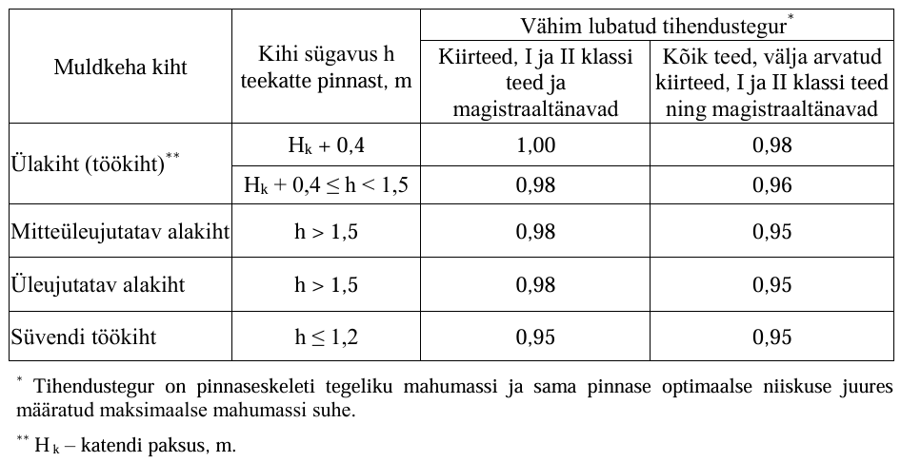
Tabel 8. Tihendusnõuded M101 lisas
Tabel kehtib AINULT liivpinnastest muldkehade suhtes, seega see ei laiene muldkehadele, mis ei ole ehitatud liivpinnasest. Lisaks sisaldab see mitmeid probleeme ehk määramatusi:
- Tabelis on viidatud standard-Proctori katsele (kuna puudub viide modifitseeritud katsele), Soome juhistes on aluseks modifitseeritud Proctor. Hinnanguliselt on sama tihendusolukorra tegur standardkatsena 3%-ühikut kõrgem kui modifitseeritud Proctori suhtes (seegi sõltub pinnasest ja vahe võib olla kuni 6%-ühikut).
- Klim M71 vastuvõtmise (2023) järel puudub teede klassi mõiste (see on „ajutiselt“ kopeeritud elastsete katendite projekteerimisjuhendisse et jätkata vana juhendiga)
- Seos katendi paksusega viitab, et on vaja täpselt piiritleda, millised kihid kuuluvad katendi koosseisu ning tundub, et siin on mõistlik juhinduda Soome normist, kus katendi koosseisus on nii kandev kiht (kvaliteetkillustik) kui jagav kiht (kruus või madalamate nõuetega killustik) ja muldkeha algab jagava kihi alt. Siit tulenevalt, kui külmakaitsekihis kasutatakse liiva, mis ei liigitu jagavaks kihiks, siis tuleb sellele rakendada muldkeha nõudeid.
- Töökiht on siinjuures määratud ulatuvana täpselt 1,5 meetrini katte pinnast, kuid Vene normides ja ka eelnenud TPN (M106) määratles selle kui 2/3 külmumissügavusest, kuid mitte üle 1,5 meetri. Siit tulenevalt, kui külmumissügavust käsitleda senise üleriigilise 125 cm tasemega, ei saa töökiht ulatuda üle 125*2/3=83 cm
- Nõuded kehtivad igal juhul ainult uutele materjalidele, seega on küsimus, muldkeha alla jääva nii loodusliku kui ka rekonstrueerimisel vana tee konstruktsiooni kihtidele, pigem pinnale, esitatavas nõudes. Üldiselt võib arvestada olemasoleva teekonstruktsiooni aja jooksul tihenemist ja ka aluspinnase tehnilisest tihendamisest paremat olekut, KUID teatud aluspinnastel ei olegi võimalik Proctoriga võrreldavaid tihendustegureid saavutada.

Soome reglement – Väylä ja RYL
- Soome reglemendi järgselt koosneb alus kandevkihist mis tehakse kvaliteetkillustikust ja sellele esitatav kandevõimenõue (E_{V2}) on reeglina 160 MPa (väikese liikluse/koormusega teedel ka väiksem) ning jagavast kihist, mis tehakse maksimaalselt kohalikest teralistest materjalidest, sidumata kandevkihi korral peaks jagava kihi kandevõime (E_{V2}) olema 90 MPa. Kui kandevkiht ehitatakse stabiliseeritud materjalist, on nõuded ka jagavale kihile erinevad. Need numbrid on orientiirid, teekonstruktsiooni optimeerimisel lähtuvalt materjalide maksumusest, ei ole nende tagamine kohustuslik, kuid need fikseeritakse projektis ja igal juhul kontrollitakse kandevõimet (võrreldakse projektsega) vähemalt aluse (kandevkihi) peal. Projektis toodut käsitletakse sihtväärtusena ning kui mõõtetulemus on madalam, tehakse kontrollarvutused tegelikult kasutatud materjalide omadusi (E-moodul, kihi paksus) arvestades. Kui ka kontrollarvutus näitab projektsest madalamat tulemust, tuleb probleem lahendada.
- Soome nõuded tihendustegurile – InfraRYL - laboratoorse maksimaalse kuivmahumassi määramisel tohib kasutada modifitseeritud Proctorit, vibrolaual tihendamist või güraatortihendamist. NB! Siinjuures ei ole Proctor ainuvõimalik meetod, kuigi definitsioon võiks seda eeldada.
  - Muldkeha tihendusnõuded – tihendusteguri keskväärtus (üksikmõõtmine kuni 5%ühikut madalam) – oluline on märkida, et tihendusteguri väärtuse nõue sõltub muldkeha materjalist ja veerežiimist – sama pinnas liigitub kuivas ühte, märjas teise gruppi; AKÖL tase on orienteeruvana lisatud, sest koormus miljonites normtelgedes ei ole üheselt teisenduv KAP arvutuste aluseks koormussageduseks (erinevad siirdetegurid)
Koormus  liiklus | Mõõdetava kihi sügavus projektkõrgusest | Muldkeha materjal - 2018/038 T6 (pinnas)
Koormus  liiklus | Mõõdetava kihi sügavus projektkõrgusest | A-B-C-D-E  E=50+ | F-H-J  E=20-35
0,8-60  AKÖL 500+ | <2 | 95 | 92
0,8-60  AKÖL 500+ | 2...5 | 90 | 87
0,8-60  AKÖL 500+ | >5 | 6 kuud vajumist | 12 kuud vajumist
0,1-0,4  AKÖL<500 | <3 | 90 | 87
0,1-0,4  AKÖL<500 | >3 | 6 kuud vajumist | 12 kuud vajumist
Tabel 9. Tihendusnõuded Soome teekonstruktsioonide juhendis ja InfraRYL kogumikus
  - filterkiht ehk killustiku/kruusa alune liivakiht, mis võib täita ka külmakaitsekihi rolli – keskmine tihendus 92%, ükski mõõtmine ei tohiks olla alla 90%.
    - Siit saaks ka järeldada, et muldkeha nõuded võivad olla karmimad kui selle peale rajataval filterkihil (suuremal koormusel)
  - jagava kihi keskmine tihendus 95%, üksiktulemus ei tohi olla alla 92%. Kandevõimemõõtmised PLT/FWD 100 m vahega.
  - kandevkihi põhikriteerium on kandevõime, FWD/PLT korral võrreldakse ka E_{V2}/E_{V1} suhtarvu lähtuvalt saavutatud E_{V2} tasemest. Ühte ja ühest suhtarvu või laboratoorsega võrreldavat tihendusteguri väärtust ette ei ole antud.
    - Teedel on projekteerimisel ette antud sihtväärtus madala liiklussageduse puhul sidumata kandevkihil 145 MPa, kuid valdavalt 160 Mpa ja konstruktsioonide optimeerimisel võidakse mõnevõrra nendest väärtustest hälbida, ehitusprotsessis kontrollitakse just projektis sätestatu saavutamist.

Nõuded MaaRYL kogumikus (tsiviilehitus).
Kuna sama tehnoloogiat kasutatakse vahel ka üldehituslikel objektidel, siis on mõistlik paralleelselt välja tuua ka MaaRYL kogumikus (elektroonilist versiooni uuendatakse pidevalt, Eestis on paberkandjal kasutatav MaaRYL 2010 tõlgitud versioon, kuid alates 2025 kevadest ka digiversioonis uusim väikese ajalise nihkega eestikeelne kasutatav) toodud väärtused erinevateks olukordadeks. Uuendame sisu kui originaalis vastavad täiendused ilmuvad. MaaRYL ja InfraRYL on tänaseks ühildatud artiklite ja numeratsiooni osas, on oodata mõlema dokumendi täielikku ühildamist.
MaaRYL peatükis 18100 käsitletakse muldkeha – olukorda, kus olemasolevat maapinda tõstetakse mistahes põhjusel ning 18300 käsitleb täidet – olukorda, kus mistahes kaevetööde järel (sh kõlbmatu pinnase asendamine või trasside paigaldus) täidetakse kaevis kuni algse maapinna tasemeni või konstruktsiooni aluseni.
Trassi alus
Mistahes trasside paigaldamise eel tehakse trassile alus ja selle vajalikku taset (tihenduskontroll) tehakse meetodil 1 (radioaktiivne meetod – Troxler või analoog, toimib max terasuurusel kuni 63 mm) või meetodil 6 (volümeetriline meetod – lõikerõngas, kummiballoon, liivaring, toimib max terasuurusel kuni 16 mm) kusjuures vajalik tihendusteguri tase on keskväärtusena vähemalt 90% Proctori tasemest (kõigil juhtudel on aluseks modifitseeritud Proctor). Kergdeflektomeetri kasutusel peaks tihendussuhe olema keskmiselt mitte üle 2,9 kasutades Loadman kergseadet talladiameetriga 132 mm (max terasuurus kuni veerand talladiameetrit ehk 32 mm, suurema tera korral kasutatakse liivast tasanduskihti). Üksikmõõtmise vähim tihendustegur 88% ja tihendussuhe mitte üle 3,0. Loadman LWD mõõtereglement ei näe ette eraldi sängituslööki, tihendussuhe näitab kas mõõdetud vajumi puhul esimese vajumi mis reeglina on suurim, suhet minimaalsesse seeria käigus, või sama ka maksimaalse arvutatud kandevõime suhet esimese löögi järgi arvutatusse.
Algtäide
Trasside kaeviku täide ulatub vähemalt 300 mm paigaldatud kaabli või toru ülapinnast. Kasutatud materjali nõuded sõltuvad konkreetsest kaetava objekti iseloomust ja materjalist. Tihenduskontroll toimub analoogselt eelnenuga, tihendustegur peab olema keskmiselt vähemalt 95% (minimaalne väärtus üksikmõõtmisel 92%) ja Loadman LWD puhul 132 mm tallaga tihendussuhe keskmiselt mitte üle 2,5 (üksikmõõtmisel 2,8).
Lõpptäide
Lõpptäide ulatub konstruktsioonikihtide alapinnani. Liiklusaladel loetakse vajalikud nõuded võrdseks muldkehale või alumisele konstruktsioonikihile esitatud nõuetega. Lõpptäite materjali peenosisesisaldus tohib erineda kaevikust eemaldatud materjali (pinnase) peenosisesisaldusest kuni 20%, kui täiteks kasutatakse mujalt toodud materjale.
Kui projektis ei ole esitatud erinevaid nõudeid, võib tihenduskvaliteeti kontrollida ka Loadman LWD seadmega, 132 mm talla korral peab tihendussuhe olema alla 2,9. Kergseadme korral tuleb arvestada seadme piiratud sügavusulatusega – 132 mm talla korral mitte üle 20-30 cm.
Ehituskonstruktsioonide all esitatud nõuded
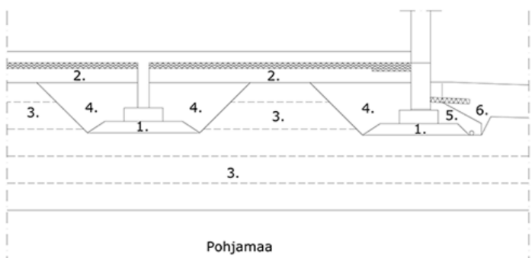
- vundamendi alus
Skeem 4. MaaRYL hoone ehitusega seotud pinnasekihid
- Põrandaalune kapillaartõusu katkestav kiht
- Hoonealune üldtäide, tihendatud kihiliselt
- Vundamendiga piirnev sisetäide
- Vundamendiga piirnev välistäide, kapillaartõusu takistavast või dreenivast materjalist
- Ehitise üldine välistäide
Erinevate kihtide jaoks on kogumikus toodud kvaliteedikontrolli piirväärtused. Nõuded esitatakse kas tihendustegurile või kandevõimeparameetritele (kandevõime väärtus, suhtarv). Erandjuhtumil kasutatakse Loadman-kergseadet, kuid selle puhul tuleb arvestada, et seadme mõjusügavus on maksimaalselt 20...30 cm.
Üldnõuded |  | 1 (tööstus, korrusmaja) | 2 (eramu) | 3 (vaivundamendi täidis)
Min tihendustegur üksikmõõtmisel | % | 97 | 95 | 95
Üksik kandevõime väärtus | Ev1, Mpa | 60 | 50 | 50
Tihendussuhe Loadman 132 mm, max | Emax/E1 | 2,2 | 2,5 | 2,5
Tabel 10. Vundamendi talla alune pind - 18341.T1 - (1)
 |  | 1 (tööstus, korrusmaja) | 2 (eramu)
Min tihendustegur üksikmõõtmisel | % | 92 | 90
Üksik kandevõime väärtus | Ev1, MPa | 50 | 40
Tihendussuhe Loadman 132 mm, max | Emax/E1 | 2,8 | 2,9
Tabel 11. Põrandaaluse, kapillaartõusu takistava kihi pind – 18341.T3 - (2)
 |  | 1 (raskeliiklus, hallide sissepääs) | 2 (eramu) | 3 (haljastus)
Min tihendustegur üksikmõõtmisel | % | 95 | 92 | 90
Tihendussuhe Loadman 132 mm, max | Emax/E1 | 2,5 | 2,8 | 2,9
Tabel 12. Välistäide - 18341.T4 - (5)
Üldehituses kasutatakse betooni all vajaliku kandevõime asemel sängitusmoodulit k_{s} – selle mõõtmine on kirjeldatud plaatkoormuskatse standardis, 762 mm koormusplaadiga arvestades jõudu mis on vajalik 1,25 mm vajumi tekitamiseks. On olemas ka teisendused plaatkoormuskatse tulemuse (E_{V2}) teisendamiseks kuid need on mõnevõrra ebatäpsemad.
Konstruktsioonikihtide kohta on MaaRYL kogumikus toodud alljärgnevad üldnõuded:
Reeglina on Soome süsteemis igal kihil kandevõimenõue – kas see on saadud arvutustest Odemarki valemiga või kataloogikatendi puhul valitud konstruktsiooni tabelist – sel juhul on selle arvutanud kataloogi koostaja.
- Filterkiht – kui projektis pole eraldi näidatud, siis keskmiselt 92% ja üksikmõõtmisel 90%; Nõuded esitatakse kas kandevõimele (üksik-kandevõime väärtus ja suhtarv) või tihendustegurile, mõõdetakse 500 m2 kohta
- Jagav kiht – kui projektis pole eraldi näidatud, siis keskmiselt 95% ja üksikmõõtmisel 92%; Nõuded esitatakse kas kandevõimele (üksik-kandevõime väärtus ja suhtarv) või tihendustegurile, kui alal on kaevikuid, tehakse mõõtmised vaheldumisi kaeviku täitel ja väljaspool. Mõõtmised juhusliku valikuga 500 m2 kohta, kuid vähemalt kolmes punktis.
E2, E_{V2} (FWD, PLT) | Max suhtarv E2/E1 PLT | Max suhtarv E2/E1 FWD
<125 | 2,2 | 1,9
125...134 | 2,3 | 2,0
135...144 | 2,4 | 2,1
145...154 | 2,5 | 2,2
155...164 | 2,6 | 2,3
165...174 | 2,7 | 2,4
175...184 | 2,8 | 2,5
>184 | 2,9 | 2,6
Tabel 13. InfraRYL Ev2 (kandevõime) ja Ev2/Ev1 (tihenduskvaliteedi näitaja) nõude juhis jagavas kihis
- Kandevkiht – kui muid nõudeid ei ole esitatud, siis tihendusteguri keskväärtus peab olema vähemalt 95% ja üksikmõõtmisel 92%. Nõuded esitatakse kas kandevõimele (üksik-kandevõime väärtus ja suhtarv) või tihendustegurile.
E2, E_{V2} (FWD, PLT) | Max suhtarv E2/E1 PLT | Max suhtarv E2/E1 FWD
<145 | 2,0 | 1,7
145...159 | 2,1 | 1,8
160...174 | 2,2 | 1,9
175...189 | 2,3 | 2,0
190...204 | 2,4 | 2,1
205...219 | 2,5 | 2,2
220...234 | 2,6 | 2,3
>235 | 2,7 | 2,4
Tabel 14. InfraRYL Ev2 (kandevõime) ja Ev2/Ev1 (tihenduskvaliteedi näitaja) nõude juhis kandvas kihis

Kvaliteedikontroll Itaalia juhendis
Itaalias on juhend liidetud objektipõhise lepingulisaga, mida kopeeritakse vajadusel uuendades või täiendades. Juhist ei ole kehtestatud eraldi normatiivdokumendina.
Kvaliteedikontrolli üks võimalus on kandevõime mõõtmine kergdeflektomeetriga. Järgnevalt on kirjeldatud lisaks sidumata aluse kandevõimemõõtmisele (reeglina mõõdetakse 24 tundi pärast tihendamist ja vajalik on saavutada 60 MPa – seda loetakse võrdseks 95% modifitseeritud Proctori tihendusega) ka TS ja KS kihtide kontroll. Täpsemalt on kirjeldatud toorme sõelkõveraväli (0/63 peenosiste sisaldusega vahemikust 4...10% kuni 6...12%). Dynatest LWD või analoogiga mõõdetakse kandevõimet 4 tundi pärast kihi tihendamist ja 24 tundi pärast tihendamist. Kui 24 tunni kohta ettenähtud kandevõime väärtus on saavutatud, võib paigaldada järgneva kihi ning pole vajadust stabiliseeritud materjali tugevusnäitajate laboratoorseks kontrolliks. Mõõterežiimiks on ette antud 300 mm diameetriga tald ja 70 kPa pinge talla all mõõtehetkel.
Tsementstabialusel peaks saavutatud olema 60 MPa 4 tunni järel ja 200 MPa 24 tunni järel tihendamisest, kompleks-stabi puhul 45-50 MPa 4 tunniga ja 170-180 MPa 24 tunni järel.
Arvestades, et kui me stabiliseerime aluspinnaseid, siis võiks stabiliseeritud pinnase kandevõime olla piisav selleks, et selle kihi peal ehitustransport liikuda saaks (45 MPa) ja ideaalis tagada jagava kihi vajaliku kandevõime taseme (70...100 MPa) arvestusega, et sellele saab paigaldada järgmisena kandevkihi kas kvaliteetkillustikust või stabiliseeritud aluse. Tehnoloogiareeglite järgi tuleb kaaluda, kas kahe sideainega kihi vahel peaks olema sidumata kiht. See võib täita dreenkihi funktsiooni (10 cm killustikku, kuid seotud kihtide vahel lahutavas rollis võib olla ka geosünteet).

Garantii
Kaua aega on garantii pikkus olnud kaks aastat, seda ajal kui ka asfaltkatte kasutuseaks loeti 15 aastat. Riigimaanteedel on kasutusaega pikendatud 20 aastani ja nüüd hiljuti 30 aastani. Garantiiaeg on lepingus fikseeritud ja täna reeglina viis aastat. Katendid dimensioneeritakse kasutusea normtelgede läbikute järgi, kuid nii kulumise kui vananemise tõttu võib olla vajadus kasutusea jooksul ka korduvalt ülakihte asendada. On loogiline, et garantii alla kuuluvad defektid, mis ilmnevad teatud koormuse aja jooksul. Võttes näiteks aluseks 20 aastase kasutusea ja 5-aastase garantii, on lihtsustatult võimalik tuletada, et garantii alla lähevad defektid mis ilmnevad 25% summaarse koormuse täitumisel. Kui nüüd tellija on teinud teadliku otsuse et tellinud nõrgema konstruktsiooni, siis on lihtsalt leitav ka see, kui palju vastavalt garantiiaeg tuleks lühemaks tuua – arvutusliku normtelgede arvu suhtega vastavuses.
Veidi keerulisem on lugu roopa sügavusega. On ilmne, et roopa areng on matemaatiliselt pideva funktsioonina kirjeldatav kuid TrAm kasutab astmelist reeglit. Roobas tekib nii naastrehvide kasutusest (mida saab hinnata SAPA-grupi liiklussageduse alusel) kui raskeliiklusest (mida kirjeldavad paremini normteljed). Kuigi sõiduautode rattavahe erineb raskeliikluse rattavahest (sõidujälgede vahest), siis on mõistlik kasutada kombineeritud valemit. Lisaks tuleks arvestada sõidukiirust, sest madala kiirusega alas (staatiline koormus) vajub roobas raskeliiklusest kiiremini. Seega, võiks valemis olla vastasmärgiga mõjurid – naastrehvi kulumine on suurem koos kiirusega, raskeliikluse vajum kiirusega pigem kahaneb. Igal juhul ei ole õigustatud esitada samaväärset nõuet teele, kus on 10,000 autot ööpäevas ja sellisele, kus ööpäevas 30,000 autot.

Mõõteseadmed ja meetodid

Baas-seadmed ja meetodid (tihenduskontroll)
Mahumassi mõõtmine ja selle võrdlemine etalonmahumassiga
Materjali tihendamine laboratooriumis
- standardne ja modifitseeritud Proctor-teim vastavalt EVS-EN 13286-2;
- vibrokompressioon vastavalt EVS-EN 13286-3 (ing. vibrocompression);
- löökhaamer vastavalt EVS-EN 13286-4 (ing. vibrating hammer);
- vibroalus vastavalt EVS-EN 13286-5 (ing. vibrating table).
Volümeetrilise kontrolli meetod, mida kasutatakse välitingimustes tihendatud kihist proovivõtmiseks
- liivakoonuse meetod (täpne, kasutatakse radioaktiivse isotoobiga tihedusmõõtjate kalibreerimiseks, kuid ebatäpne poorsetes pinnastes/materjalides – sand replacement method, sand cone test, ASTM D1556, EN ISO 11272) – eemaldatakse tihendatud kihist ports materjali ja asendatakse see liivaga, fikseerides kasutatud liiva mahu, proov laborisse.
- kummiballooni meetod (täpne, sobib ka poorsetes pinnastes/materjalides) – „õhupall“ on kulumaterjal, eemaldatakse ports materjali ja paigutatakse selle asemele õhupall veega, tasandamiseks vajalik vee kogus on ruumala, proov laborisse.
- lõikerõngas või -silinder (täpsus sõltub proovi võtmisest, sobib vaid peeneteralistele pinnastele ja liivadele) – surutakse lõikerõngas tihendatud kihisse ning võetakse rõngas pinnasest ja tasandatakse lõikepind. Rõngas koos selle sisse mahtunud liivaga laborisse.
- InfraRYL sisaldab ka geodeetilise kontrolli, mis on küll oluliselt ebatäpsem ja tugineb tarnitud materjali koguse võrdlusel geodeetiliselt mõõdetud ruumalaga (pind enne materjali paigaldust ja pärast paigaldust-tihendamist).
Proov kuivatatakse laboris ja kaalutakse. Ruumala väljas on teada. Suhtarv tihendatud kihist võetud proovi tiheduse ja laboris tihendatud proovi tiheduse vahel on tihendustegur.

Baas-seadmed (kandevõime)
Etalonseadmed – FWD (dünaamiline) ja plaatkoormuskatse (staatiline). Mõlemad katsed on standardiseeritud - FWD: ASTM D4694-09(2020), D4695-03(2020) ning PLT: ASTM D1195/1195M-09(2015) ja DIN 18134 ning selle tõlge EVS 934:2016, kuigi plaatkoormuskatse osas on erinevate riikide praktika veidi erinev. FWD kasutust on analüüsitud Euroopa uuringus COST action 336. Euroopas on FWD kasutajate ühendus, nagu ka USAs. Oluline on lisada, et USA ühenduses osalevad ka LWD seadmete kasutajad ning regulaarselt antakse ülevaade ka valdkonna teadustöödest ja praktilistest kogemustest.
Sidumata kihtidel on kirjanduse andmetel tulemused üsna sarnased (erisused 10% suurusjärgus), kuid seotud kihtidel pole see enam nii lihtne sest mängivad nii asfaldi temperatuurid kui kihipaksused, hüdraulilise sideainega kihtidel aga staatiline koormamine ei ole üldse sobilik. Mõningaid seoseid (sidumata kihtidele) on toodud ka InfraRYL tekstis, kuid seda pigem nõutud suhtarvu E_{V2}/E_{V1} kontrolli eesmärgil.
FWD puhul taandatakse koormused võrreldavaks normtelje mõjuga katendile (kulumiskihil), Euroopas reeglina 10-tonnine (langev raskus 50 kg ja pinge 300 mm talla all 707 kPa) ja USA-s 8-tonnine telg (sama ka Inglismaal ja Austraalias) ja siit tulenevalt USAs väiksem koormus ehk pinge talla all. FWD on reaalselt kasutatav tavaliselt teekatendi pinnal kontrollmõõtmiseks kas ehituse käikuandmisega seonduvalt või projekteerimisprotsessis et hinnata vajumiandurite näitude (FWD indeksite) abil konstruktsiooni erinevate kihtide seisundit sügavuses, mis vastab andurite kaugusele langeva raskuse tsentrist (vt: 52-tonni töö). Seni on Eestis püütud FWD mõõtmisi korraldada ka üleriigilise seirena, seega paljudel juhtudel on olemas ka erinevatel aegadel tehtud mõõtmiste tulemused. FWD eelis on mõõtmise kiirus, kuid puuduseks seadme maksumus ja logistiline probleem suhteliselt raskema seadme manööverdamises ehitusprotsessis alakihtidel. Eestis on sellistest Teede Tehnokeskuse Dynatest FWD ja siin mõõdavad ka soomlased KUAB seadmega. On kaalutud FWD seadme seirekasutusest loobumist ja asendamist RWD (Rolling Weight Deflectometer) tellitud mõõtmistega (TSDD, poolhaagisega veok, mis suudab ööpäevas mõõta ca 200 km – Tehnokeskus on teemat uurinud).
Kui eesmärgiks on võrdlused ja võrdluskatsed, siis tuleks ka FWD seadmel kasutada konkreetse kihiga seonduvat pingerežiimi ehk väiksemat raskuse langemiskõrgust (see on programselt reguleeritav), killustikaluse puhul tasemel 200...300 kPa ja liivadel 100 kPa.
Plaatkoormuskatse puhul on põhinäitajateks E_{V1}, E_{V2} ja suhtarv E_{V2}/E_{V1}. E_{V1} saadakse esimese koormamisega, E_{V2} teisega ning suhtarv peaks kajastama tihenduskvaliteeti. Erinevates riikides võidakse diferentseerida katse käigus kasutatav koormusrežiim lähtuvalt mõõdetavast kihist, sest juhul, kui soovitakse võrrelda ehitusprotsessis saavutatut projekteerija poolt arvutatuga, peab vähemalt teraliste materjalide puhul mõõtmisel kasutatav pinge seadme talla all olema lähedane teekonstruktsiooni tööolukorras antud kihis esineva pingega. Saksamaal sellist diferentseerimist ei tehta (reeglina arvutatakse E_{V2} väärtus pingevahemiku 150…350 kPa ulatuses fikseeritud deformatsiooni järgi, seega vastab PLT tulemus e-moodulile ca 250 kPa juures), Venemaal kasutatakse liivade kandevõime mõõtmisel 50% koormust, Itaalias on iga kihi mõõtmisel oma spetsifikatsioonis sätestatud pingetasand (maksimumkoormus) mis vastab ka reaalsele pingele teekonstruktsiooni kihis tööolukorras. Plaatkoormuskatset kasutatakse AINULT sidumata kihtidel.
Üldehitajad soovivad vahel kasutada tegurit k_{s} (sängitusmoodul) mis saadakse plaatkoormuskatsega 762 mm plaadi koormamisel lähtuvalt pingest (koormusest) mis on vajalik 1,25 mm vajumi tekitmiseks. Seda võib ligikaudselt seostada ka E_{V2} väärtusega (funktsionaalne seos), tuginedes näiteks lennunduses kehtivas FAA juhises AC 150/5320-6G (2021) toodud seosele - E (psi) = 20.15 × k^{1.284} (k in pci). Seejuures saame kasutada ka seoseid E (Mpa) = 10*CBR, E (psi) = 1500*CBR ja AASHTO seost M_{R}=CBR^{0,64}. FAA kinnitusel on nimetatud seosed piisavad lennuväljade jäiga katendi (betoon) analüüsiks ja projekteerimiseks.
Kasutatakse ka teist seost (levinud Euroopa praktikas) kus k_{S} = E_{V2}/r (r on mõju ulatus, mis võetakse võrdseks koormusplaadi diameetriga), lihtsustatult k_{S} ≈ E_{V2}/0,3 (300 mm plaadi korral) ehk k_{S} (MN/m³) ≈ 3,3*E_{V2} (MN/m²). Selline lihtsustus on sobilik projekteerimisprotsessis kuid see ei asenda detailseid geotehnilisi arvutusi.
Standard sätestab nõuded koormusplaadi paigutusele vasturaskuse pinnasega kokkupuuteala suhtes, millest pahatihti kinni ei peeta (plaat on tugialale lähemal kui standard lubab). Samuti lubab standard mõõteala süvistada kuni 30 cm, kuna reaalselt pinnakiht võib olla kuivanud (hõredam) või koorikuline (paakunud - tugevam) ja see võib mõõtetulemust oluliselt mõjutada – käesolevas töös süvistamist ei kasutatud, kuid just see võimalus seab kahtluse alla ka konkreetsete seoste otsimise või rakendamise, või vähemalt viib määramatuse edasi viisil, mida tuleks arvesse võtta ka kergseadme numbrite tõlgendamisel. Samas kasutatakse vahel ka eelkoormamist väiksema koormusega (E_{V0}) mida standard ei reguleeri (seetõttu võib leida viiteid ka kolmele koormamisele stiilis E_{V1}, E_{V2} ja E_{V3}), kuid just sellisel teel on võimalik mõjutada normeeritavat suhtarvu (E_{V2}/E_{V1}). Saksa normides nähakse ette mõõtesageduseks plaatkoormuskatse korral üks punkt 6000 m² kohta. Suhtarvule esitatud nõuded võivad olla konstantsed (Saksa) või seoses saavutatud E_{V2} tasemega (Soome, Rootsi) kusjuures mida suurem on E_{V2} tase, seda suurem on ka lubatud suhtarv. Alternatiivina esitatakse (tõsi küll, mitte Saksa ja Eesti standardites) ka seisukoht, et kui vajalik kandevõime väärtus on saavutatud, ei ole suhtarv oluline, aga ka seisukoht, mille kohaselt kui E_{V1} tase on vähemalt 60% nõutud E_{V2} tasemest, suhtarvu ei kontrollita.
Oluline on juhul, kui projekteerija arvutab konstruktsioonikihtidele kandevõime väärtused ja nende vastavust kontrollitakse ehitusprotsessis, siis kõik mõõtmised tuleks teostada reaalse tööolukorra lähedasel pingerežiimil. Kui kasutatakse mingeid kokkuleppelisi fikseeritud kandevõime väärtusi mis ei ole konkreetse konstruktsiooni puhul arvutatud, võib selline kokkulepe võrreldavate materjalide ja kihipaksuste puhul, ka kogemuslikult määratuna, toimida – kuid mitte sellisena nagu see on täna fikseeritud määruses 101. Fikseeritud kandevõimeväärtused on ka sel juhul korrektsed, kui projekteerimisnõuetes on vastav, näiteks killustikaluse, kandevõime kohustuslikuna fikseeritud (nagu Soome nõuetes).
Arvutuslik kandevõime ei ole siiski ehitusprotsessis täielikult formeerunud, protsess jätkub järgmiste konstruktsioonikihtide paigaldamise ja järeltihenemisega liikluse all. Seetõttu on Inglismaal, kus kasutatakse tüüpseid aluskonstruktsioone (4 erinevat aluskonstruktsiooni pikaajalise kandevõimega (long-term modulus) 50, 100, 200 ja 400 MPa, sätestatud, et viie järjestikuse mõõtepunkti tulemuste libisev keskväärtus peab olema vähemalt 80% projektsest ning ükski mõõtepunkti tulemus ei tohi olla alla 50% projektsest. Soomes (katu2020) hinnatakse, et jagaval kihil on võimalik saavutada ca 85% ja kandevkihil ca 90% arvutuslikust kandevõimest. Seega ei saa ka arvutusliku ja mõõdetava seost käsitleda ühese ja kohustuslikuna.
Uurimist vajavad mõtted
- FWD seadmega killustikaluse mõõtmine nii standardse 707 kPa pinge kui madala 100 kPa pinge juures, peaks näitama pingesõltuvuse ja andma parema aluse või kindluse üleminekusuheteks (korrelatsioonikatse jaoks vastavuses BS 1924-2 skeemiga)
- Kuivõrd muudab tulemust mõõtmine 24h pärast tihendamist (hiljem käsitletud, kuid vajaks laiemat võrdlust, fookus seejuures materjali peenosiste sisalduse seoses)
- Plaatkoormuskatse kasutus liivadel poole madalama koormusnivooga (analoog Vene standardiga). Kas üldse on vaja liival plaatkoormust kui kergseadmete seosed sellega on olematud, võibolla peakski siin fookus olema ainult materjali hindamisel ja tihendamisel.
- Kõigil juhtudel eelkoormamise teema ehk kolme mõõtmise küsimus nii FWD kui PLT puhul

Kergdeflektomeetrid (LWD)
Kergdeflektomeetrid võib jagada kolme koolkonda – Soome, Saksa ja Taani selle järgi, kus esimesed seadmed konstrueeritud ja kasutusse võetud on.
Soome koolkonna aluseks on Loadman kergdeflektomeeter (AL-Engineering OY – 1989 asutatud perefirma, PhD Anssi Lampinen). Loadmani kasutust on püütud reguleerida Soome juhisega PANK 9001 (2002), kuid vastavad standardid puuduvad. InfraRYL järgi piirdub seadme kasutus kaevetöödel kaeviku põhja ja taastäite või sillakonstruktsiooni aluspinnase (ehk täitematerjali, kui plaatkoormuskatset ei ole ruumipuudusel võimalik kasutada) tihenduse ja kandevõime (elastsusmooduli) kontrolliga. Tulemust ei võrrelda arvutuslikega (katseseeria käigus tõusnud kandevõime või kahanenud deformatsiooni suhtarv või mõõdetud tulemus on seostatud tihendusteguri ehk Proctori-protsendiga). Seadet ei kasutata Soomes teekonstruktsiooni sidumata kihtide (liiv filterkihis või külmakaitsekihis, muldkeha, jagav ja kandev kiht) kvaliteedi hindamiseks. MaaRYL näeb Loadmani kasutust ette ka erinevate üldehituse pindade tihenduskvaliteedi ja kandevõime hindamisel (kaevetööde taastäited, vundamendi ja põranda alused), seda ilmselt eelkõige põhjusel et baas-seadmetega on sellistes kohtades tihti raske kui mitte tehniliselt võimatu toimetada.
Englo OÜ on konstrueerinud Inspector-tooteseeria tuginedes Loadmani konstruktiivsetele lahendustele ja kuigi Inspector kalibreeritakse Loadmani järgi, ei saa seadmeid lugeda identseks ega isegi üheselt sama väärtust näitavateks. Teede Tehnokeskus on oma uuringus (2017) toonud välja seose Inspectori ja Loadmani vahel ühtlaseteralistel liivadel: E_{Inspector}=1,162*E_{Loadman} -33 ja hinnanud seose tugevuseks R²=0,72. Laiemalt võttes aga ei saa seadmete A ja B vahelisest suhteliselt heast seosest teha järeldust et seadmete A ja C hea seos laieneks ka seadmete B ja C vaheliseks.
MKM määruses 101 on toodud teedeehituslikud kvaliteedikontrolli protseduurid, kusjuures määruse järgi loetakse Inspectori tulemus võrdseks Loadmaniga ning alternatiivsete seadmete kasutamisel tuleks tulemused korrutada üleminekuteguriga (kokku esineb määruses 12 erinevat seadme kasutuskohta). Lisaks on ka TrAm mõnedes juhistes otsesed määratlused mis ei tugine määrusel. Paraku on määruses sätestatud väärtused kokkuleppelised ja ei tugine uuringutel või katsetel. Tänaste kogemuste alusel võiks väita, et seosed erinevate seadmete vahel sõltuvad nii mõõterežiimist kui materjalidest ja universaalseid üleminekutegureid ei ole olemas. Parimal juhul on võimalik sätestada materjalikesksed seosed konkreetses režiimis töötavate seadmete vahel, kuid ka siin ei ole tegemist üleminekuteguriga vaid teisendamisega komplitseeritumate funktsionaalsete seoste või interpoleeritavate tabelitega. Tänaseks on see määruse sõnastus küll korrigeeritud nõudeks „teisendada võrreldavaks“.
Soome koolkonna seadmete suurim pluss on ehk kompaktsus ning ka levik - Englo on Eestis müünud mitusada eksemplari seadmeid. Loadmani seadmeid on vaid kaks. Erinevus Loadmani ja Inspectori vahel saab alguse taldade valikust (Loadmanil 132, 200 ja 300 mm, Inspectoril 140 ja 200, hiljem lisandunud ka 300 mm). Inspectori suurtel seadmetel (kuni mudelini 4) on pinge talla all mõõtmishetkel sõltuvalt kasutatud koormusplaadi diameetrist 1500 kPa (140 mm), 730 kPa (200 mm) või 330 kPa (300 mm). Kergemal Inspector-5 seadmel on samade talladiameetrite korral pinge vastavalt 750 kPa, 365 kPa või 165 kPa (Inspector 5 lisavarustuses on 200 mm, kuid mitte 300 mm).
Üks põhiline puudus mõlemal seadmel on monobloki vinnastamise järel vajadus asetada seade täpselt samasse positsiooni eelmise katsega (nii Saksa kui Taani koolkonna eelis on see, et kogu mõõteseeria käigus paikneb tald samas kohas, seda ei liigutata – vaid raskust liigutatakse juhtvardal), suuremate taldade puhul on see puudus Inspectoril konstruktiivselt parandatud – 200 või 300 mm tald asetatakse uutel seadmetel mõõdetavale pinnale eraldi ja seda ei liigutata seadme vinnastamisel. Uuendust on võimalik rakendada ka varasematel Inspectori mudelitel kuigi see eeldab mõningast tarkvaralist täiendust.
Soome seadme puhul hinnatakse peale mõõdetava elastsusmooduli, ka seeria käigus esinevat muutust kas deformatsioonide või elastsusmoodulite suhtarvuna (tihendusnäitaja E_{max}/E₁), kusjuures konstruktori sõnul eraldi sängituslööki ei arvestata (mõõtja paigutab seadme esimese löögi ajaks juba kohale ja pöörab seadet vasakule-paremale, mida võib lugeda sängituseks). Inspectori puhul võrreldakse viimase kolme löögi järgi leitud keskväärtust teise löögi väärtusega lugedes esimese löögi sängituseks. Siit tulenevalt ei saa ka mõõteseeria käigus toimunud muutuse suhte konkreetseid väärtusi Inspectori ja Loadmani vahel võrrelda. Tuleks aga rõhutada, et viimase uuringuga ei tõestatud seost seeria käigus toimuva muutuse (suhte) ja kandevõime (elastsusmooduli) või tihendusteguriga.
Kuna nii Inspector kui Loadman kasutavad mõõtmisel reaalsest konstruktsioonikihis esinevast pingest oluliselt kõrgemat pinget talla all, siis sisuliselt mõõtmise katsetega tihendatakse materjal ilmselt rohkem kui ehitustehnika seda teeb ja tühistades esimesed katsed kui ebaõnnestunud, võib pika seeriaga saada nii väga head kandevõime väärtused kui ka väga hea ehk madala suhtarvu viimase kolme keskmise ja arvestatud teise löögi tulemuse vahel.
Viide, et seade suudab mõõta elastsusmoodulit (kandevõimet) kuni 900 MPa, võib olla tõene, kuid kindlasti ei ole selline väärtus saavutatav ühegi teise mõõteseadmega ja vaevalt suudetakse sellist tulemust piisava täpsusega korrata, kuna mõõdetud (negatiivse kiirenduse põhjal arvutatud) deformatsiooni suurus jääb seadme mõõtevea piiridesse. Lisaks mõjutab asfaldil mõõdetud tulemust tugevalt asfaldi temperatuur, mis ei pruugi mõõtehetkel olla ühtlane kogu seotud kihis, või siis võrreldav erineva välistemperatuuri juures mõõdetuna.
Loadmani suhtarvu (Emax/E1) ja modifitseeritud Proctori suhtarvud erinevate talladiameetrite jaoks on toodud tabelis (InfraRYL; allikas: AL Engineering 2009 ja 2020):
Tihendustegur % | 300 mm | 200 mm | 132 mm
97 | 1,5 | 1,9 | 2,2
95 | 1,7 | 2,1 | 2,5
92 | 1,9 | 2,3 | 2,8
90 | 2,0 | 2,4 | 2,9
87 | 2,1 | 2,5 | 3,0
Kihipaksus | 350-400 mm | 300-350 mm | 200-300 mm
Tabel 15. MaaRYL, Loadmani kasutamisel suhtarvu ja tihendusteguri (modifitseeritud Proctor) seosed
Saksa koolkonna seadmed (Zorn, HMP, Terratest jne) on konstruktiivselt lahendatud kahe põhimoodulina – 300 mm tald koos puhvri ja anduriga ning varras langeva raskusega. Lisavarustusena võib tellida nii kohvri seadme transpordiks kui ratastega kergkäru liikumiseks objektil ja ka 15 kg komplekti (varras 15 kg raskusega). Reeglina kasutatakse juhtmega ühendatud salvestavat juhtblokki koos termoprinteriga, kuigi esinevad ka BT-ühendusega seadmed. Seade kalibreeritakse tehases nii, et pinge talla all on 10 kg raskuse puhul 100 kPa, 15-kg raskuse puhul 150 kPa. Zorn pakub ka 200 mm tallaga seadet millel on võimalik max pinge 200 kPa. Raskuse langemiskõrgusega muudetakse pinget talla all vaid tehases. Standardset seadet sobib kasutada pinnastel ja liival, suurema koormusega seadet killustikul või ka kruusal. Seadme konstruktsioon ja kasutusreeglid on fikseeritud nii Saksa juhistes TP BF-StB Part 8.4 (2016), ZTVE-StB 09, NGT 39, RIL 836) kui USA standardis ASTM E2835-21 (standardis kasutatakse seadme tüüpnimetuseks Portable Impulse Plate Load Test Device, kirjanduses esineb ka lühendit GDP – German Dynamic Plate test ning standard on koostatud 2011, rakendatud 2015 ja taaskinnitatud 2021). Standardile vastavaks loetakse seadmeid, millel on kasutatud vaid deformatsiooni fikseerivat andurit täpsusega vähemalt 40 μm. Teiste riikide standarditest samale seadmetüübile võiks veel mainida Austria (ÖNORM B4417 / RVS 08.03.04), Hispaania (UNE 103 807-2), Šveitsi (SN 670312 / 17) ja Itaalia (CNR BU 146). Poissoni tegur on seadmesiseselt fikseeritud tasemel 0,5.
HMP spetsifikatsiooni järgi on vajumi mõõtepiirkond 0,1…2 mm ±0,02 mm. Anduri tundlikkus piirab ka seadme kasutusvaldkonna suurema kandevõime poolel – kui deformatsioon jääb väiksemaks, hajuvad mõõtetulemused suurel määral. Seadmel on sisemine metallist plaatvedru-puhver, mis tuleb enne kasutust proovilöökidega soojendada. Baaskonfiguratsioonis on kasutusulatus kuni 70 MPa kandevõimeni, 15 kg raskusega kuni 150 MPa – ka siin määrab ülemise piiri kasutatud anduri täpsusklass, kuigi HMP tootja kinnitab mõõdetavuse piiriks 225 MN/m². Saksa normid näevad infraehituses ette kergseadme mõõtesageduseks üht mõõtepunkti 600 m² kohta. Eestis peaks selliseid seadmeid olema vähemalt kaks (Tariston; Geotech Consulting).
Taani koolkonna seadmed (Sweco Prima 100, Keros, Dynatest, Terratest 9000, Rincent Minidyn, 3ipe) on komplekteeritavad ka objektil – võimalikud langeva raskuse väärtused 10…20 kg, varieeritav raskuse langemiskõrgus ja valitav tald 100-150-200-300 mm võimaldavad mõõterežiimi viia võimalikult lähedaseks konkreetses kihis esineva pingega. Baasvarustuses on 10 kg, 100-150-300 mm koormustallad, lisavarustusena võib osta ka kaks 5-kg lisaraskust ja 200 mm talla, kohvri ja kergkäru objektil teisaldamiseks (mõned tootjad on tugirattad konstrueerinud juba seadme korpuse külge) aga ka kaks lisa-andurit, millega on võimalik mõõta vajumikaussi (lisaks tsentriandurile tavaliselt 300 ja 600 mm tsentrist) mis võimaldab anda hinnanguid ka kahekihilise konstruktsiooni alakihi kohta seda avamata. Erinevate tootjate seadmed võivad erineda näiteks puhvrite konstruktsioonis, algselt kasutati ka juhtmega ühendust nutiseadmega kuid täna on reeglina ühendus BT vahendusel kusjuures kasutatakse ära ka nutiseadme GPS-vastuvõtja. Seadme konstruktsioon ja kasutusreeglid on fikseeritud USA standardis ASTM E2583-07 (2020 ja taaskinnitatud 2025) ning standard eeldab, et seadmes kasutatakse vähemalt kahte sensorit, üks fikseerib langeva raskuse (kN) ja teine talla deformatsiooni, kusjuures deformatsiooni mõõtmise täpsus peab olema vähemalt 2 μm (kasutatud kõrgtundlikud andurid - geofoonid on samad, mis suurtel FWD seadmetel). Standard nõuab koormuse hindamise anduri (load cell) täpsuseks ±0,1 kN ja vajumi anduri täpsuseks (deflection sensor) ± 2 μm hajuvusega ±2%. Mõõtepinge valitakse lähtuvalt mõõdetavast kihist, soovituslikult (Dynatestil) peaks deformatsioon olema 300…1000 mikronit (see on ilmselt täpseim vahemik). Kuna teralistel materjalidel on tulemus sõltuv kasutatud pingest, püütakse ka mõõtmisel kasutatav pingevahemik juhises fikseerida – kuigi tõsi on, et konstruktsioonis konkreetses kihis tööolukorras esinev pinge sõltub selle kihi peal paikneva konstruktsiooni kihtide materjalidest ja kihipaksustest. Praktiline kogemus on näidanud erinevate taldade ja koormustega teostatud mõõtmistel võimalikuks pinge ülempiiriks (10 kg / 20 kg langeva raskuse puhul) 100 mm tallaga 900/1560 kPa; 150 mm tallaga 390/700 kPa ja 300 mm tallaga 100/170 kPa, kusjuures impulsi pikkuse reguleerimiseks tuleb kasutada erinevaid puhvreid. Lühema impulsiga on võimalik saavutada kõrgemat pinget, kuid ilmselt on siin ees ka tehnilised piirid. Dynatesti juhises on soovituslikud pinged erinevate kihtide mõõtmiseks: 10-50 kPa aluspinnasel (subgrade), 50-150 kPa liival (muldkeha, embankment, külmakaitsekiht) ja 100-200 kPa kruusal/killustikul (unbound base). Tihenduskvaliteedi hindamiseks on soovitatud teha kaks mõõteseeriat samas punktis, esimene mõõteseeria suure tallaga ja seejärel teine seeria väikese tallaga suuremal pingel, kuid põhimõtteliselt rõhutatakse, et puudub teadaolev seos tihendusteguri ja kandevõime vahel. Mõõdetava pinnase iseloomustamiseks kasutatakse mõõtmist optimaalsest pingest madalama ja kõrgema pingenivooga – kui mõõtmistulemus (kandevõime) kahaneb pinge tõstmisega, oleme ületanud materjali taluvuspiiri (savipinnastel). Kuna mõõtjale kuvatakse ka impulsi kuju, on sellega võimalik ellimineerida anomaalsed katsed seeriast. Reeglina kasutatakse kuue-katselist seeriat, mille esimesed kolm toimivad sängitusena ja viimase kolme keskmine loetakse tulemuseks. Samas, kui tegemist on tugevama mõõdetava pinnaga, siis võib seeria lõpetada kui tulemuse muutus eelmise löögiga võrreldes on marginaalne (alla 3%) ning sel juhul võib katseseeria pikkuseks jääda ka vaid kolm lööki. Ebaõnnestunud löögi saab küll seeriast kõrvaldada, kuid kuna pinge talla all on lähedane tööolukorraga ja seeria muutuse suhtarvu ei kasutata, ei mõjuta löögi kustutamine katseseeria kui terviku tulemust.
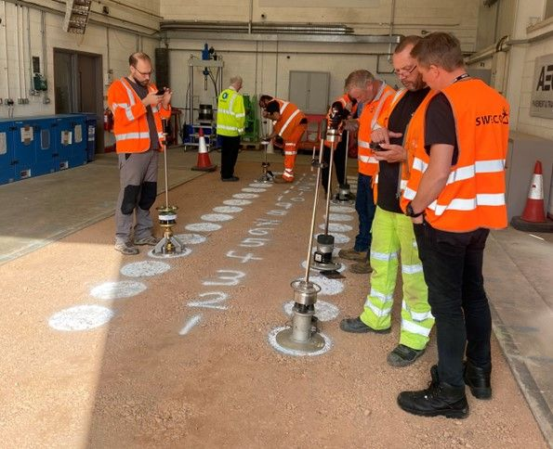
Samuti on Taani koolkonna seadmete kasutuse tingimused fikseeritud Briti standardis BS 1924-2:2018, mis näeb ette seadme mõõtetulemi seostamise FWD-seadmega kas objektikesksena (mõõteseeria testlõigul) või iga-aastase korrelatsioonikatsega (sertifikaat mis kehtib aasta ning sisaldab kuni kolme kandevõime vahemiku kohta – 25-120, 120-200 ja 200-300 MPa – korrelatsioonikoefitsienti R² ja seose valemit FWD-seadme suhtes kusjuures nii kergseade kui FWD toimetavad katsetamisel samal 100 kPa pingel 300 mm tallaga). Katse käigus mõõdetakse kõigi seadmetega kandevõimet 30 fikseeritud punktis iga kandevõimetsooni kohta ning seosed võivad olla erineva tugevusega ja sisult erinevad. Samal pingel ja 300 mm tallaga peaks tulemus olema täpselt sama, mis FWD seadmel (reaalselt on erinevate tootjate seadmete tulemused siiski erinevad, kuid võrreldavad läbi üleminekuvalemite antud mõõtepiirkonnas). Täna näeb standard ette vaid Taani koolkonna seadmete korrelatsioonikatse, kuid lähiaastatel loodetakse kirjeldada protseduurid ka Saksa koolkonna seadmetele. Täna on nõutav korrelatsioon R² vähemalt 0,45 mis tõenäoliselt jääb välikatse puhul kehtima, kuid suure tõenäosusega tõstetakse korrelatsiooninõue korrelatsioonikatsel tasemele 0,85 kui katse viiakse läbi kontrollitud polügoonil (seni näitavad korras seadmete tulemused seose tugevust vähemalt 0,95 tasemel, arvestades seejuures ka statistiliselt liiga suure hälbega üksikute katsete kustutamist). Inglismaal on viimastel aastatel korraldanud korrelatsioonikatseid WSP tehes seda AECOMi polügoonil (angaaris). 2024 septembris korraldatud testis osales kokku 150 Taani koolkonna LWD seadet erinevatelt tootjatelt.
Foto 1. Korrelatsioonikatse läbiviimine - UK, WSP/AECOM
Kui korrelatsioonikatset ei ole tehtud, siis tuleb igakordselt enne objektil kasutamist teha võrdluskatse objektil – vähemalt 30 punktiga ning sel teel tõestatakse seos FWD või PLT seadmega, seose tugevus (R²) nagu eelnenult viidatud peab olema vähemalt 0,45 ja siis võib seadet kasutada samal objektil piiranguteta.
Märkus: üksiku katse seeriast kustutamist näeb ette ka Dynatesti kasutajajuhis, kuid selle kustutamise aluseks ei ole anomaalselt madal või kõrge tulemus, vaid eelkõige nutiseadmel kuvatav impulsi kuju, mis näitab selgelt, et hälve tuleneb kas talla külgsuunalisest liikumisest või näiteks ebatasasest aluspinnast ja halvast koormusplaadi kontaktist mõõdetava pinnaga..
Mõõteseeria käigus esinevat muutust (vajumi kahanemist, elastsusmooduli kasvu) tihenduskvaliteedi näitajana ei kasutata ei Saksa ega Taani koolkonna seadmete puhul. Nii Saksa kui Taani koolkonna seadmete puhul on võimalik mõõtmisprotsessi käigus ebaõnnestunud katsed (löögid) kustutada, kuid see ei mõjuta tulemust seetõttu, et kasutatav pingerežiim on lähedane mõõdetava konstruktsioonikihi tööolukorras esinevaga ja mõõteseeria käigus esinenud areng küll fikseeritakse, kuid sellest ei tehta järeldusi tihendusteguri või kandevõime suhtes. Erinevalt Soome koolkonna seadmetest, ei saa eeldada et seade katse käigus tihendaks olulisel määral mõõdetavat kihti.
Sidumata materjalide omaduste laboratoorseks hindamiseks kasutatakse LWD seadet vastavuses USA standardile ASTM E3331-22a (standard sisaldab protseduurid nii Taani kui Saksa koolkonna seadmete kasutamiseks tihendatud materjali 15 cm diameetriga Proctori vormis mõõtmisteks). Sel teel fikseeritakse vajalikud tasemed sama materjali tihenduskvaliteedi hindamiseks välitööl. Standardi järgi tuleks laboratoorsel mõõtmisel kasutada samatüübilist mõõteseadet, mis välitöödel.
Uurimist vajab Inspector-seeria seadmete kasutusvõimalus – fookus madala pingega mõõtmisele ja võimaliku kasutuspiiri või täpsuskao leidmisele, nii Inspector-4 kui Inspector-5 võrdlus 200 mm ja 300 mm tallaga (väiksemaid ei ole mõtet katsetada), Dynatesti ja plaatkoormuskatsega. Mingi osa tööst saaks teha laboratoorselt stendikatsena, kuid oluline on katselõikude rajamine nii, et iga kiht eraldi on mõõdetud ja püüda seda terviklikku süsteemi suruda.

Penetromeetrid
Penetromeetrid kuuluvad kaudse mõõtmise seadmete hulka.
Penetromeetri (Englo PM-51) kasutusulatus on piiratud materjali terasuurusega, tulenevalt kasutatud raskusest (2,5 kg) – tootja järgi on piiriks 5...10 mm osiste osakaal üle 15% või ka üle 6,3 mm osiste osakaal üle 20%.
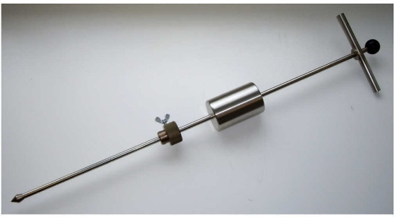
Foto 2. Englo penetromeeter
USAs on laiemalt levinud kaheraskuseline penetromeeter (Gilson SF-20 – 4,6 või 8 kg raskusega ca $ 2500, standard ASTM D6951-03), millega on võimalik kasutusala laiendada eriti jämedamate liivade ja kruusade osas – väiksema kaalu puhul on tööulatus CBR 0,5…10 (võimalik kuni 80) ja täismassiga 10…100. 8-kg langeva raskusega penetromeetri tööulatust piirab nii stabiliseerunud kui tsementeerunud materjal ja jämeosise (üle 50 mm) suur osakaal. Standardis on piiriks toodud olukorrad, kus 5 löögiga ei ole seade süvistunud üle 2 mm või käepide on nihkunud vertikaalsest asendist kõrvale üle 75 mm (3“).
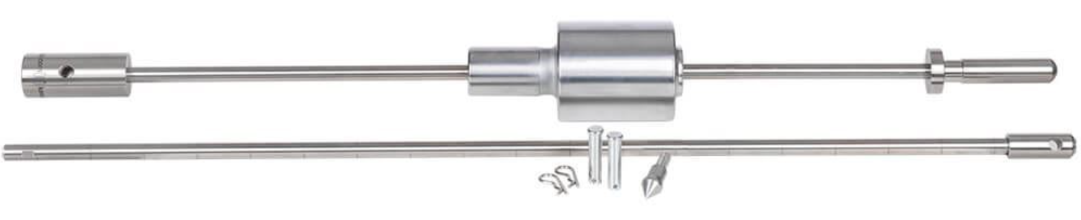
Foto 3. Gilson penetromeeter
Teadusuuringus TRL 587 (2003) on esitatud seosed (8 kg) penetromeetri tulemuse (mm/löögi kohta) ja kandevõimenäitaja CBR vahel ning ka kuivtiheduse ja kandevõimenäitaja vahel.
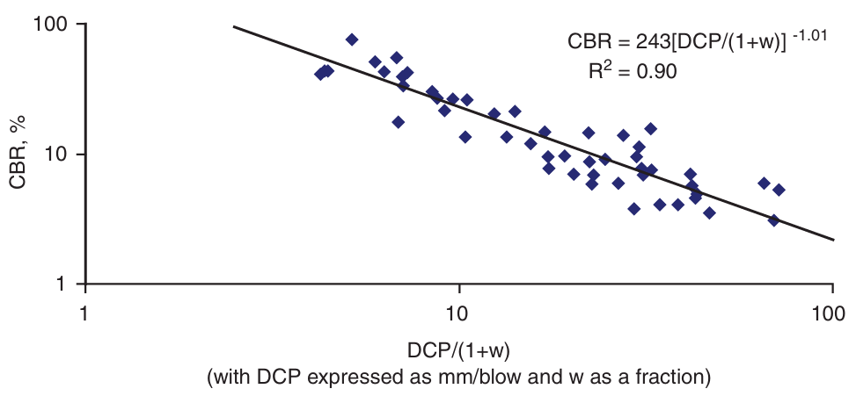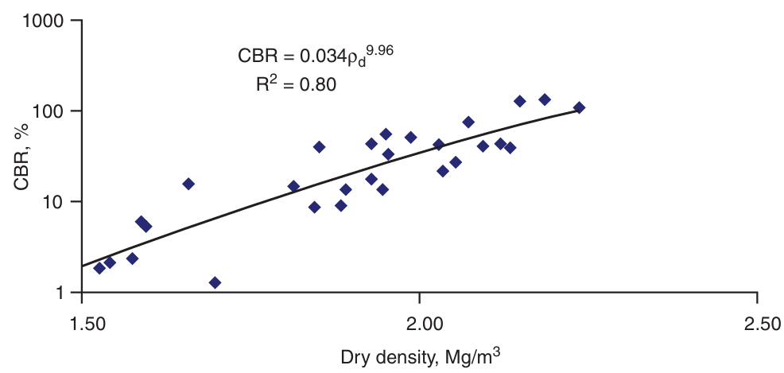
Skeem 5. CBR ja penetromeetri seosed
Penetromeetri (Englo) ja lõikerõnga mõõtetulemuste (tihendusteguri) seos on kvartsliival keskmise tugevusega (R²=0,61), paekiviliival seos puudub (R²=0,08).

CCC – contiguous compaction control
InfraRYL sisaldab ka erinevate kihtide tihendamiseks vajaliku rulli läbikute arvu seostatuna kihipaksuse ja rulli massiga. Ning ilmselt perspektiivseimaks suunaks kvaliteedikontrollis on pidevkontroll vahetult ehitusmasinatesse sisseehitatud tehnoloogiaga. Probleemiks on pigem see, et ei ole välja kujunenud ühtset võrdlusbaasi, mis võimaldaks erinevate tootjate mõõdetavat omavahel võrrelda. Seetõttu tuleb reeglina igal suuremal objektil meetod kalibreerida ehk võrrelda baas-seadmetega mõõdetuga. Kindlasti saaksime CCC teel väga täpselt lokaliseerida nõrgad kohad kus on tegemist materjalide või tihendamise anomaaliaga, seda sõltumatult valitud tootjast. Kuid probleemiks on ka see, et need baas-tehnoloogiad annavad oma tulemuse samuti hajuvana – võrrelda tuleks piisavat arvu katseid et valim oleks statistiliselt esinduslik. Kui baastehnoloogiaks valida plaatkoormuskatse, viitaks see väga suurele ajakulule (väiksemate pindade puhul on siiski mõistlik LWD seadmete kasutus ka nõrgemate alade kontrollmõõtmistes). FWD tulemuse saaksime kiiremini, kuid FWD seadmega ei suuda me igasuguseid pinnaseid mõõta, selle sobivustsoon algab sisuliselt killustikust. CCC võimaldab tänu lausalisele mõõtmisele vajalikud parendusmeetmed fokuseerida konkreetsetele nõrgematele aladele, vajadusel avades uuesti ka alumised kihid – seetõttu tuleks ka CCC kasutada kõigis kihtides.
InfraRYLis kirjeldatakse ka CEN TC 396 koostatava standardi põhimõtet, et tihenduskvaliteet loetakse piisavaks, kui CCC seadmega tuvastatud kahes nõrgemas kohas on kontrollmeetodiga (radioaktiivne meetod, plaatkoormuskatse või FWD, volümeetriline kontroll kuni 16 mm terasuurusega materjalidel arvestades 100% kuivtiheduseks kas Proctori või vibrolauameetodil laboratoorsel tihendamise tulemuse) saavutatud tulemus nõuetele vastav.

Geosünteedid, mõju arvestamine ja mõõtmine
Geosünteetide mõju kandevõime (elastsusmooduli) mõõtetulemustele on uuritud valdavalt erinevate magistritööde raames (TalTech: Eichfuss 2018, Kopti 2019, Talpas-Taltsepp 2024). Kõigi mõõteseadmetega (nii dünaamilised FWD ja LWD kui staatilised seadmed - plaatkoormuskatse) oleme saanud oluliselt nõrgemad (kuni 50%) tulemused konstruktsioonidelt, kus on kasutatud geosünteete (nii võrgud kui geotekstiil), võrrelduna sama konstruktsiooniga ilma geosünteetideta. Kui palju nõrgem on mõõtetulemus, sõltub nii geosünteedi liigist (geotekstiil, võrk või kärg), sidumata materjalist liigist (liiv, kruus, killustik) geosünteedi peal kui geosünteedi paigaldussügavusest mõõteseadme mõju-ulatuse suhtes. Mõju-ulatus sõltub nii talla diameetrist, pingest talla all kui ka langevast raskusest. Seetõttu on tõenäoline, et nii plaatkoormuskatse kui suur FWD seade “tunnetavad” geosünteete ka sügavamalt. Nimetatud komponendid on ka omavahel füüsikaliselt seotud, kuid selgub et seost ei ole võimalik taandada vaid talla diameetrile või pingele.
Killustiku alla paigaldatud geosünteet mõjutab tulemust oluliselt siis, kui killustikukihi paksus on kuni 20 cm, liivakihi all ulatub mõju vähemalt 50 cm-ni. Lihtsustatult saab väita, et mõju on olemas KUI geosünteet paikneb mõõteseadme kahekordse talladiameetri sügavusulatuses mõõtepinnast.
Varasemate katsetööde järelduseks oli muuhulgas mõõtmistulemuste (FWD) paranemine ajas ka liikluskoormuse all pikema perioodi jooksul – ilmselt paigutuvad materjaliosised ringi ka järeltihenemise käigus. Käesolevas töös kontrolliti vaid muutust 24 tunniga.
Geosünteetide kasutusel tuleb esmalt eristada geosünteedid oma funktsioonilt – eraldav, dreeniv või isoleeriv, armeeriv, tugevdav, stabiliseeriv. Killustiku ja liiva eristamiseks kasutatava geotekstiili puhul peaks avaus olema piisav et takistada liivaterade liikumist ning tugevus piisav, et killustik materjali ei purustaks – kuigi killustikutera tipud võivad tekstiili sisse vajutuda (ja ankurduda). Savisisaldusega pinnast kvaliteetmaterjalist eristava geotekstiili avaused peavad takistama saviosiste liikumist alt üles, kuid samas võimaldama vee liikumist ülalt alla. Tugevusnäitajad seejuures võivad olla oluliselt nõrgemad, kuigi ka see sõltub tegelikult aluspinnase iseloomust ja materjalist, mis paigutatakse geosünteedi peale.
Arvestades, et teekonstruktsioonis on kahekihiline alus – kvaliteetmaterjalist kandevkiht ja kohalikumast materjalist jagav kiht, siis selles konstruktsiooniosas geotekstiile kasutama ei peaks. Asfaldivõrk peaks paiknema asfaldi alakihis, reeglina alumise asfaldi peal ning tulenevalt tööpõhimõttest, mida sügavamal katte pinnast, seda parem – tuleks siiski juhinduda tootja kasutusjuhisest ning mitte valida äärmuslikke parameetreid. Saksamaal kasutatakse asfaldivõrku ka vahetult kulumiskihi all – paraku see võib välistada ülakihi asenduse freesimisega (klaaskiud võrk puruneb freesimisel). Geovõrgud on tugevdamisvõimaluseks, kuid võrk peaks paiknema killustikukihtide vahel või äärmisel juhul killustiku all, liiva peal (sel juhul võiks eelistada geokomposiite või ka eraldi paigaldatud geotekstiile ja võrke). Geotekstiile võiks eristada tugevuselt – vahetult killustiku all on vajalik tugevam materjal ja see ei tohiks ka liiva palju läbi lasta (liigne kogus peenmaterjale kahandab killustiku tugevusnäitajaid), kuid põhiliseks on siiski vajadus eristada savisisaldusega pinnased kvaliteetsemast liivast ning kuna sellel sügavusel on väiksemad pinged ja materjalides vähem teravaid kive, on ka tugevusnäitajad leebemad kuid geokanga avadest võib läbi pääseda vaid vesi.
Käesolevas uuringus oli ka üks objekt (Põrguvälja), kus kasutati geosünteete, kuid ilmselt oli antud juhul geosünteet paigutatud sügavamale kui kergseadme mõõteulatus ning seetõttu mõju tulemustele ei täheldatud (nõuded täidetud).
Kui dünaamilise mõõteseadme puhul on selgitus üsna loogiline, geosünteet toimib membraanina ja tugevusnäitajad ilmnevad pärast vinnastamist (algdeformatsioon), siis plaatkoormuskatse puhul võiks arutada veel materjalide ümberpaiknemist koormuse all, seda ka geovõrkudel killustikukihis. Dünaamiliste seadmetega analoogne toime on ka vibrotihendamisel, kus vibraator raputab lahti vahetult tihendatava kontaktpinna naabruses paikneva materjali mistõttu “viimane lihv” tihendamisel antakse tavaliselt staatilise rulliga. Analoogne efekt on ka fraktsioneeritud materjali paigaldamisel/tihendamisel nii asfaldil kui olemasoleval paakunud aluspinnasel või rekonstrueerimisel allajäetavale konstruktsioonikihile. Kergseadmetega võib üldistatuna lugeda mõju-ulatuseks kahekordset koormusplaadi diameetrit. Samas sõltub see mõju-ulatus ka kasutatavast koormusest, seega tuleks teemat detailsemalt uurida, et selgitada välja kuivõrd ja kuidas tuleks langetada kandevõimenõudeid ehitusprotsessis kui geosünteetide mõju tulemusele on eeldatav. Geosünteedid vinnastuvad (pingestuvad) nii ehitusprotsessi järgmistes faasides (pealmiste kihtide paigaldus) kui ka liikluskoormuse all ekspluatatsioonis – seda tõestasid FWD mõõtmised Järvamaal teostatud uuringu (katselõik kõrvalmaanteel) käigus. Samasuunalised on ka tulemused geosünteetide võrdluskatsetel 2008 uuringus (Teede Tehnokeskus), millest tulenevalt on ilmselt vajalik kandevõimenõuete paindlik käsitlus teelõikudel, kus on kasutatud geosünteete.
Plaatkoormuskatse metoodikat on modifitseeritud mitmel pool. Näiteks geokärgede kasutamisel soovitatakse kandevõime mõõtmisel kasutada koormuse nullimist iga koormusastme lisamise järel – ehk siis astmeline koormamine vahepealse nullimisega. Kärjetootja on soovitanud muuhulgas juhinduda mõõtmistel ka Vene standardist (GOST) 20276-99, kuigi sellest on tulnud ka uuemad redaktsioonid, viimasena GOST 20276.1-2020.
Seoste täpsustamiseks on vajalikud võrdluskatsed erinevate geosünteetidega (tekstiil, võrk ja kärg eraldi või komposiitsena) loogilistes positsioonides, kusjuures rõhk tuleks suunata mitte vahetult õhukese kandevkihi all vaid pigem jagavas kihis või selle alla paigutatud geosünteetidele ning senist fookust (geotekstiil vs võrk) tuleb laiendada geokärgedele, mis võimaldavad kärjetäiteks kasutatavat materjali väärindada (lahendus kohalike materjalide kasutusele pehmete aluspinnaste jaoks). Geotekstiil on kindlasti oluline eristamaks savisisaldusega aluspinnaseid kontrollitud koostisega teekonstruktsiooni materjalidest.
Põhimõtteline lähenemine geokärgedega konstruktsioonile seisneb Odemarki valemis kärjega kihi elastsusmooduli asendamises tugevdatud mooduliga – parandusteguriga korrigeeritakse kärjes paikneva materjali moodulit seetõttu, et kärg väldib materjali horisontaalsuunalise nihkumise. Meetod (MIF/SIF meetod) tugineb Hollandi juhisel ja seda on kirjeldatud ka TrAm geosünteetide juhises (P5.3.3). Modifitseeritud materjali arvutused teostatakse eraldi, KRP tabelis defineeritakse modifitseeritud materjal uue elastsusmooduliga (st saab kasutada Excelit, mitte veebiversiooni). Küsitavaks võib arvutus jääda juhul, kui geokärje all paiknevate pinnaste parameetrid pole korrektsed (KAP parameetrid vs KRP ehk Soome süsteemi materjalide/pinnaste arvutusparameetrid).
Katendiarvutuse kontekstis geokangas ei suurenda ei arvutuslikku ega mõõdetavat kandevõimet – mõõdetav kandevõime kahaneb ja eelduslikult omandatakse arvutuslik kandevõime alles ehitusaegse koormuse ja liikluskoormuse all järeltihenemise protsessis.
Geovõrkude kandevõime tõusu on võimalik arvutada vastavuses TrAm juhendiga (LCR-meetod), kuid siinjuures ei tohi geovõrgule paigaldatud killustikukihtide paksus olla allpool tehnoloogilist miinimumi 20 cm. Seetõttu arvutustes tuleb kasutada eelduslikult suurema killustikupaksusega konstruktsiooni, millest on võimalik geovõrgu mõju läbi vajaliku killustiku kihipaksust kahandada sõltuvuses geovõrgu liigist ja geovõrgu alapinna arvutuslikust kandevõimest. Ka siin kehtivad samad põhimõtted mis geokanga puhul – et mõõdetav kandevõime sõltub sellest, kui sügavale ulatub mõõteseadme mõju ja materjali tegelik kandevõimet suurendav efekt ilmneb pärast konstruktsiooni reaalset vinnastamist ehitusaegse ja liikluskoormuse all.
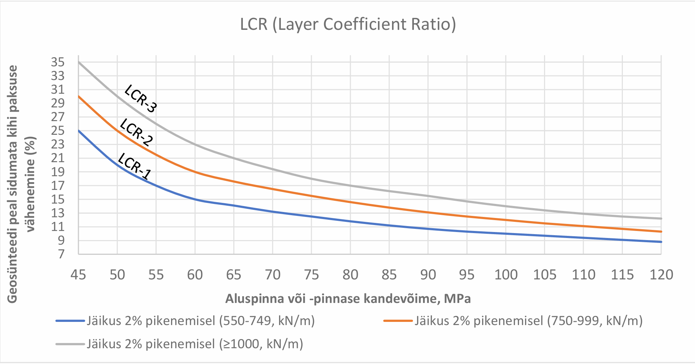
Skeem 6. Geovõrgu mõju arvutus (TrAm juhendist)

Kergseadmete korrelatsioonikatsed

Võrreldud seadmed ja materjalid
Katsetööde käigus on võrreldud kolme koolkonna kergseadmeid (Inspector, HMP, Dynatest – kõik kolm igaüks kahes pingerežiimis) omavahel ja lõikerõnga meetodil leitud tihendusteguri ning plaatkoormuskatsega mõõdetud kandevõimenäitajatega. Väiksemas mahus on võrdluses kasutatud ka penetromeetrit (kasutatav vaid liivadel) ja FWD-seadet (kahel objektil killustikalusel).
Töö käigus on otsitud ainult lineaarseid seoseid (y=ax+b valemi kujul). Katsetatud on ka eksponentsiaalset või logaritmilist seost, kuid see ei andnud märkimisväärseid erisusi. Materjali Poissoni tegurit ei ole käesoleval juhul varieeritud, kuna uuritud on seose tugevust, mitte niivõrd üleminekutegurit. Korrelatsiooniteguri R² taset 0,8 loetakse tugevaks ja taset 0,6 keskmiseks positiivseks seoseks. Veidi on illustreeritud korrelatsiooniteguri olemust käesoleva dokumendi lisas.

Erinevad liivad – kvartsliiv (Männiku) ja pestud paeliiv (Väo)
Üldistatuna saab väita, et liivadel on LWD tulemus selgelt seotud lõikerõnga meetodil määratud tihendusteguriga, kuid mitte plaatkoormuskatse mistahes näitajatega (E_{V1}, E_{V2} ja E_{V2}/E_{V1}).
Seost LWD mõõteseeria käigus toimuva vajumi kahanemise ehk elastsusmooduli tõusu ja lõikerõngaga määratletud tihendusteguri vahel ei leitud – ei sellist, mis oleks lähedane Loadmani algsetele soovituslikele (Emax/E1 suhtarvust) ega sellist, mis on kirjas tihendamise juhendis (MA 2006-41) ja Inspectori juhises (E6...8/E2 suhtarvust).
Paeliiv käitub erinevalt kvartsliivast ilmselt terakuju tõttu ja tihendusteguri seose tugevus (korrelatsioonikordaja R²) on Saksa seadmel (100 kPa) 0,60 - Taani seadmel 0,68 ja Inspectoril (200 mm tallaga) 0,57 ning kvartsliival vastavalt 0,78 - 0,84 – 0,49.
Üllatavalt andis Inspector paeliival ka 140 mm tallaga suhteliselt hea tulemuse – 0,62 (kvartsliival vaid 0,02). A.Aavik (2005) pakkus Inspectori seose tugevuseks liivadel 0,43 mis on kooskõlas meie katsete tulemusega, kuid seos on selgelt nõrgem kui konkurentidel. Võrdluseks võib siin tuua HMP, Dynatesti ja Inspectori näidud 95% tihenduse (paeliival 28, 45, 72 MPa, kvartsliival 41, 42, 68 MPa) ja 100% standardtihenduse puhul (paeliival 43, 73,102 MPa, kvartsliival 56, 61, 91 MPa). Järelikult võiks soovitada tihenduskvaliteedi hindamist mitte seeria käigus toimunud dünaamikaga võrdluses vaid saavutatud elastsusmooduli järgi, kuid siis tuleks rakendada erinevaid sihtväärtusi erinevatel materjalidel/pinnastel. Kontrollitud on need väärtused kvartsliival (Männiku liiv) ja pestud paeliival ning sobilikuks saaks lugeda pigem Saksa või Taani koolkonna seadmed, mitte Soome tüüpi seadmeid (Inspector/Loadman). Lootust on, et Inspectori 300 mm tallaga saavutatakse paremad seosed (see vajab kontrollimist). Aluspinnaste puhul võib esineda vajadus seose täpsustamiseks.
Seosed plaatkoormuskatsega liivadel jäävad üldiselt väga nõrgaks (kõigi kergseadmete seos pinnastel E_{V2} väärtusega on alla 0,07). Tõenäoliselt surutakse liiv staatilise katse käigus plaadi alt välja – võrdluskatsetel ei süvistatud koormusplaati kuigi see standardi järgselt on lubatud isegi ilma kitsendusteta.
Reaalne maailm on laiem ning tõenäoliselt on põhjust laiendada katseid erinevatele pinnastele. Saksa juhendites on kasutatud pinnase liigitust neljaks kategooriaks, kusjuures igal neist on erinevad seosed tihendusteguri, plaatkoormuskatse ja kergseadme tulemuse vahel. Hetkel saame vaid väita, et oleme kontrollinud seosed vaid kahes kategoorias.

Seosed tihendusteguriga liivadel (HMP ja Dynatest – 10 kg ja 300 mm tald)
Tabel 16. Tihendusteguri (lõikerõngas) ja elastsusmooduli seos kvartsliival (H: R²=0,78; D: R²=0,84; I: R²=0,17)
Tabel 17. Tihendusteguri (lõikerõngas) ja elastsusmooduli seos pestud paeliival (H: R²=0,60; D: R²=0,68; I: R²=0,57)

Killustikud
Killustikul on seose tugevus plaatkoormuskatse E_{V2} tulemusega Saksa koolkonnal (HMP 15 kg, 150 kPa) R² 0,77 (10 kg, 100 kPa R² 0,32) ja Taani koolkonnal (10 kg, 150 mm, 300 kPa) R² 0,79 (10 kg, 300 mm, 100 kPa R² 0,65) ning Inspectoril nii väikese (140 mm) tallaga R² 0,12 kui suurema (200 mm) tallaga R² 0,21. Tõendust ei leidnud ka P.Sürje poolt pakutud seos Inspectori ja tihendusteguri vahel (R² 0,02) – seda viimast on Inspectori tootja seni lugenud indikatiivseks seoseks ja muuhulgas esitanud tulemused Sürje pakutud algoritmiga oma digitaalses katseprotokollis.
Võrreldes saavutatud tulemusi näiteks BS 1924-2:2018 standardis sätestatud seosetugevusega, peaks R² seadme aktsepteerimiseks olema vähemalt 0,45 (võrdlus teostatakse objektil katselõigul). Killustikul mõõtmiseks (võrdluses plaatkoormuskatsega) on Inspectori täpsus liialt madal, kuid Taani (10 kg ja 300 kPa) ja Saksa koolkonna (15 kg ja 150 kPa) seadmed sobilikud.
Aherainest ehitatud alusel (tapprulliga tihendatud, kuid ilma liiva lisamiseta) selgus, et kergseadme ja E_{V2} seosed olid pigem nõrgad (0,19 – 0,40 – 0,14), kuid seos tihenduskvaliteeti hindava suhtarvuga E_{V2}/E_{V1} kohati üllatavalt tugev (0,12 – 0,62 – 0,83). Siin paistab siiski silma, et korrelatsioon on seda kõrgem, mida kõrgemal pingel mõõdetakse.

FWD killustikul
KUAB FWD seadmega (standardsel töörežiimil – 707 kPa 300 mm tallaga) võrreldes andis Inspector 140 mm tallaga (1500 kPa) väga hea seose tugevuse (R² 0,80) ületades seejuures HMP (150 kPa) taset (R² 0,67) ja Dynatesti (300 kPa) taset (R² 0,67). Korrektsuse huvides tuleks katset korrata mõõtes FWD seadmega madalamal pingel (seose tugevust hinnatakse BS 1924-2 alusel võrdses pingediapasoonis). Lähedased tulemused on varem saavutatud kruusateele rajatud pinnatud freespurukattel, kus 20 kg raskusega (maksimaalne pinge 150 mm tallaga ca 600 kPa) kujunes seose tugevuseks (R² 0,72). Siiski, kui eesmärgiks on võrdlus arvutustega, tuleks järgida pingerežiimi (antud freespurukatte mõõtmisel olid mõlema seadme pinged lähedased).

Seosed plaatkoormuskatse E_{V2} väärtusega killustikel
Taani koolkond: E_{V2} = 1,0268*E_{vd,300kPa/150mm} + 44,2 (R²=0,79)
Saksa koolkond: E_{V2} = 2,6252*E_{vd,150kPa/300mm} + 13,7 (R²=0,77)
Soome koolkonna puhul 140/200 mm tallaga mõõdetult R²=0,21 ja kuna seos on liiga nõrk, siis E_{V2} seose valemeid siinkohal ei avaks.

Inspector-seadmeseeria kasutusvõimalustest
Teede Tehnokeskus on teinud uuringu plaatkoormuskatsega võrdlusest, mis selgitab, et näiteks liivadel seosed plaatkoormusega puuduvad ning ka Loadman ja Inspector annavad selgelt erinevad tulemused.
Kõigil juhtudel on ilmne, et Inspectori mõõtetulemused haakuvad etaloniga (lõikerõngas või siis plaatkoormuskatse killustikul) selgelt halvemini ning tõenäoliselt on põhjuseks seadme mõõterežiim ehk kõrgem pinge talla all, see oletus leidis kinnitust ka võrdluses FWD seadmega standardrežiimis (mis on loodud valmis teekonstruktsiooni pinnal mõõtmisteks). Samas ei ole piisavalt võrreldud FWD ja PLT tulemusi, et saada kinnitust etaloni valikus. FWD ja Inspectori seos killustikul oli üllatavalt hea, mis võib tuleneda lähedasemast pingerežiimist sest FWD on kasutusel reeglina mõõtmisteks asfaltkatte pinnalt. Kas need numbrid aga arvutuslikuga sobiks, ei ole kontrollitud.
On loogiline, et ka suuremate taldadega Inspector-seadmed ei anna head seost liivadel, sest ka sel juhul jäävad pinged talla all oluliselt kõrgemaks kui konkurentidel (Taani/Saksa koolkonnad) ning mõõterežiim väljub kaugele reaalselt antud kihis võimalikust pingetasemest. Killustikel võiks siiski lootust olla ka plaatkoormuskatsega seoseks.
Siit tulenevalt võiks võrdlust plaatkoormuskatsega jätkata laboratoorsel teel katsestendis, kuid Inspectori seeriast tuleks võrdlusse võtta madalama pingega variandid ehk 200 ja 300 mm taldadega seadmed (suur ehk Inspector 2…4M ja väike ehk Inspector-5). Et mõlemal juhul on tegemist sisuliselt seadme lisavarustusega (300 mm plaat, mida Englo müüb hinnaga 391€ +km) mida kasutatakse lahtiselt, on suurema plaadi kasutuseks vajalik tarkvarauuendus mis paigaldatakse ka regulaarse kalibreerimise käigus ja see võimaldaks parema seose korral kasutada olemasolevat tehnikat täiendustega ka edaspidi. Praeguste andmete baasil on aga selge, et turul on tehnoloogia ehk seadmed, mis tagavad paremad tulemused ehk oluliselt parema seose etaloniga.
Täna uuritakse Inspector-seadmete kasutusvõimalusi ka uute eraldatud taldadega, Mikk-Albert Vesso magistritöös (2026) võrreldi plaatkoormuskatse tulemusi kõigi LWD tüüpidega – Saksa koolkonnast HMP (10 kg, 100 kPa/300 mm), Taani koolkonnast Dynatest (10 kg, 100 kPa/300 mm, 300 kPa/150 mm) ning Soome koolkonnast Inspector 4 (10 kg, 140 mm ja 300 mm) ja Inspector 5 (6 kg, 140 mm ja 200 mm). Tulemused näitavad, et katsetatud materjalid (liiva-killustiku segu ja kruus) olid halvasti tihendatud (E_{V2}/E_{V1} keskmisena üle 5) kuigi materjalina tugevad (E_{V2} tase 130+) ja seetõttu avaldus Inspector-seadmete tihendav funktsioon standardtallaga mõõtes, suurema tallaga mõõtes korrelatsioon puudus. Mõlemal katsetatud materjalil oli madal peenosiste sisaldus mistõttu tihendusprotsess kulges liiga kuivas materjalis.

Mõõtetulemuste rakendatavus ja hälve

Arvutused vs mõõtmised
Soome juhistes (katu2020) on kirjeldatud: Asetetaan rakenteen jakavan ja kantavan kerroksen päältä vaadittavan kantavuusvaatimus. Työmaalla voidaan saavuttaa jakavan kerroksen päältä mitattaessa noin 85% laskennallisesta kantavuudesta ja noin kantavankerroksen päältä noin 90% laskennallisesta kantavuudesta. Siit tulenevalt, on mõistlik sätestada kvaliteedikontrolli käigus mõõdetava kandevõime nõue realistlikule tasemele ja mitte ajada tingimata taga arvutusliku väärtuse kättesaamist.
Ühendkuningriigi juhendites käsitletakse nelja erinevat aluse konstruktsiooni (projektne kandevõime 50, 100, 200 ja 400 MPa) sõltuvalt koormustest ning projektsena käsitletakse arvutuslikku pikaajalist kandevõimet. Kvaliteedikontrolli protsessis ei tohi viie järjestikuse mõõtepunkti tulemuste libisev keskmine olla madalam kui 80% pikaajalisest arvutuslikust väärtusest ning ühegi mõõtepunkti tulemus ei tohi olla madalam kui 50% pikaajalisest arvutuslikust. Tallinna tüüpkatendite (katendikataloog, RT 2019 ja 2025) koostamisel on kergseadmetega mõõdetava kandevõime väärtuste tuletamisel juhindutud just sellest (UK) reeglist.

Seadmete võrdlus
Saksa abimaterjalides võib leida üleminekutabeli, kus on sätestatud orienteeruvad vastavused neljale erinevale pinnasekategooriale (kruusad-liivad ja teised pideva kõveraga segud f₇, katkendliku kõveraga segud, kruusad-liivad ja segud f₁₅ ning möllikad ja savikad segud kuni f₄₀). E_{vd} kontekstis käsitletakse siin tabelis standardse Saksa koolkonna seadmega (10 kg, 300 mm tald) mõõdetud tulemusi. Siiski soovitatakse teha korrelatsiooni kontrolli mõõteseeriad plaatkoormuskatsega.
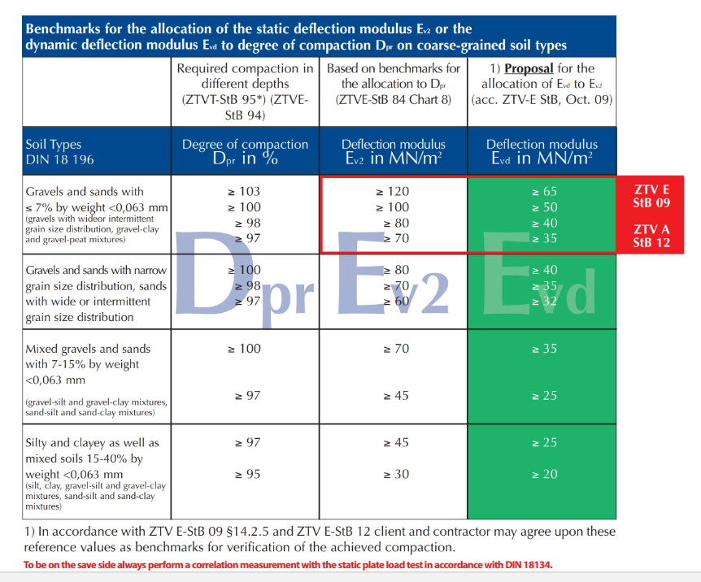
Tabel 18. Seosed tihendusteguri, E_{V2} ja E_{vd} vahel neljas pinnasekategoorias (Saksa allikad)

Võimalikud kasutusvaldkonnad
Lisaks traditsioonilisele (ehitusprotsessis sidumata kihtide tihenduskvaliteedi või kandevõime kontroll) oleme kasutanud seadet kaevetööde järgselt taastatud teekonstruktsiooni tihenduskvaliteedi hindamiseks. Selgunud on kahte tüüpi probleemid – kas kogu taastatud ala tihendamine on ebapiisav (kihipaksus on suurem, kui kasutatud tihendustehnika suudab tihendada ehk on tihendamise läbikute arv jäänud vajalikust väiksemaks) või on nõrgad üleminekualad (kaevik avatakse suhteliselt järsu nõlvaga ja taastihendamisel on võimalik lahtiraputatud nõlva materjali uuesti tihendada vaid siis kui kaevikut laiendada taastäitmise protsessis – see toob kaasa asfaltkatte taastamisvajaduse suuremal pinnal). Mõõtmisel on sellised defektid tuvastatavad ka suhteliselt paksu asfaltkatte korral, sest võrreldakse vajumi (deflection) väärtust mõlemal pool kaeviku telge - vanal katendil mis ei ole kaevetöödest mõjutatud, üleminekualal ja kaeviku teljel. Kuna arvutatav kandevõime (elastsusmooduli) väärtus on lineaarses seoses vajumi ulatusega (mikronites), siis peegeldab erinevate mõõtepunktide vajumite suhtarv vastava kandevõime suhtarvu. Et koormuse ja kandevõime seos on logaritmiline, siis näiteks kahekordne vajumi erinevus vastab küll 50% kandevõimele, kuid see omakorda võib anda kuni 20-kordse erisuse katendi kandevõimeressursis ehk kasutuseas (põhitee ehk tänava katendi kasutusiga 30 aasta asemel 1,5 aastat), kuid ka väiksema koormusega tänava kasutusiga võib kahaneda neljakordselt (30 aasta asemel 7,5 aastat). Analoogse tehnikaga saab ka asfaltkatte all konstruktsiooni uhtumise järel tekkinud augu lähiala mõõtmistel hinnata, kuivõrd ja millises suunas august on uhtumine juba edasi arenenud ehk kas võiks eeldada augu remondil oluliselt suurema ala taastamisvajadust.
USA uuringus on tõestatud võimalus hinnata teedelagunemise perioodi koormuspiirangute rakendamise vajadust seostatuna Dynatest LWD seadmega mõõdetud kandevõime väärtusega. Seal soovitati võrrelda probleemse perioodi kandevõimet sügisvihmade eelselt mõõdetud baastasemega, kuid põhimõtteliselt peaks olema võimalik võrdlus ka projekteeritud miinimumtasemega. Koormuspiirang soovitati kehtestada kui kandevõime langeb alla 80% taseme baastaseme suhtes.
On selgunud, et tihtipeale lagunevad kergliiklusteede servad. Ilmselt on põhjus ehituslik, kuid ka kvaliteedinõuete järgi ei ole kohustust tihenduskvaliteeti kontrollida lähemal mulde servale kui 1 meeter. Kui aga peenrad on kitsad või koguni puuduvad, siis on loogiline, et serva ala kandevõime on madalam. Kitsa kergliiklustee puhul (laius alla 3,5 meetri) satub tavapärane hooldustehnika ratas just katte servale ja kui maapind on liigniiske, tekivad vajumid. Mõõtes kandevõimet katte teljel ja servades on vajadusel võimalik piirata hooldustehnika valikut mitte ainult teedelagunemisperioodil vaid ka üldiselt, et mitte kasutada hoolduses raskemat tehnikat. Üldiselt on mõistlik kergliiklusteedele mitte minna suuremate traktoritega ja kasutada pigem nelivedulist sõiduautot sahaga, kuid vahel võib ka see liiast olla.

LISAD

L1. Mida ja millega mõõta ning palju vaja?
Liivadel saame mõõta tihenduskvaliteeti, sest Proctori-tihendamised on suhteliselt adekvaatsed. Kvartsliivadel on sobilikuks penetromeeter, kuid Eestis enamlevinud Englo seadme PM-1 (koopia Beldornii seadmest D-51, langev raskus 2,5 kg) puhul ei tohi üle 5 mm osiste osa ületada 15%.
Paeliival penetromeeter ei ole sobilik, sest liiva sisehõõrdenurk on suurem kui looduslikel liivadel. Ühtlaseteraliste liivade puhul on hea seos Taani ja Saksa LWD elastsusmooduli ja lõikerõnga meetodil määratud tihendusteguri vahel. Paeliiva ja kvartsliiva segu ei katsetatud.
Plaatkoormuskatset ühtlaseteralistel liivadel ei soovitata. See võib olla ka põhjus, miks LWD mõõtetulemusel on nõrk seos PLT-katsega liivadel. Paekiviliivadele sobivad nii PLT kui Inspector.
Uuringus tuuakse võrdlusnäitajad alljärgnevas:
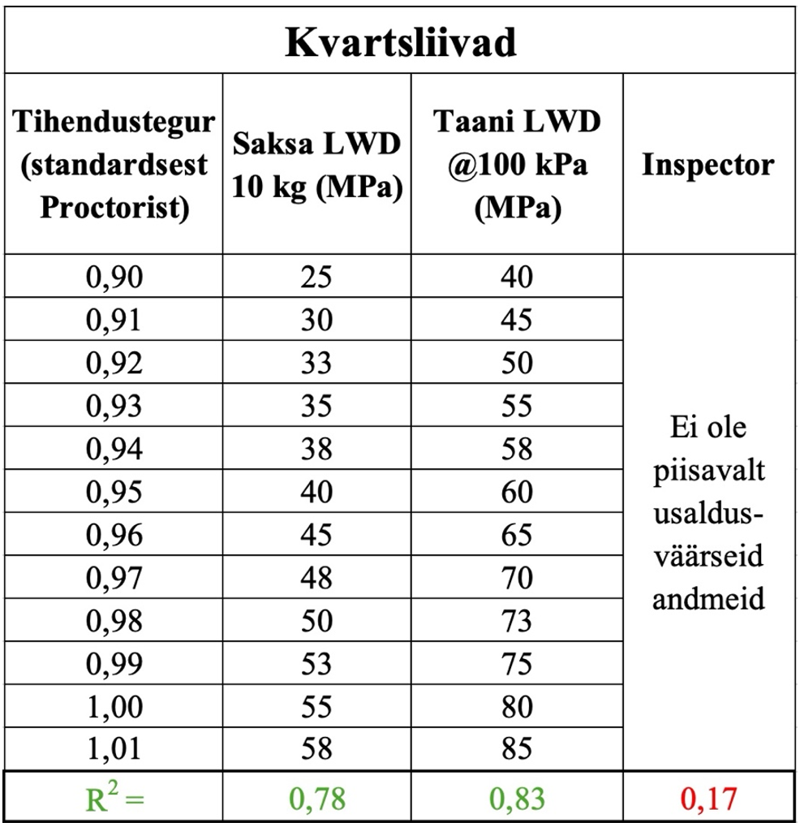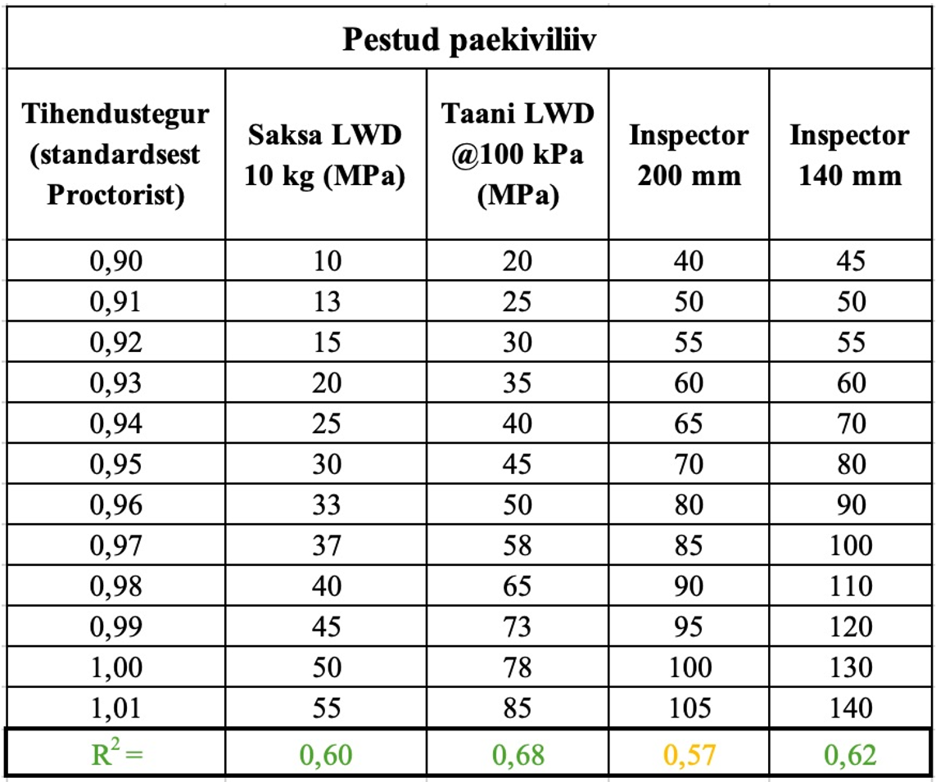
Tabel 19. 2024 uuringu tulemused (liivade tihendus)
Killustike kandevõime mõõtmisel on uuringus toodud võrdlus:
- Taani (10 kg, 300 kPa):
  - E_{V2}=1,03*E_{d}+44,2 (R²=0,79)
  - E_{fwd}=0,90*E_{d}+35,1 (R²=0,67)
- Saksa (15 kg, 200 kPa):
  - E_{V2}=2,63*E_{d}+13,7 (R²=0,76)
  - E_{fwd}=1,89E_{d}+42,8 (R²=0,67)
- Inspector: (140 mm, 1500 kPa)
  - E_{V2} seos - väikese tallaga R²=0,12 ja suure tallaga R²=0,21
  - E_{fwd}=0,82*E_{d} -0,5 (R²=0,80)
Kuid hoiduksime FWD kasutamise absolutiseerimisest ühel põhjusel – võrdlus on tehtud standardsel pingel 707 kPa ja just killustike mõõtmisel ilmneb pinge-efekt. Seetõttu tuleks ka võrdluse FWD mõõtmised teha pingevahemikus 200...300 kPa mida loetakse killustiku töötsooniks.

L2. Tihendamise kontrolli juhendi kavandi olulisemad punktid
Erinevad allikad räägivad standard-Proctorist ja modifitseeritud Proctorist. Üldjuhul võib lugeda sama tihendusolukorra mõõdetuna standard-Proctoriga 3 protsendiühikut suuremaks kui modifitseeritud Proctoriga võrreldes, sest modifitseeritud Proctor tihendab materjali kompaktsemaks. Mulde aluspinnase tihendustegur üldjuhul peaks olema vähemalt 94% standard-Proctorist. Kui kasutatakse sideaineid, on nõue vähemalt 95%.

Liivadel (peenosis kuni 7%)
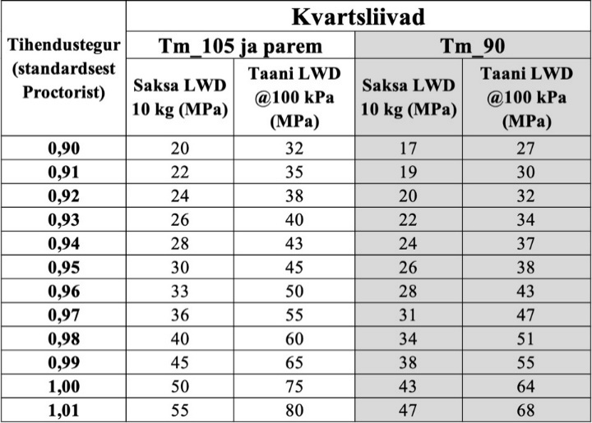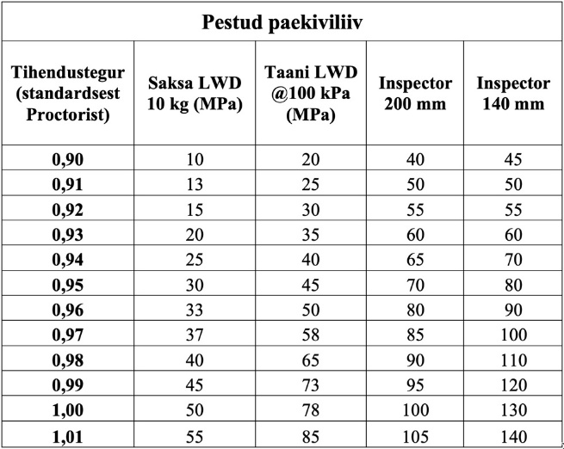
Tabel 20. Liivade (f7) tihenduskvaliteedi hindamise soovitus
Kvartsliivadele ei ole teadlikult lubatud kasutada Inspectorit, seda vähemalt mitte enne, kui 300 mm tallaga traditsiooniline (Inspector-2 ...Inspector-4) ja/või Inspector 5 seade saab võrreldud teiste seadmetega. Paeliivade osas tuleks arvestada, et peenosiste piir võiks olla max 5% sest suurema peenosiste sisalduse puhul ei ole materjal enam vett juhtiv ning saviosised võivad käituda külmakerkelistena.

Liitpinnastel (peenosis 7...15%) on soovitatud alljärgnev kontrolliskeem (mõõdetav kandevõime)
Tihendustegurile vastav Evd väärtus |  | 100% | 98% | 95%
Saksa | 10 kg (300 mm) | 50 | 40 | 30
Taani | 100 kPa (300 mm) | 90 | 70 | 50
Inspector | 200 mm tald | 115 | 95 | 75
Tabel 21. Soovitav tulemusnõue liivade kvaliteedihindamisel (f15)

Killustikalustel
Killustikaluselt nõutud E_{v2}, MPa (Soome katendiarvutusest) | Kergdeflektomeetriga nõutud kandevõime (MPa) 100% tihendusteguri juures (standard-Proctor)
 | Saksa (@15 kg) | Taani (@300 kPa) | Inspector (140 mm)
170 | 90 | 170 | 220
160 | 85 | 160 | 200
150 | 80 | 150 | 180
140 | 75 | 140 | 165
130 | 70 | 130 | 150
120 | 65 | 120 | 140
110 | 60 | 110 | 130
100 | 50 | 100 | 120
Tabel 22. Killustike tihenduskontrolli nõuded (Odemarki valemiga - KRP - arvutatud kandevõime suhtes)
Tuleb kindlasti rõhutada, et eespool toodud katendiarvutuse tulemused kehtivad otsese Odemarki valemi kasutusel (KRP), kindlasti mitte nende numbrite suhtes mis kirjas määruses M101 või arvutatud KAP programmiga. Tallinna katendikataloogis toodud Dynatesti võrdlustabel arvestab lisaks Inglise normide baasilt 80% libiseva keskmise ja 50% üksikmõõtmise miinimumtasemega.
Kindlasti peaks juhend sätestama mahu- või pindalapõhise mõõtetiheduse (-sageduse) nõude pindalakesksena (näiteks, 5000 m² plaatkoormuskatsel, 500 m² kergseadmel) või teatud laiusega teekonstruktsioonidele taandatuna teepikkuse kesksena (näiteks, plaatkoormus 250 jm kohta üks, kergseade 50 jm kohta kolm mõõtmist) ning tolerantsi teema (nõuded on esitatud mõõtetulemuste keskväärtusele, üksikmõõtmise tulemus võib olla keskmisest 10...20% madalam) arvestades ka tihendusteguri suhtes InfraRYL esitatud põhimõtteid, kus üksikmõõtmisele esitatakse astme võrra madalam tihendusteguri nõue kui keskväärtusele.
Esitatud võrdluskatsed on teostatud konkreetsete seadmetüüpidega – Saksa koolkonna esindajaks HMP, Taani koolkonna esindajaks Dynatest. Eelduseks on võetud, et sama koolkonna kuid erinevate tootjate seadmete samas režiimis (langev raskus, pinge talla all, talla diameeter) tehtud katsetulemused on lähedased. Briti standard BS 1924-2 sätestab protseduuri, kuidas kontrollitakse sama koolkonna erinevate seadmete korrelatiivseid seoseid erinevate kandevõime (elastsusmooduli) tasemetel kergseadme ja samas režiimis kasutatava FWD seadme vahel ning sealt tulenevalt taandatakse ka seadmetootjate vahelised võimalikud erisused (iga-aastase kalibreerimise tulemusena esitatakse korrelatiivse seose tugevus ning konkreetse seose valem antud seadme kohta – ilma sellise kehtiva korrelatsioonitõendita seadme puhul on nõutav konkreetsel objektil katselõigu tegemine et tõestada seost referentsmeetodiga). Kehtiv standard on koostatud ainult Taani koolkonna seadmetele, kuid lähiajal lisandub ka Saksa koolkonna vastavuse kontrolli reglement. Ei ole välistatud, et sarnase reglemendi saaksime koostada ka Soome seadmetele, kuid ilmselt saaks see olema üsna piiratud rakendusega seetõttu, et standard sätestab korrelatiivse seose lävendi, mida esialgsetel andmetel Soome koolkonna seadmed ei ületa.

L3. Mõõtmised 24 tundi pärast tihendamist
Erinevates allikates soovitatakse sidumata konstruktsioonide kvaliteedikontrolli kandevõime mõõtmist teostada 24 tundi pärast tihendamist. Seda ei saa lugeda kohustuslikuks, pigem soovituseks ehk võimaluseks, eriti olukorras, kus soovitud tulemust kohe tihendamise järel ei õnnestu saavutada. Üksiku seadmeliigi võrdluses moreeni (mölline kruus) katsel tõusis 24 tunniga mõõdetav tulemus 1,6 kuni 3,5 korda (tõenäoliselt peenosiste paakumine) ning võrreldes kõigi seadmetega mõõdetud tulemuse keskväärtust peale tihendamist ja 24 tunni järel, täheldasime keskmist e-mooduli tõusu liivadel 1,3-1,4 korda, killustikul 1,5 ja kruusal 2,3 korda. Kas tegemist on vajaliku tehnoloogilise pausiga?
Itaalia spetsifikatsioonis nähakse ette sidumata segust (0/63, peenosis 6…12%) kihi kandevõimeks vähemalt 60 MPa Dynatest LWD või analoogilise seadmega pingel 70 kPa (Poissoni tegur 0,35). Samuti sisalduvad Itaalia spetsifikatsioonis nõuded nii tsementstabiliseeritud kui kompleksstabiliseeritud kihtide kvaliteedikontrolliks mõõtmistega 4 h ja 24 h peale tihendamist, seda nii tehasesegudele kui teel segatud segudele. Mõlemal juhul võimaldab esitatud nõuete täitmine loobuda laboratoorsest puurkehade tugevusnäitajate kontrolli protseduurist ja jätkata teekonstruktsiooni ehitustöid koheselt pärast mõõtmist – seetõttu kiireneb ehitusprotsess ja puudub vajadus stabiliseeritud kihi kaitsmiseks liigniiskuse (vihm) ja liiga kiire kuivamise eest pärast 24 tunni möödumist tihendamisest.
Tulenevalt eeltoodust (Soome ja UK soovitused) on ilmselt mõistlik korrigeerida ka funktsionaalset seost, millest võiks kujuneda heal juhul ka kontrollväärtused vastuvõtukatsete jaoks. Võrreldes ka käesolevas dokumendis esitatud kokkuvõtteid mõõtmistulemustest ja soovituslikest Evd väärtustest on liivade tihendamise osas seda juba veidi arvestatud, praktilise rakendamise alusel saab teha järeldusi edasise seoste (vajaliku taseme) korrigeerimisvajaduse kohta.

L4. Hinnang funktsionaalse seose olemasolule ja tugevusele (R²)
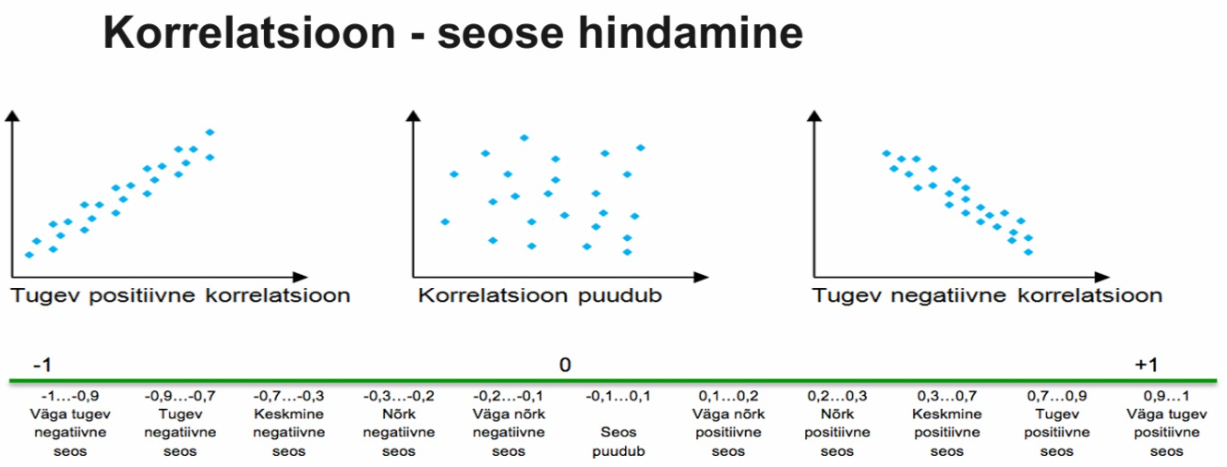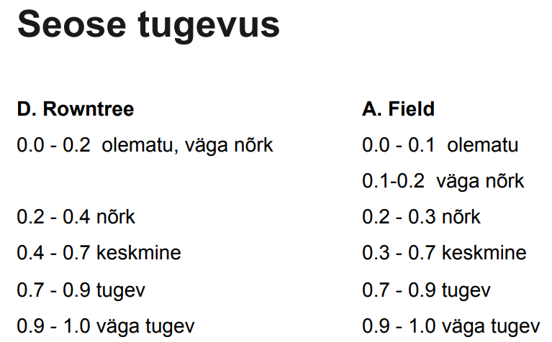

L5. Kandevõimearvutuse algoritmidest (Odemark-Boussinesq, BISAR)
USA juhistest võib leida elastsusmooduli (kandevõime) arvutusvalemi kujul:
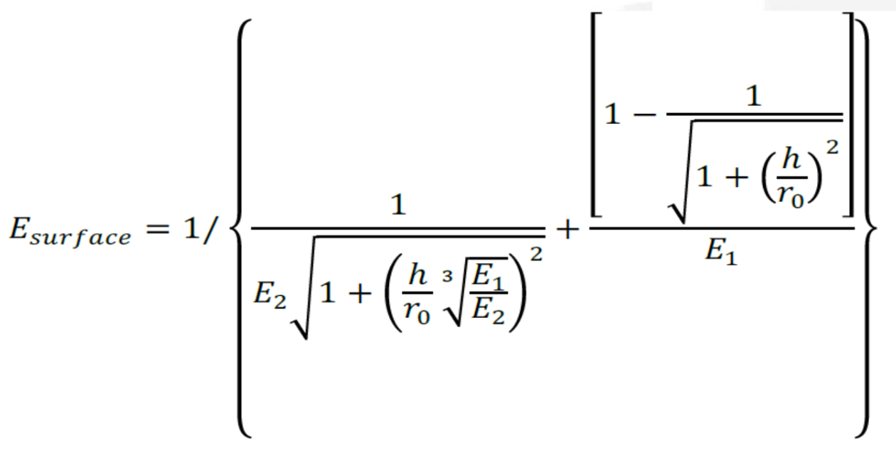, kus h on kihi paksus ja r₀ koormusala diameeter
Odemarki valem on kirjeldatud teadustöös: Odemark, N.: Investigations as to the Elastic Properties of Soils and Design of Pavements According to the Theory of Elasticity. Staten Vaeginstitut, Stockholm (1949).
Soome juhises 2018/038 on Odemarki valem kujul (arvutussüsteemi koostas insener Reijo Orama):
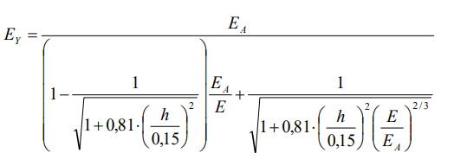
Analoogselt on sama valem kirjeldatud ka Maaparandussüsteemide projekteerimisjuhendis ja RMK metsateede projekteerimisjuhendis.
Vene ajaloolise (1983) juhise (VSN) baasil on TrAm juhendis valemi kuju:
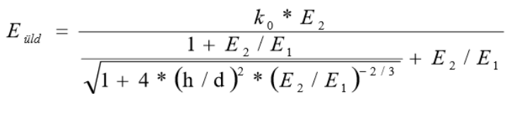, kus k₀ on tegur, mis aluspinnase puhul 1,0 ja teistel juhtudel 1,05; h on uuritava kihi paksus ja d kontaktjälje diameeter. Varasemates Vene dokumentides leidub viide N.N. Ivanovi ja A.M. Kriviskij töödele aastast 1943.
Rootsis kasutatav PMS Objekt ja selle edasiarendus EraPAVE tuginevad Shelli arendatud meetodil BISAR (1963, Bitumen Stress Analysis in Roads ), algselt suurarvutite (mainframe) rakendusena kuid tänu arvutusvõimsuste kasvule PC keskkonda realiseeritud. Tänane maailmas üks arenenumaid skeeme – USA MEPD on sisuliselt BISARi edasiarendus. Rootsi (PMS Objekt) rakendus kujutab endast BISARi arvutus-skeemi realiseerituna Accessi vahendites. Eripära seniste (Odemark-Boussinesq) meetoditega võrreldes on arvutuste teostamine materjalide aastaajale vastavate arvutusparameetrite kasutamises. Ning kahjuks, on programmi tulemuseks vaid lubatud suhtelise deformatsiooni kontroll soovitud konstruktsioonile ehk katendikihtide paksused, mitte kandevõime väärtused mida kontrollida saaks.

https://transpordiamet.ee/sites/default/files/documents/2025-01/Pinnaste%20tihendamise%20uuringu%20l%C3%B5pparuanne.pdf
https://transpordiamet.ee/sites/default/files/documents/2023-03/pinnaste_tihendamise_ja_tiheduse_kontrolli_juhised.pdf
Tee ehitamise kvaliteedi nõuded–Riigi Teataja
Tee projekteerimise normid–Riigi Teataja
Tee ehitamise ja korrashoiu terminid–Riigi Teataja
Teetööde kirjeldusele esitatavad nõuded ning teetööde kirjelduse järgi tehtavate teetööde liigid ja loetelu–Riigi Teataja
Nõuded ehitusprojekti ekspertiisile–Riigi Teataja
Tee ehitamise kvaliteedi nõuded–Riigi Teataja
Tee-ehitusmaterjalidele ja -toodetele esitatavad nõuded ja nende nõuetele vastavuse tõendamise kord–Riigi Teataja
Omanikujärelevalve tegemise kord–Riigi Teataja
Tee seisundinõuded–Riigi Teataja
lo_2018-38_tierakenteen_suunnittelu_web.pdf ja ka eestikeelne kuigi kehvapoolne tõlge: https://transpordiamet.ee/sites/default/files/documents/2021-10/teekonstruktsioonide_projekteerimine_lo_2018-38_tierakenteen_suunnittelu_tolge.pdf
KT_025_J21_r3_Elastsete teekatendite projekteerimine.pdf
lo_2018-38_tierakenteen_suunnittelu_web.pdf
StabilRoad® | Jätkusuutlik pinnaste stabiliseerimise tehnoloogia
https://www.transpordiamet.ee/sites/default/files/documents/2021-11/lisa5-ristloike-prognoos_naidis.xlsx
Raskemate_ja_pikemate_veoste_mõju_arvutamine_riigiteede_taristule_(T-Konsult_2024).pdf
AC 150/5320-6G - Airport Pavement Design and Evaluation
Penetrometers (ENGLO)
https://www.trl.co.uk/uploads/trl/documents/TRL587.pdf
KT_025_J34_r1_Geosünteedid.pdf
171211_plaatkoormuskatsete_analuus_2017.pdf

